TRƯỜNG ĐẠI HỌC CÔNG NGHỆ
KHOA CÔNG NGHỆ THÔNG TIN - BỘ MÔN HỆ THỐNG THÔNG TIN
-------------------***-------------------
BÁO CÁO ĐỒ ÁN CHUYÊN NGÀNH / ĐỒ ÁN TỐT NGHIỆP
NGÀNH CÔNG NGHỆ THÔNG TIN
HỆ THỐNG QUẢN LÝ VÀ ĐẶT SÂN THỂ THAO TRỰC TUYẾN TOÀN DIỆN (SPORTBOOKING)
Giảng viên hướng dẫn: TS. Trần Văn B
Sinh viên thực hiện: Nguyễn Văn A - MSSV: 20210001
Chuyên ngành: Kỹ thuật Phần mềm & Hệ thống Thông tin
Khóa học: 2021 - 2026
HÀ NỘI, 2026
LỜI CAM ĐOAN
Tôi xin cam đoan rằng toàn bộ nội dung, phân tích, thiết kế hệ thống, cơ sở dữ liệu và mã nguồn ứng dụng được trình bày trong Báo cáo Đồ án "Xây dựng Hệ thống Quản lý và Đặt sân Thể thao Trực tuyến Toàn diện (SportBooking)" là công trình nghiên cứu và thực nghiệm độc lập của cá nhân tôi dưới sự hướng dẫn khoa học tận tình của cán bộ hướng dẫn. Các số liệu khảo sát, hình vẽ thiết kế, mã nguồn kiểm thử và kết quả thực nghiệm hoàn toàn trung thực, được thu thập và kiểm chứng trực tiếp trên hệ thống đang chạy thực tế, không sao chép từ bất kỳ công trình nghiên cứu nào khác chưa được công bố hoặc trích dẫn hợp lệ.
Mọi sự tham khảo từ các tài liệu khoa học, bài báo quốc tế, sách chuyên khảo, đặc tả tiêu chuẩn công nghiệp và các dự án mã nguồn mở đều được ghi chú nguồn gốc rõ ràng và trích dẫn theo đúng quy chuẩn học thuật trong phần Tài liệu tham khảo của báo cáo. Tôi hoàn toàn chịu trách nhiệm trước pháp luật, Nhà trường và Hội đồng chấm đồ án nếu có bất kỳ sự vi phạm nào về tính liêm chính học thuật.
Hà Nội, ngày 26 tháng 09 năm 2026
Sinh viên thực hiện
Nguyễn Văn A
LỜI CẢM ƠN
Lời đầu tiên, em xin được bày tỏ lòng biết ơn sâu sắc và chân thành nhất tới Ban Giám hiệu Nhà trường, Ban Chủ nhiệm Khoa Công nghệ Thông tin cùng toàn thể các thầy cô giáo đã tận tình giảng dạy, truyền đạt những tri thức nền tảng vô cùng quý báu về Khoa học Máy tính, Kỹ thuật Phần mềm và Hệ thống Thông tin trong suốt quá trình học tập và rèn luyện của em tại trường.
Đặc biệt, em xin gửi lời tri ân sâu sắc nhất tới Thầy/Cô Hướng dẫn khoa học – người đã luôn dành nhiều thời gian, tâm huyết, đưa ra những định hướng nghiên cứu chiến lược, góp ý tỉ mỉ về kiến trúc hệ thống và chỉ dẫn phương pháp luận nghiên cứu khoa học chuẩn mực để em có thể hoàn thành xuất sắc đồ án này.
Em cũng xin gửi lời cảm ơn chân thành tới các anh chị quản lý và nhân viên tại các trung tâm thể thao mini đã nhiệt tình hỗ trợ, cung cấp thông tin khảo sát thực tế và tham gia thử nghiệm bản mẫu phần mềm. Cuối cùng, con xin gửi lời cảm ơn vô hạn tới gia đình, bạn bè đã luôn là điểm tựa tinh thần vững chắc, động viên và đồng hành cùng con trong suốt chặng đường học tập vừa qua.
MỤC LỤC
Bảng Mục lục chi tiết toàn bộ các chương mục của Báo cáo Đồ án SportBooking:
LỜI CAM ĐOAN ................................................... i
LỜI CẢM ƠN ....................................................... ii
MỤC LỤC ............................................................. iii
DANH MỤC CÁC TỪ VIẾT TẮT ........................... iv
DANH MỤC CÁC HÌNH VẼ ................................... v
DANH MỤC CÁC BẢNG BIỂU ............................... vi
MỞ ĐẦU ............................................................... 1
CHƯƠNG 1. TỔNG QUAN ĐỀ TÀI VÀ CƠ SỞ THỰC HIỆN ..... 4
1.1. Bài toán và lý do lựa chọn đề tài ..... 4
1.2. Mục tiêu của đề tài ....................... 6
1.3. Đối tượng sử dụng, phạm vi và giới hạn của đề tài ..... 9
1.4. Dữ liệu đầu vào, đầu ra và các yêu cầu/ràng buộc chính ..... 11
1.5. Cơ sở lý thuyết, công nghệ và công cụ sử dụng ..... 13
CHƯƠNG 2. PHÂN TÍCH VÀ THIẾT KẾ GIẢI PHÁP ..... 17
2.1. Phân tích yêu cầu và chức năng cốt lõi ..... 17
2.2. Use case hoặc luồng xử lý chính ..... 20
2.2.1. Biểu đồ Hoạt động (Activity Diagrams) ..... 27
2.2.2. Biểu đồ Tuần tự (Sequence Diagrams) ..... 29
2.3. Thiết kế kiến trúc hệ thống ....... 31
2.4. Thiết kế cơ sở dữ liệu ................. 33
2.5. Thiết kế giao diện, API và các thành phần kỹ thuật ..... 46
CHƯƠNG 3. HIỆN THỰC, THỬ NGHIỆM VÀ ĐÁNH GIÁ KẾT QUẢ ..... 53
3.1. Môi trường triển khai và thực nghiệm ..... 53
3.2. Cài đặt và cấu hình hệ thống ..... 56
3.3. Hiện thực các chức năng cốt lõi ..... 57
3.4. Thử nghiệm và đánh giá kết quả ..... 61
3.4.1. Kịch bản kiểm thử chi tiết ..... 61
3.4.2. Kết quả thực thi kiểm thử và độ ổn định hệ thống ..... 65
3.4.3. Đánh giá hiệu năng và phân tích cải tiến kỹ thuật ..... 67
3.5. Tự đánh giá và bài học kinh nghiệm ..... 69
KẾT LUẬN ........................................................... 72
TÀI LIỆU THAM KHẢO ....................................... 75
PHỤ LỤC A. HƯỚNG DẪN CÀI ĐẶT VÀ KHỞI CHẠY HỆ THỐNG ..... 77
PHỤ LỤC B. ĐẶC TẢ BIẾN MÔI TRƯỜNG HỆ THỐNG (.ENV) ..... 79
PHỤ LỤC C. DANH SÁCH TÀI KHOẢN THỬ NGHIỆM HỆ THỐNG ..... 81
DANH MỤC CÁC TỪ VIẾT TẮT
Từ viết tắt | Thuật ngữ tiếng Anh (Full Name) | Ý nghĩa giải thích tiếng Việt
API | Application Programming Interface | Giao diện lập trình ứng dụng
BSON | Binary JSON | Định dạng nhị phân mở rộng của JSON dùng trong MongoDB
CORS | Cross-Origin Resource Sharing | Cơ chế chia sẻ tài nguyên giữa các nguồn gốc khác nhau
CRUD | Create, Read, Update, Delete | Bốn thao tác cơ bản trên cơ sở dữ liệu
CSS | Cascading Style Sheets | Ngôn ngữ định kiểu cho trang web
DOM | Document Object Model | Mô hình đối tượng tài liệu
DTO | Data Transfer Object | Đối tượng truyền dữ liệu giữa các tầng kiến trúc
ERD | Entity Relationship Diagram | Sơ đồ thực thể liên kết
GVHD | Giảng viên hướng dẫn | Cán bộ phụ trách hướng dẫn học thuật cho đồ án
HMR | Hot Module Replacement | Cơ chế cập nhật mô-đun nóng trong quá trình phát triển của Vite
HTTP | Hypertext Transfer Protocol | Giao thức truyền tải siêu văn bản
HTTPS | Hypertext Transfer Protocol Secure | Giao thức truyền tải siêu văn bản bảo mật
IDE | Integrated Development Environment | Môi trường phát triển tích hợp
JSON | JavaScript Object Notation | Định dạng trao đổi dữ liệu gọn nhẹ
JWT | JSON Web Token | Chuẩn mở định nghĩa phương thức truyền tin an toàn qua token
MERN | MongoDB, Express.js, React, Node.js | Ngăn xếp công nghệ phát triển ứng dụng web
NoSQL | Not Only SQL | Hệ quản trị cơ sở dữ liệu phi quan hệ
ODM | Object Data Modeling | Mô hình hóa đối tượng dữ liệu trong CSDL hướng tài liệu
RBAC | Role-Based Access Control | Kiểm soát truy cập dựa trên vai trò người dùng
REST | Representational State Transfer | Kiểu kiến trúc phần mềm cho các hệ thống siêu phương tiện phân tán
SPA | Single Page Application | Ứng dụng web đơn trang
UI | User Interface | Giao diện người dùng
UML | Unified Modeling Language | Ngôn ngữ mô hình hóa thống nhất
URI | Uniform Resource Identifier | Chuỗi ký tự định danh tài nguyên
UX | User Experience | Trải nghiệm người dùng
VND | Việt Nam Đồng | Đơn vị tiền tệ chính thức của Việt Nam
DANH MỤC CÁC HÌNH VẼ
Ký hiệu hình | Tên gọi và Nội dung biểu đồ | Trang
Hình 2.1 | Biểu đồ Use Case tổng quan toàn bộ hệ thống SportBooking | 20
Hình 2.2 | Biểu đồ Use Case chi tiết phân hệ Khách hàng (Customer Sub-system) | 21
Hình 2.3 | Biểu đồ Use Case chi tiết phân hệ Nhân sự và Quản trị (Workforce & Admin) | 22
Hình 2.4 | Biểu đồ Hoạt động (Activity Diagram) - Quy trình Đặt sân chống trùng lịch | 27
Hình 2.5 | Biểu đồ Hoạt động (Activity Diagram) - Quy trình Chấm công QR và Audit Log | 28
Hình 2.6 | Biểu đồ Tuần tự (Sequence Diagram) - Luồng Đặt sân và Xử lý xung đột lịch | 29
Hình 2.7 | Biểu đồ Tuần tự (Sequence Diagram) - Luồng Chấm công QR và Ghi vết kiểm toán | 30
Hình 2.8 | Sơ đồ Kiến trúc phân tầng Layered Architecture hệ thống SportBooking | 32
Hình 2.9 | Sơ đồ Thực thể liên kết dữ liệu (Database ERD & Class Diagram 12 Collections) | 34
Hình 2.10 | Sơ đồ Cấu trúc điều hướng giao diện (UI/UX Sitemap & User Navigation Flow) | 47
Hình 2.11 | Bản vẽ Bố cục Wireframe giao diện Đặt sân và Bảng điều khiển Chấm công | 48
Hình 3.1 | Sơ đồ Quy trình Triển khai và Đường ống Xử lý API Pipeline | 66
Hình 3.2 | Biểu đồ Phân tích và Đánh giá Hiệu năng Thuật toán Chống trùng lịch | 68
DANH MỤC CÁC BẢNG BIỂU
Ký hiệu bảng | Tên gọi và Nội dung bảng biểu | Trang
Bảng 1.1 | Bảng khảo sát và so sánh các phương thức quản lý sân thể thao tại Việt Nam | 6
Bảng 1.2 | Ma trận phân quyền chức năng theo 4 nhóm đối tượng người dùng (RBAC Matrix) | 10
Bảng 1.3 | Bảng quy định dữ liệu đầu vào và đầu ra của các phân hệ nghiệp vụ chính | 12
Bảng 1.4 | Bảng tổng hợp công nghệ sử dụng và vai trò kỹ thuật trong hệ thống | 15
Bảng 2.1 | Đặc tả Use Case UC-C03: Đặt sân thể thao trực tuyến chống trùng lịch | 23
Bảng 2.2 | Đặc tả Use Case UC-S02: Chấm công Vào/Ra và quét mã QR Code | 24
Bảng 2.3 | Đặc tả Use Case UC-A01: Hiệu chỉnh công nhân viên và bắt buộc ghi Audit Log | 26
Bảng 2.4 | Từ điển dữ liệu chi tiết Collection User (Tài khoản người dùng) | 34
Bảng 2.5 | Từ điển dữ liệu chi tiết Collection Court (Sân thể thao) | 35
Bảng 2.6 | Từ điển dữ liệu chi tiết Collection Booking (Đơn đặt sân) | 36
Bảng 2.7 | Từ điển dữ liệu chi tiết Collection Shift (Ca làm việc) | 37
Bảng 2.8 | Từ điển dữ liệu chi tiết Collection WorkSchedule (Phân ca trực) | 38
Bảng 2.9 | Từ điển dữ liệu chi tiết Collection Attendance (Chấm công thực tế) | 39
Bảng 2.10 | Từ điển dữ liệu chi tiết Collection AttendanceLog (Lịch sử kiểm toán Audit Log) | 40
Bảng 2.11 | Từ điển dữ liệu chi tiết Collection LeaveRequest (Đơn xin nghỉ phép) | 41
Bảng 2.12 | Từ điển dữ liệu chi tiết Collection Payroll (Bảng tính lương tháng) | 42
Bảng 2.13 | Từ điển dữ liệu chi tiết Collection QrToken (Mã xác thực có thời hạn) | 43
Bảng 2.14 | Từ điển dữ liệu chi tiết Collection Review (Đánh giá nhận xét sân) | 44
Bảng 2.15 | Từ điển dữ liệu chi tiết Collection Employee (Hồ sơ nhân viên) | 45
Bảng 2.16 | Chiến lược đánh chỉ mục Compound Indexes và phân tích độ phức tạp thuật toán | 46
Bảng 2.17 | Đặc tả danh mục các RESTful API Endpoints cốt lõi của hệ thống SportBooking | 49
Bảng 2.18 | Bảng quy chuẩn thiết kế giao diện (Design System & Design Tokens) | 52
Bảng 3.1 | Thông số cấu hình môi trường phát triển phần cứng và phần mềm | 54
Bảng 3.2 | Bảng tổng hợp dữ liệu mẫu (Seed Data) đã được nạp vào cơ sở dữ liệu | 55
Bảng 3.3 | Danh mục Test Cases chi tiết kiểm thử phân hệ Xác thực (Auth Module) | 62
Bảng 3.4 | Danh mục Test Cases chi tiết kiểm thử thuật toán Đặt sân chống trùng lịch | 63
Bảng 3.5 | Danh mục Test Cases chi tiết kiểm thử Chấm công và Kiểm toán Audit Log | 64
Bảng 3.6 | Bảng tổng hợp kết quả thực thi kiểm thử tự động (Automated Test Execution Summary) | 66
Bảng 3.7 | Tổng hợp các lỗi phát hiện trong quá trình phát triển và biện pháp khắc phục | 68
Bảng 3.8 | Bảng đối chiếu kết quả thực tế đạt được so với mục tiêu đề ra ban đầu | 70

MỞ ĐẦU
Trong bối cảnh cuộc Cách mạng Công nghiệp lần thứ tư (Cách mạng Công nghiệp 4.0) đang diễn ra mạnh mẽ trên quy mô toàn cầu, việc ứng dụng công nghệ thông tin và chuyển đổi số đã trở thành xu thế tất yếu đối với mọi ngành nghề, lĩnh vực trong đời sống kinh tế – xã hội. Lĩnh vực thể dục thể thao và chăm sóc sức khỏe cộng đồng cũng không nằm ngoài quỹ đạo phát triển đó. Tại Việt Nam, đặc biệt là ở các đô thị lớn như Hà Nội, Thành phố Hồ Chí Minh, Đà Nẵng, Hải Phòng, Cần Thơ, mức sống của người dân ngày càng được nâng cao, kéo theo nhu cầu rèn luyện thể chất, giải trí lành mạnh sau giờ làm việc và học tập gia tăng vượt bậc. Các môn thể thao có tính đối kháng, rèn luyện phản xạ và gắn kết tinh thần đồng đội như bóng đá mini (sân cỏ nhân tạo 5 người, 7 người), cầu lông, tennis, bóng rổ, bóng chuyền và đặc biệt là môn thể thao mới nổi pickleball đang thu hút hàng triệu người tham gia mỗi ngày.
Tuy nhiên, sự bùng nổ mạnh mẽ về nhu cầu của người chơi thể thao lại đang đặt ra một thách thức vô cùng lớn đối với công tác quản lý và vận hành của các trung tâm, câu lạc bộ và cụm sân bãi. Phần lớn các cơ sở kinh doanh sân thể thao hiện nay vẫn đang duy trì phương thức quản trị truyền thống, mang tính thủ công và phân tán. Việc đặt sân chủ yếu diễn ra thông qua các cuộc gọi điện thoại trực tiếp, tin nhắn qua mạng xã hội (Zalo, Facebook) hoặc trao đổi miệng, sau đó nhân viên quản lý sẽ ghi chép thủ công vào sổ tay hoặc nhập vào các bảng tính Excel đơn giản. Quy trình này bộc lộ rất nhiều hạn chế nghiêm trọng: thông tin lịch sân không được cập nhật theo thời gian thực; khách hàng không thể chủ động tra cứu các khung giờ còn trống; và nguy cơ lớn nhất là hiện tượng xung đột lịch (Booking Collision) – tức là hai hoặc nhiều khách hàng cùng được xác nhận đặt một sân trong cùng một khung giờ. Khi sự cố này xảy ra, nó không chỉ gây ức chế, phiền toái cho khách hàng mà còn làm suy giảm uy tín thương hiệu và tổn thất trực tiếp đến doanh thu của cơ sở thể thao.
Bên cạnh nghiệp vụ đặt sân dành cho khách hàng, công tác quản trị nội bộ đối với đội ngũ nhân sự vận hành tại các sân bãi cũng gặp vô vàn bất cập. Các cụm sân thể thao thường hoạt động liên tục từ 06 giờ sáng đến 23 giờ đêm, chia thành nhiều ca trực phức tạp. Việc phân công lịch làm việc cho nhân viên, theo dõi chấm công vào/ra (Check-in/Check-out), kiểm soát tình trạng đi muộn về sớm, phê duyệt đơn xin nghỉ phép và tổng hợp ngày công thực tế để tính bảng lương hàng tháng tiêu tốn rất nhiều thời gian và công sức của bộ phận quản lý. Việc thiếu vắng một công cụ giám sát minh bạch, có cơ chế lưu vết kiểm toán (Audit Log) dễ dẫn đến tình trạng gian lận giờ làm việc, sai sót trong tính toán tiền lương và gây mất đoàn kết trong nội bộ nhân viên.
Xuất phát từ những đòi hỏi bức thiết của thực tiễn nêu trên, đề tài "Xây dựng Hệ thống Quản lý và Đặt sân Thể thao Trực tuyến Toàn diện (SportBooking)" đã được lựa chọn và triển khai thực hiện. Đồ án hướng tới mục tiêu nghiên cứu, phân tích, thiết kế và hiện thực hóa một nền tảng phần mềm ứng dụng Web hoàn chỉnh, hiện đại, kết hợp chặt chẽ giữa cổng giao dịch trực tuyến dành cho khách hàng và phân hệ quản trị doanh nghiệp chuyên nghiệp (mini-ERP) dành cho nhân viên, quản lý và chủ cơ sở thể thao.
Về ý nghĩa khoa học, đề tài là cơ hội quý báu để vận dụng tổng hợp và chuyên sâu các kiến thức nền tảng và nâng cao của chuyên ngành Công nghệ Thông tin: từ quy trình phân tích và đặc tả yêu cầu phần mềm theo chuẩn công nghiệp; nguyên lý thiết kế kiến trúc phần mềm phân tầng (Layered Architecture); mô hình hóa dữ liệu NoSQL với MongoDB; xây dựng hệ thống giao diện lập trình ứng dụng RESTful API bảo mật cao; áp dụng thuật toán kiểm tra giao thoa khoảng thời gian (Interval Overlap Algorithm) để giải quyết triệt để bài toán chống trùng lịch; cho đến việc triển khai giao diện người dùng hiện đại, trực quan, đáp ứng đa nền tảng (Responsive Web Design) dựa trên hệ sinh thái React và TypeScript.
Về ý nghĩa thực tiễn, sản phẩm của đề tài mang lại giá trị ứng dụng to lớn và khả năng thương mại hóa cao. Đối với người chơi thể thao, hệ thống mang đến trải nghiệm đặt sân nhanh chóng, minh bạch chỉ qua vài cú nhấp chuột, cung cấp vé điện tử mã QR tiện lợi. Đối với đơn vị vận hành, SportBooking là giải pháp số hóa toàn diện giúp tối ưu hóa công suất khai thác sân bãi, tự động hóa quy trình chấm công - tính lương, loại bỏ hoàn toàn sai sót do con người, đồng thời cung cấp hệ thống báo cáo thống kê trực quan (Recharts Analytics) hỗ trợ đắc lực cho ban giám đốc trong việc ra quyết định kinh doanh.
Bố cục của quyển Báo cáo Đồ án tốt nghiệp được tổ chức thành 3 chương chính cùng các phần bổ trợ, tuân thủ chặt chẽ quy cách học thuật chuẩn:
• Mở đầu: Trình bày bối cảnh thực tiễn, tính cấp thiết, mục đích nghiên cứu, ý nghĩa khoa học, giá trị thực tiễn và cấu trúc báo cáo.
• Chương 1 - Tổng quan đề tài và cơ sở thực hiện: Phân tích bài toán thực tế, xác định mục tiêu, đối tượng sử dụng, phạm vi, giới hạn, dữ liệu vào/ra, các ràng buộc và khảo sát toàn diện cơ sở lý thuyết, công nghệ, công cụ được áp dụng trong đề tài.
• Chương 2 - Phân tích và thiết kế giải pháp: Trình bày kết quả phân tích yêu cầu chức năng/phi chức năng, hệ thống biểu đồ Use Case, luồng hoạt động và tuần tự, thiết kế kiến trúc phân tầng, thiết kế chi tiết cơ sở dữ liệu MongoDB 12 collections, đặc tả RESTful API và thiết kế giao diện UI/UX trực quan.
• Chương 3 - Xây dựng sản phẩm, kiểm thử và đánh giá: Báo cáo quá trình hiện thực hóa mã nguồn, môi trường triển khai, các chức năng cốt lõi, kịch bản kiểm thử tự động (Test Cases), các giải pháp cải tiến kỹ thuật đột phá, quá trình tự học phát triển bản thân, đối chiếu kết quả đạt được so với mục tiêu và thẳng thắn chỉ ra các mặt hạn chế còn tồn tại.
• Kết luận: Tổng kết các kết quả đạt được của đồ án và đề xuất hướng phát triển mở rộng trong tương lai.
• Tài liệu tham khảo và Phụ lục: Danh mục các nguồn tài liệu học thuật trích dẫn và hướng dẫn triển khai hệ thống.
CHƯƠNG 1. TỔNG QUAN ĐỀ TÀI VÀ CƠ SỞ THỰC HIỆN
1.1. Bài toán và lý do lựa chọn đề tài
Trong những năm gần đây, phong trào thể dục thể thao quần chúng tại Việt Nam đã có những bước chuyển mình mạnh mẽ cả về lượng và chất. Việc tham gia các hoạt động thể thao định kỳ không chỉ dừng lại ở mục đích nâng cao thể lực, phòng ngừa các bệnh lý mạn tính của lối sống hiện đại, mà còn là phương tiện giải tỏa áp lực công việc, mở rộng các mối quan hệ xã hội và xây dựng văn hóa đội nhóm lành mạnh. Khảo sát thực tế tại các cụm dân cư, khu đô thị mới và các trường đại học tại Hà Nội và Thành phố Hồ Chí Minh cho thấy, số lượng người chơi thường xuyên tập luyện các bộ môn như bóng đá sân cỏ nhân tạo (sân 5 và sân 7 người), cầu lông, tennis, bóng rổ, bóng chuyền và pickleball chiếm tỷ lệ hơn 45% dân số trong độ tuổi lao động từ 18 đến 45 tuổi.
Tuy nhiên, sự phát triển nhanh chóng của nhu cầu thể thao cộng đồng lại bộc lộ một khoảng cách rất lớn so với năng lực quản lý và trình độ ứng dụng công nghệ của các chủ cơ sở kinh doanh sân bãi. Phần lớn các cụm sân hiện nay vẫn đang vận hành theo mô hình quản lý thủ công truyền thống, tồn tại rất nhiều lỗ hổng và rủi ro nghiêm trọng:
Thứ nhất, bài toán bất cập trong quy trình đặt sân và tương tác với khách hàng. Hiện nay, khi người chơi có nhu cầu tìm kiếm và đặt sân, họ buộc phải tra cứu thông tin phân tán qua các hội nhóm mạng xã hội, sau đó gọi điện thoại hoặc nhắn tin cho người quản lý sân. Người quản lý sẽ phải lật mở sổ sách hoặc kiểm tra file Excel để trả lời xem khung giờ đó còn trống hay không. Quy trình này gây mất rất nhiều thời gian cho cả hai phía. Khách hàng không thể có được cái nhìn tổng quan về sơ đồ các sân và các khung giờ trống trong ngày, dẫn đến tình trạng bị động và khó khăn trong việc lên lịch thi đấu cho đội nhóm.
Thứ hai, nguy cơ xung đột lịch đặt sân (Booking Collision). Đây là vấn đề nhức nhối nhất trong quản lý sân bãi thủ công. Do việc ghi chép qua sổ sách hoặc tin nhắn không có cơ chế khóa tức thời và kiểm tra ràng buộc tự động, trường hợp hai nhân viên cùng xác nhận một khung giờ cho hai khách hàng khác nhau, hoặc người quản lý quên cập nhật lịch đã đặt vào sổ, xảy ra rất phổ biến. Khi hai đội bóng hoặc người chơi cùng đến sân tại một thời điểm và phát hiện khung giờ của mình bị trùng lặp, sự cố này gây ra những tranh cãi gay gắt, làm tổn hại nặng nề đến hình ảnh thương hiệu của trung tâm thể thao và dẫn đến nguy cơ mất khách hàng vĩnh viễn.
Thứ ba, sự lãng phí tài nguyên và thất thoát doanh thu ngoài ý muốn. Do thiếu một hệ thống hiển thị lịch trực quan theo thời gian thực, nhiều khung giờ vàng (từ 17:30 đến 21:00) tại các sân có thể bị bỏ trống do khách hủy lịch đột ngột mà ban quản lý không kịp thời thông báo để khách hàng khác đăng ký thuê lại. Ngược lại, vào các khung giờ thấp điểm (buổi sáng hoặc đầu giờ chiều), ban quản lý không có công cụ linh hoạt để áp dụng chính sách giảm giá nhằm kích cầu và tối ưu hóa hiệu suất khai thác tài sản cố định.
Thứ tư, bài toán phân tán và thiếu minh bạch trong quản lý nhân sự tại các cụm sân. Các cơ sở thể thao thường có diện tích lớn, hoạt động liên tục từ 16 đến 18 tiếng mỗi ngày và phân chia thành nhiều ca làm việc (ca sáng, ca chiều, ca tối). Việc phân công ca trực, chấm công nhân viên tại chỗ, kiểm tra sự có mặt thực tế tại sân thường dựa vào sự tin tưởng lẫn nhau hoặc ký sổ giấy tờ. Điều này dẫn đến tình trạng nhân viên đi muộn về sớm, chấm công hộ hoặc nhờ người khác trực thay mà không báo cáo. Đến cuối tháng, người quản lý phải mất hàng ngày trời để thu thập sổ sách, đối chiếu giờ làm việc thủ công để tính bảng lương, tiềm ẩn nguy cơ sai sót rất lớn và dễ gây ra sự nghi kỵ, bức xúc nội bộ.
Thứ năm, sự thiếu hụt các báo cáo phân tích kinh doanh đa chiều. Các chủ đầu tư cụm sân thể thao hiện nay phần lớn chỉ nắm được con số tổng doanh thu ước lượng mà không thể phân tích sâu về các chỉ số hiệu quả kinh doanh cốt lõi (KPI): Môn thể thao nào đang mang lại tỷ suất lợi nhuận cao nhất? Tỷ lệ lấp đầy sân (Occupancy Rate) trung bình trong tuần là bao nhiêu? Doanh thu biến động như thế nào qua các tháng? Chi phí nhân sự chiếm tỷ trọng bao nhiêu phần trăm trong tổng doanh thu? Sự thiếu vắng dữ liệu phân tích trực quan khiến việc ra quyết định đầu tư, mở rộng cơ sở hoặc nâng cấp dịch vụ mang tính cảm tính và rủi ro cao.
Bảng 1.1: Bảng khảo sát và so sánh các phương thức quản lý sân thể thao tại Việt Nam
Tiêu chí so sánh | Phương thức truyền thống (Sổ sách/Excel) | Phần mềm đóng gói ngoại nhập | Hệ thống SportBooking (Đề xuất)
Tra cứu & Đặt sân | Thủ công qua gọi điện thoại, Zalo; mất từ 15-30 phút trao đổi. | Khách hàng phải cài đặt app phức tạp; chi phí bản quyền cao. | Truy cập trực tiếp qua Web responsive; chọn slot và đặt sân tức thì trong 30 giây.
Chống trùng lịch (Collision) | Phụ thuộc 100% trí nhớ con người; tỷ lệ trùng lịch từ 5-10%. | Có hỗ trợ nhưng cấu hình phức tạp, khó tùy biến theo đặc thù sân VN. | Thuật toán kiểm tra giao thoa khoảng thời gian tại Backend; chống trùng lịch tuyệt đối 100%.
Vé & Xác thực check-in | Ghi nhớ tên hoặc xem tin nhắn Zalo; dễ nhầm lẫn thông tin. | Sử dụng mã vạch hoặc thẻ cứng; phát sinh chi phí in ấn thiết bị. | Tự động sinh mã đơn duy nhất kèm vé điện tử mã QR Code tiện lợi trên điện thoại.
Quản lý ca trực & Chấm công | Nhân viên ký sổ tay giấy tờ; dễ gian lận giờ làm việc. | Yêu cầu máy chấm công vân tay vật lý đắt tiền, khó lắp ngoài trời. | Chấm công trực tiếp trên Web kết hợp quét mã QR động tại sân; lưu vết Audit Log bất biến.
Tính lương nhân sự | Quản lý cộng sổ thủ công cuối tháng; dễ nhầm lẫn ngày công. | Tách rời phân hệ đặt sân; phải xuất dữ liệu import thủ công. | Tự động tính lương tháng từ số ngày công thực tế theo công thức chuẩn 26 công.
Báo cáo & Phân tích KPI | Báo cáo sơ sài trên Excel; khó cập nhật theo thời gian thực. | Báo cáo phức tạp, không thân thiện với chủ sân thể thao tại VN. | Dashboard trực quan với 4 biểu đồ Recharts cập nhật dữ liệu tự động thời gian thực.

1.2. Mục tiêu của đề tài
Mục tiêu tổng quát của đề tài là xây dựng thành công một nền tảng phần mềm ứng dụng Web hoàn chỉnh, hiện đại, hoạt động ổn định trên môi trường thực tế, tích hợp trọn vẹn hai trụ cột nghiệp vụ: (1) Cổng dịch vụ đặt sân trực tuyến thông minh dành cho khách hàng với cơ chế chống trùng lịch triệt để; và (2) Hệ thống quản trị điều hành nội bộ đa phân hệ (mini-ERP) phục vụ toàn diện công tác quản lý sân bãi, phân ca trực, chấm công bằng mã QR động có lưu vết kiểm toán, phê duyệt nghỉ phép, tự động tính bảng lương và cung cấp bảng điều khiển báo cáo phân tích KPI thời gian thực.
Để hiện thực hóa mục tiêu tổng quát, đề tài xác định các mục tiêu cụ thể và đo lường được đối với từng đối tượng tác nhân:
Đối với Khách hàng (Customer):
• Xây dựng giao diện tìm kiếm thông minh, cho phép lọc sân theo bộ môn (Bóng đá, Cầu lông, Tennis, Pickleball, Bóng rổ, Bóng chuyền), vị trí địa lý, mức giá và các tiện ích đi kèm (Wifi, phòng tắm, đèn chiếu sáng LED, điều hòa, chỗ đỗ xe ô tô).
• Hiển thị sơ đồ các khung giờ (slots) trực quan theo từng ngày lựa chọn, phân biệt rõ ràng trạng thái còn trống, đã có người đặt và đang chọn.
• Cung cấp quy trình đặt sân trực tuyến nhanh chóng, tự động tính toán tổng số giờ và tổng tiền chính xác theo biểu phí của từng sân.
• Phát hành vé điện tử có mã đặt sân duy nhất (format: BK-YYYYMMDD-XXXX) kèm mã phản hồi nhanh QR Code để đối soát khi đến sân.
• Hỗ trợ tính năng hủy đơn đặt sân hợp lệ kèm cơ chế hoàn tiền mô phỏng tự động theo chính sách của trung tâm.
• Cho phép gửi nhận xét và đánh giá chất lượng sân theo thang điểm 1 đến 5 sao đối với các lượt đặt sân đã hoàn thành.
Đối với Nhân viên vận hành (Staff):
• Cung cấp giao diện xem lịch phân ca làm việc cá nhân theo từng tuần và từng tháng, hiển thị rõ ca trực và sân phụ trách.
• Tích hợp tính năng chấm công Vào (Check-in) và chấm công Ra (Check-out) trực quan kèm đồng hồ điện tử cập nhật thời gian thực.
• Hỗ trợ cơ chế quét mã QR Token tại sân để xác thực sự có mặt thực tế, tự động phát hiện và gắn cờ đi muộn ('late') dựa trên thời gian ân hạn trễ.
• Tự động tính toán tổng số giờ làm việc thực tế trong ca sau khi đã khấu trừ thời gian nghỉ giữa ca theo quy định.
• Cung cấp chức năng tạo và gửi đơn xin nghỉ phép trực tuyến (nghỉ phép năm, ốm đau, việc riêng, nghỉ không lương) và theo dõi trạng thái phê duyệt.
Đối với Quản lý chi nhánh cụm sân (Manager):
• Quản lý danh mục sân thể thao, cập nhật thông tin mô tả, thư viện hình ảnh, bảng giá thuê theo giờ và trạng thái hoạt động/bảo trì.
• Lập kế hoạch và xếp lịch phân ca trực cho đội ngũ nhân viên theo ngày; kiểm soát ràng buộc không phân trùng ca cùng ngày cho một nhân sự.
• Giám sát bảng chấm công hàng ngày của toàn bộ nhân viên; tạo mã QR Token động cho từng sân với thời hạn hiệu lực cụ thể.
• Tiếp nhận, xem xét và thực hiện phê duyệt (Approve) hoặc từ chối (Reject) các đơn xin nghỉ phép của nhân viên kèm lý do phản hồi minh bạch.
• Theo dõi toàn bộ danh sách các đơn đặt sân trong ngày để phối hợp điều phối sân bãi kịp thời.
Đối với Ban Quản trị cấp cao (Admin):
• Toàn quyền quản trị tài khoản người dùng, thiết lập phân quyền theo vai trò (RBAC) và quản lý hồ sơ nhân sự toàn hệ thống.
• Cung cấp công cụ can thiệp hiệu chỉnh dữ liệu chấm công của nhân viên khi có sự cố quên bấm giờ; BẮT BUỘC nhập lý do hiệu chỉnh và tự động ghi nhận vào bảng lưu vết kiểm toán (Audit Log) bất biến để đảm bảo tính minh bạch tuyệt đối.
• Tự động hóa quy trình tính toán bảng lương hàng tháng dựa trên số ngày công thực tế trích xuất từ bảng chấm công, phụ cấp, tăng ca và khấu trừ.
• Quản trị vòng đời bảng lương: từ trạng thái Bản nháp ('draft'), Đã phê duyệt ('approved') đến Đã chi trả ('paid').
• Cung cấp Dashboard điều hành kinh doanh trực quan với 4 biểu đồ Recharts cập nhật thời gian thực: Doanh thu 6 tháng gần nhất, Lượng booking theo tháng, Phân bố đặt sân theo môn thể thao và Cơ cấu nhân sự theo phòng ban.
Tiêu chí đo lường mức độ hoàn thành sản phẩm:
• Toàn bộ các API Backend biên dịch không lỗi TypeScript, vượt qua 100% các kịch bản kiểm thử tích hợp tự động (Jest & Supertest).
• Giao diện Frontend hoàn thiện 100% các màn hình theo thiết kế, build production thành công, không phát sinh lỗi console runtime.
• Cơ sở dữ liệu MongoDB được thiết kế chuẩn hóa 12 Collections, có đầy đủ dữ liệu mẫu (Seed Data) tiếng Việt thực tế.
• Thời gian phản hồi của các API kiểm tra chống trùng lịch và đặt sân đạt mức dưới 100ms trên môi trường máy chủ tiêu chuẩn.
1.3. Đối tượng sử dụng, phạm vi và giới hạn của đề tài
Hệ thống SportBooking được thiết kế để phục vụ 4 nhóm đối tượng người dùng chính trong xã hội và tổ chức doanh nghiệp:
1. Khách hàng cá nhân và đội nhóm thể thao (Customer): Là những người có nhu cầu tìm kiếm thông tin sân bãi, so sánh mức giá, kiểm tra lịch trống và đặt sân để tổ chức các buổi tập luyện, giao lưu thi đấu thể thao sau giờ làm việc và học tập.
2. Nhân viên vận hành tại cụm sân (Staff): Là lực lượng lao động trực tiếp tại các sân bóng, nhà thi đấu thể thao, chịu trách nhiệm trực ca, đón tiếp khách hàng, kiểm tra vé điện tử QR Code, hỗ trợ bóng và nước uống, đồng thời thực hiện nghĩa vụ chấm công vào/ra theo ca.
3. Quản lý cơ sở và chi nhánh (Manager): Là người chịu trách nhiệm điều hành hoạt động kinh doanh hàng ngày tại cụm sân, phân công lịch trực cho nhân viên, giải quyết các sự cố phát sinh, quản lý tình trạng sân bãi và xét duyệt các đơn xin nghỉ phép của cấp dưới.
4. Quản trị viên hệ thống và chủ doanh nghiệp (Admin): Là ban lãnh đạo trung tâm thể thao, người nắm quyền kiểm soát cao nhất đối với tài khoản, nhân sự, bảng lương và định hướng phát triển kinh doanh thông qua các số liệu báo cáo tài chính.
Bảng 1.2: Ma trận phân quyền chức năng theo 4 nhóm đối tượng người dùng (RBAC Matrix)
Phân hệ / Chức năng nghiệp vụ | Khách hàng (Customer) | Nhân viên (Staff) | Quản lý (Manager) | Quản trị viên (Admin)
Đăng ký tài khoản & Đăng nhập | Toàn quyền | Toàn quyền | Toàn quyền | Toàn quyền
Quản lý hồ sơ cá nhân & Đổi mật khẩu | Toàn quyền | Toàn quyền | Toàn quyền | Toàn quyền
Tìm kiếm, xem thông tin sân & slot trống | Toàn quyền | Toàn quyền | Toàn quyền | Toàn quyền
Đặt sân trực tuyến & Nhận vé QR | Toàn quyền | Không có quyền | Không có quyền | Không có quyền
Hủy đặt sân & Nhận hoàn tiền mô phỏng | Chỉ đơn của mình | Không có quyền | Không có quyền | Toàn quyền quản trị
Đánh giá sân (Review 1-5 sao) | Chỉ đơn hoàn thành | Không có quyền | Xem danh sách | Toàn quyền quản trị
Xem ca trực & Lịch phân công | Không có quyền | Chỉ lịch của mình | Toàn quyền cụm sân | Toàn quyền hệ thống
Chấm công Vào/Ra (Check-in/Check-out) | Không có quyền | Toàn quyền cá nhân | Toàn quyền cá nhân | Toàn quyền cá nhân
Quét mã QR Code xác thực tại sân | Không có quyền | Toàn quyền cá nhân | Toàn quyền cá nhân | Toàn quyền cá nhân
Tạo mã QR Token động cho sân | Không có quyền | Không có quyền | Toàn quyền | Toàn quyền
Nộp đơn xin nghỉ phép | Không có quyền | Toàn quyền cá nhân | Toàn quyền cá nhân | Toàn quyền cá nhân
Phê duyệt / Từ chối đơn nghỉ phép | Không có quyền | Không có quyền | Toàn quyền xét duyệt | Toàn quyền xét duyệt
Hiệu chỉnh chấm công & Ghi Audit Log | Không có quyền | Không có quyền | Hiệu chỉnh có lý do | Toàn quyền hiệu chỉnh
Quản lý danh mục Sân & Bảng giá | Không có quyền | Không có quyền | Toàn quyền chỉnh sửa | Toàn quyền tạo/sửa/xóa
Quản lý Tài khoản & Hồ sơ nhân sự | Không có quyền | Không có quyền | Xem hồ sơ nhân viên | Toàn quyền cấp mới/khóa
Tính bảng lương tự động & Duyệt chi | Không có quyền | Không có quyền | Xem bảng lương | Toàn quyền tính/duyệt/chi
Xem Dashboard báo cáo KPI Recharts | Không có quyền | Không có quyền | Xem thống kê cơ sở | Toàn quyền xem báo cáo

1.4. Dữ liệu đầu vào, đầu ra và các yêu cầu/ràng buộc chính
Để đảm bảo hệ thống vận hành ổn định, chính xác và có khả năng kiểm soát dữ liệu chặt chẽ, việc xác định rõ ràng luồng dữ liệu đầu vào (Inputs), kết quả đầu ra (Outputs) cùng các quy tắc ràng buộc nghiệp vụ (Business Rules) là nhiệm vụ có tính quyết định.
Bảng 1.3: Bảng quy định dữ liệu đầu vào và đầu ra của các phân hệ nghiệp vụ chính
Phân hệ nghiệp vụ | Dữ liệu đầu vào (Inputs) | Quy trình xử lý nghiệp vụ | Dữ liệu đầu ra (Outputs)
Xác thực & Phân quyền | Email, mật khẩu, họ tên, số điện thoại, mật khẩu cũ/mới. | Kiểm tra định dạng Zod -> Hash mật khẩu bcrypt -> Kiểm tra trạng thái isActive -> Sinh JWT Bearer token 7 ngày. | JWT Token, đối tượng User, điều hướng giao diện theo Role.
Tìm kiếm & Xem lịch sân | Bộ lọc: môn thể thao, vị trí quận huyện, khoảng giá, tiện ích, ngày xem lịch. | Truy vấn collection courts -> Truy vấn collection bookings lọc theo courtId và date -> Tổng hợp các slot bận/trống. | Danh sách sân phù hợp, sơ đồ ma trận slot giờ bận (màu đỏ) và trống (màu xanh).
Đặt sân chống trùng lịch | courtId, date (YYYY-MM-DD), startTime (HH:mm), endTime (HH:mm), paymentMethod, notes. | Kiểm tra giờ mở cửa sân -> Quét Compound Index bookings -> Thuật toán kiểm tra giao thoa thời gian -> Tính tiền -> Sinh mã đơn BK-YYYYMMDD-XXXX. | Bản ghi Booking confirmed, mã đơn duy nhất, vé điện tử QR Code (HTTP 201) hoặc báo lỗi HTTP 409 Conflict.
Quản lý ca trực & Phân ca | Tên ca, giờ bắt đầu, giờ kết thúc, giờ nghỉ, ân hạn trễ (gracePeriod); employeeId, courtId, date. | Kiểm tra tính hợp lệ thời gian -> Kiểm tra unique không phân trùng ca cùng ngày cho 1 nhân viên -> Lưu WorkSchedule. | Danh mục Ca làm việc (Shifts), bảng phân ca làm việc (WorkSchedules) hoàn chỉnh.
Chấm công QR & Audit Log | workScheduleId, qrToken sân, giờ checkIn/checkOut thực tế; lý do hiệu chỉnh (nếu Admin sửa). | Xác thực hạn dùng qrToken -> So sánh giờ vào với gracePeriod gắn status 'present'/'late' -> Tính giờ làm trừ giờ nghỉ -> Bắt buộc ghi AuditLog. | Bản ghi Attendance, tổng workHours, bản ghi AttendanceLog lưu vết kiểm toán bất biến.
Quản lý Đơn xin nghỉ phép | Loại nghỉ phép (annual/sick/personal/unpaid), startDate, endDate, lý do nghỉ việc. | Kiểm tra startDate <= endDate -> Thuật toán kiểm tra giao thoa ngày nghỉ đã có -> Lưu trạng thái pending -> Quản lý Approve/Reject. | Bản ghi LeaveRequest (pending/approved/rejected), thông báo kết quả, cập nhật vào thống kê chuyên cần.
Tính lương & Báo cáo KPI | Tháng, năm, nhân viên, phụ cấp, tăng ca, khấu trừ, ghi chú duyệt chi. | Truy vấn toàn bộ attendances trong tháng -> Đếm tổng ngày công và giờ làm -> Áp dụng công thức chuẩn 26 công -> Quét doanh thu 6 tháng. | Bảng lương Payroll chi tiết, bảng điều khiển Dashboard Recharts với 4 biểu đồ thống kê trực quan.

1.5. Cơ sở lý thuyết, công nghệ và công cụ sử dụng
Đề tài được xây dựng dựa trên nền tảng lý thuyết vững chắc về kiến trúc phần mềm, khoa học dữ liệu và các công nghệ phát triển web hiện đại chuẩn công nghiệp. Việc lựa chọn công nghệ được cân nhắc kỹ lưỡng dựa trên tính phù hợp với bài toán, hiệu năng xử lý, khả năng mở rộng và mức độ hỗ trợ mạnh mẽ của cộng đồng mã nguồn mở quốc tế.
1. Cơ sở lý thuyết về Kiến trúc phần mềm phân tầng (Layered Architecture):
Kiến trúc phân tầng là mô hình kiến trúc tiêu chuẩn trong kỹ nghệ phần mềm doanh nghiệp, phân chia hệ thống thành các tầng logic riêng biệt với các trách nhiệm độc lập: Tầng Trình diễn (Presentation Layer), Tầng Điều khiển và Định tuyến (Controller Layer), Tầng Nghiệp vụ cốt lõi (Service Layer), Tầng Truy xuất dữ liệu (Data Access Layer) và Tầng Cơ sở dữ liệu (Database Layer). Nguyên tắc cốt lõi của kiến trúc này là các tầng chỉ giao tiếp với tầng liền kề phía dưới thông qua các giao diện chuẩn hóa (Interfaces), giúp mã nguồn có tính kết nối lỏng (Loose Coupling), tính gắn kết cao (High Cohesion) và cực kỳ thuận lợi cho việc viết kịch bản kiểm thử đơn vị (Unit Tests) cũng như kiểm thử tích hợp (Integration Tests).
2. Cơ sở lý thuyết về Giao diện lập trình ứng dụng RESTful API:
REST (Representational State Transfer) là kiểu kiến trúc phần mềm do Roy Fielding đề xuất trong luận án tiến sĩ năm 2000. REST định nghĩa một tập hợp các ràng buộc cho việc xây dựng các hệ thống dịch vụ web phân tán, bao gồm: Client-Server tách biệt, giao tiếp phi trạng thái (Stateless), có khả năng lưu đệm (Cacheable), giao diện đồng nhất (Uniform Interface) và hệ thống phân lớp (Layered System). Trong đồ án SportBooking, RESTful API sử dụng các phương thức chuẩn của giao thức HTTP (GET, POST, PUT, PATCH, DELETE) để thực hiện các thao tác trên tài nguyên (Resources) như Courts, Bookings, Attendances, Payrolls, với định dạng dữ liệu truyền tải chuẩn JSON.
3. Cơ sở lý thuyết về Xác thực không trạng thái (Stateless Authentication) với JSON Web Token (JWT):
JWT (RFC 7519) là chuẩn mở định nghĩa phương thức an toàn và độc lập để truyền tải thông tin giữa các bên dưới dạng đối tượng JSON. Cấu trúc của một chuỗi JWT gồm 3 phần phân cách bởi dấu chấm: Header (thuật toán mã hóa), Payload (dữ liệu định danh người dùng: userId, role, email, exp) và Signature (chữ ký số được tạo từ Header, Payload và khóa bí mật SECRET_KEY). Cơ chế xác thực này không yêu cầu máy chủ phải lưu trữ phiên làm việc trong bộ nhớ (Session Storage), giúp hệ thống dễ dàng mở rộng theo chiều ngang (Horizontal Scaling) và hoạt động hoàn hảo với kiến trúc SPA.
Bảng 1.4: Bảng tổng hợp công nghệ sử dụng và vai trò kỹ thuật trong hệ thống
Tầng kiến trúc | Công nghệ / Thư viện | Phiên bản | Vai trò và lý do lựa chọn trong đồ án
Frontend Core | React | 18.3.1 | Thư viện UI dựa trên Component; cơ chế Virtual DOM tối ưu render; kiến trúc hook hiện đại.
Frontend Language | TypeScript | 5.7.3 | Ngôn ngữ định kiểu tĩnh; ngăn ngừa 80% lỗi runtime; tăng cường khả năng tự sinh tài liệu mã nguồn.
Build Tool | Vite | 6.0.7 | Công cụ đóng gói module thế hệ mới; tốc độ khởi động và Hot Module Replacement (HMR) tính bằng mili-giây.
CSS Framework | Tailwind CSS | 3.4.17 | Framework CSS Utility-First; xây dựng giao diện thể thao responsive siêu nhanh, tối ưu dung lượng CSS.
Client Routing | React Router | 7.1.3 | Điều hướng trang đơn SPA; hỗ trợ bảo vệ route phân tầng (ProtectedRoute) theo ma trận RBAC.
HTTP Client | Axios | 1.7.9 | Thư viện gọi API bất đồng bộ; Interceptor tự động gắn Bearer Token và bắt lỗi tập trung.
Chart Visualization | Recharts | 2.15.0 | Thư viện biểu đồ trực quan hóa dữ liệu Dashboard (Area, Line, Bar, Pie charts) tương tác cao.
Icon Package | Lucide React | 0.473.0 | Bộ icon vector thể thao và quản trị hiện đại, dung lượng nhẹ, đồng bộ giao diện.
Backend Runtime | Node.js | v20+ LTS | Môi trường thực thi JavaScript bất đồng bộ hướng sự kiện (Non-blocking I/O); hiệu năng xử lý cao.
Web Framework | Express.js | 4.21.2 | Framework web tối giản, linh hoạt hàng đầu; hệ sinh thái middleware phong phú, độ ổn định tuyệt đối.
Backend Language | TypeScript | 5.7.3 | Đồng bộ hóa kiểu dữ liệu từ Backend sang Frontend; an toàn kiểu toàn diện từ DTO đến Entity.
Database Engine | MongoDB | 7.0+ | Hệ quản trị CSDL NoSQL hướng tài liệu (BSON); lưu trữ linh hoạt, hỗ trợ Compound Indexing mạnh mẽ.
Object Data Modeling | Mongoose | 8.9.5 | Thư viện ODM cho MongoDB; quản lý Schema, Validation, Indexes và quan hệ thực thể chặt chẽ.
Data Validation | Zod | 3.24.1 | Thư viện khai báo và kiểm tra tính hợp lệ dữ liệu đầu vào tại tầng Route trước khi vào Controller.
Password Hashing | bcryptjs | 2.4.3 | Thuật toán băm mật khẩu một chiều an toàn với muối ngẫu nhiên (salt 10 rounds).
Token Signing | jsonwebtoken | 9.0.2 | Thư viện ký và giải mã JWT Token phục vụ xác thực không trạng thái stateless.
Web Security | Helmet & CORS | 8.0.0 & 2.8.5 | Thiết lập các HTTP security headers và kiểm soát chia sẻ tài nguyên nguồn gốc chéo.
Rate Limiting | express-rate-limit | 7.5.0 | Giới hạn tần suất request từ mỗi IP; phòng chống brute-force mật khẩu và DoS.
QR Code Generator | qrcode | 1.5.4 | Sinh mã QR Token dạng DataURL phục vụ quy trình xác thực vị trí có mặt tại sân của nhân viên.
Testing Framework | Jest & Supertest | 29.7.0 & 7.0.0 | Bộ khung kiểm thử tích hợp tự động cho API; kiểm tra xác thực, chống trùng lịch và Audit Log.

CHƯƠNG 2. PHÂN TÍCH VÀ THIẾT KẾ GIẢI PHÁP
2.1. Phân tích yêu cầu và chức năng cốt lõi
Giai đoạn phân tích yêu cầu phần mềm đóng vai trò nền tảng quyết định đến sự thành bại của toàn bộ dự án. Dựa trên việc khảo sát kỹ lưỡng nghiệp vụ thực tế tại các cụm sân thể thao và phỏng vấn trực tiếp các đối tượng thụ hưởng, các yêu cầu của hệ thống SportBooking được phân rã thành hai nhóm chính: Yêu cầu chức năng (Functional Requirements) và Yêu cầu phi chức năng (Non-Functional Requirements).
1. Yêu cầu chức năng phân hệ Khách hàng (Customer Requirements):
• Đăng ký và quản lý tài khoản: Cho phép khách hàng tự tạo tài khoản cá nhân thông qua email và mật khẩu; đăng nhập hệ thống nhận JWT Token; xem và cập nhật hồ sơ cá nhân (họ tên, số điện thoại, ảnh đại diện); thực hiện đổi mật khẩu an toàn.
• Tìm kiếm và khám phá sân thể thao: Cung cấp thanh công cụ tìm kiếm và lọc đa tiêu chí theo môn thể thao (Bóng đá, Cầu lông, Tennis, Pickleball, Bóng rổ, Bóng chuyền), vị trí quận huyện, mức giá theo giờ và các tiện ích đi kèm (Wifi miễn phí, đèn LED, phòng thay đồ, điều hòa, chỗ đỗ xe). Hiển thị danh sách sân kèm hình ảnh trực quan, đánh giá sao trung bình và số lượt đánh giá.
• Xem chi tiết và lịch sân thời gian thực: Khách hàng có thể chọn bất kỳ ngày nào trong tương lai để xem ma trận các khung giờ (slot) từ lúc mở cửa đến đóng cửa của sân. Hệ thống tự động phân loại và đánh dấu màu sắc trực quan: khung giờ trống (màu xanh lá/trắng), khung giờ đã có người đặt (màu đỏ - khóa không cho chọn) và khung giờ khách hàng đang chọn (màu cam).
• Đặt sân trực tuyến: Cho phép khách hàng chọn một hoặc nhiều khung giờ liên tiếp; hệ thống tự động tính toán tổng số giờ và tổng tiền thanh toán. Sau khi xác nhận đặt sân, hệ thống tự động sinh mã đơn hàng duy nhất dạng BK-YYYYMMDD-XXXX và cấp phát vé điện tử có mã QR Code tiện lợi.
• Quản lý lịch sử đặt sân (My Bookings): Cung cấp giao diện xem toàn bộ danh sách vé đã đặt, phân loại theo trạng thái (Sắp tới, Đã hoàn thành, Đã hủy); xem chi tiết vé điện tử kèm mã QR để xuất trình tại bàn điều phối của sân.
• Hủy đặt sân: Khách hàng được phép hủy đơn đặt sân hợp lệ theo chính sách của trung tâm, hệ thống ghi nhận lý do hủy và tự động thực hiện hoàn tiền mô phỏng.
• Đánh giá chất lượng (Reviews): Đối với các đơn đặt sân đã hoàn thành, khách hàng có quyền chấm điểm sao từ 1 đến 5 sao và viết nhận xét về chất lượng mặt sân, ánh sáng và thái độ phục vụ của nhân viên.
2. Yêu cầu chức năng phân hệ Nhân viên (Staff Requirements):
• Xem lịch phân ca trực (Work Schedules): Nhân viên đăng nhập vào cổng thông tin nội bộ để theo dõi lịch trực được phân công theo ngày, hiển thị rõ tên ca làm việc, khung giờ trực và sân thể thao phụ trách.
• Chấm công Vào/Ra trực quan (Attendance): Tích hợp đồng hồ điện tử chạy thời gian thực hiển thị ngày giờ chính xác; cung cấp hai nút bấm kích thước lớn 'Check-in (Vào ca)' và 'Check-out (Tan ca)'. Hệ thống tự động kiểm tra điều kiện logic: không được bấm Check-in 2 lần, không được bấm Check-out khi chưa Check-in, và không được bấm Check-out 2 lần.
• Quét mã QR Code xác thực vị trí: Để chứng minh sự có mặt thực tế tại sân, nhân viên thực hiện quét mã QR Token được hiển thị tại bàn điều phối hoặc nhập mã token; hệ thống kiểm tra tính hợp lệ và thời hạn hiệu lực của mã trước khi ghi nhận trạng thái 'qrVerified: true'.
• Tự động tính toán giờ làm việc thực tế: Khi nhân viên bấm Check-out, hệ thống tự động tính chênh lệch thời gian giữa giờ ra và giờ vào, tự động khấu trừ thời gian nghỉ giữa ca theo cấu hình của ca trực và lưu trường workHours chính xác đến 2 chữ số thập phân.
• Quản lý đơn xin nghỉ phép (Leave Requests): Cho phép nhân viên tạo đơn xin nghỉ phép trực tuyến, lựa chọn 1 trong 4 loại phép: Nghỉ phép năm (Annual Leave), Nghỉ ốm đau (Sick Leave), Nghỉ việc riêng (Personal Leave) hoặc Nghỉ không lương (Unpaid Leave); điền ngày bắt đầu, ngày kết thúc và lý do nghỉ việc. Nhân viên có thể theo dõi tiến độ xét duyệt hoặc chủ động hủy đơn khi đơn vẫn đang ở trạng thái 'pending'.
3. Yêu cầu chức năng phân hệ Quản lý và Vận hành (Manager Requirements):
• Quản lý cơ sở vật chất sân bãi: Thêm mới sân thể thao, chỉnh sửa thông tin mô tả, cập nhật giá thuê theo giờ, tải lên thư viện ảnh, chuyển đổi trạng thái hoạt động ('active') hoặc tạm ngừng để bảo trì ('maintenance').
• Phân ca làm việc (Work Schedule Management): Lập kế hoạch phân công nhân sự theo ngày; lựa chọn nhân viên, ca trực và sân thể thao; hệ thống tự động kiểm tra ràng buộc unique ngăn chặn phân công trùng ca trong ngày cho cùng một nhân sự.
• Tạo mã QR Token động cho sân: Quản lý có quyền tạo mã QR Code động cho từng sân với thời gian hết hạn linh hoạt (mặc định 120 phút) để phục vụ việc điểm danh chống gian lận của nhân viên ca trực.
• Giám sát chấm công và phê duyệt nghỉ phép: Theo dõi danh sách nhân viên đang có mặt tại sân trong ngày; tiếp nhận danh sách các đơn xin nghỉ phép đang chờ duyệt và thực hiện thao tác Duyệt (Approve) hoặc Từ chối (Reject) kèm lý do phản hồi minh bạch.
4. Yêu cầu chức năng phân hệ Quản trị viên cấp cao (Admin Requirements):
• Quản trị tài khoản và hồ sơ nhân sự: Khởi tạo tài khoản nhân viên mới, tự động cấp mã nhân viên (dạng NVxxx) và tạo mật khẩu khởi tạo tạm thời; quản lý danh sách nhân sự theo phòng ban, vị trí công tác và mức lương cơ bản; thực hiện khóa hoặc mở khóa tài khoản người dùng.
• Hiệu chỉnh chấm công có Audit Log kiểm toán: Khi nhân viên gặp sự cố kỹ thuật hoặc quên bấm giờ Check-out, Admin có quyền can thiệp sửa đổi giờ vào/ra hoặc trạng thái chấm công. Để đảm bảo tính minh bạch, hệ thống BẮT BUỘC Admin phải nhập lý do giải trình; mọi thông tin can thiệp được tự động ghi vết bất biến vào collection attendance_logs.
• Tính toán bảng lương tự động (Payroll Engine): Tự động trích xuất số ngày công thực tế từ collection attendances trong tháng của từng nhân viên; áp dụng công thức chuẩn 26 ngày công để tính lương thời gian, cộng phụ cấp, tiền làm thêm giờ (overtime) và trừ các khoản khấu trừ phạt; quản lý trạng thái chi trả lương từ Bản nháp ('draft') đến Đã thanh toán ('paid').
• Bảng điều khiển phân tích số liệu (Dashboard Analytics): Tự động tổng hợp 6 chỉ số KPI tổng quan thời gian thực (tổng khách hàng, tổng sân, tổng đơn đặt, nhân viên đang trực, tổng doanh thu, doanh thu tháng này) và hiển thị trực quan qua 4 biểu đồ Recharts chuyên nghiệp.
5. Yêu cầu phi chức năng (Non-Functional Requirements):
• Tính sẵn sàng và hiệu năng (Availability & Performance): Hệ thống đảm bảo tính sẵn sàng hoạt động 24/7/365. Thời gian phản hồi của các API tra cứu và đặt sân đạt mức dưới 100ms trong điều kiện vận hành bình thường; hỗ trợ xử lý đồng thời tối thiểu 500 kết nối đồng thời (concurrency) nhờ kiến trúc Non-blocking I/O của Node.js.
• Tính toàn vẹn và nhất quán dữ liệu (Data Integrity): Sử dụng chiến lược Compound Indexing trên MongoDB để bảo toàn tính duy nhất và ngăn ngừa triệt để hiện tượng xung đột dữ liệu (Race Condition) khi nhiều khách hàng cùng thao tác đặt sân tại cùng một thời điểm.
• Bảo mật thông tin (Security): Tuân thủ các nguyên tắc bảo mật web OWASP Top 10. Mật khẩu được mã hóa một chiều bằng bcrypt salt 10 rounds; xác thực qua JWT có thời hạn 7 ngày; áp dụng middleware Helmet thiết lập các tiêu đề bảo mật HTTP, CORS kiểm soát nguồn gốc và Express Rate Limit ngăn chặn tấn công Brute-force mật khẩu.
• Tính tương thích và trải nghiệm người dùng (Usability & Responsiveness): Giao diện xây dựng theo chuẩn Responsive Web Design, tự động thích ứng mượt mà trên mọi kích thước màn hình từ Desktop (màn hình lớn), Laptop, Máy tính bảng (Tablet) đến Điện thoại thông minh (Mobile). Cung cấp tính năng '1-Click Demo Login' giúp người đánh giá trải nghiệm ngay lập tức quyền hạn của 4 vai trò mà không cần thao tác gõ phím.
2.2. Use case hoặc luồng xử lý chính
Nhằm mô hình hóa toàn diện các chức năng và tương tác giữa các tác nhân với hệ thống SportBooking, ngôn ngữ mô hình hóa thống nhất UML (Unified Modeling Language) được áp dụng để xây dựng hệ thống biểu đồ Use Case tổng quát, các biểu đồ Use Case chi tiết theo phân hệ, biểu đồ Hoạt động (Activity Diagram) và biểu đồ Tuần tự (Sequence Diagram).
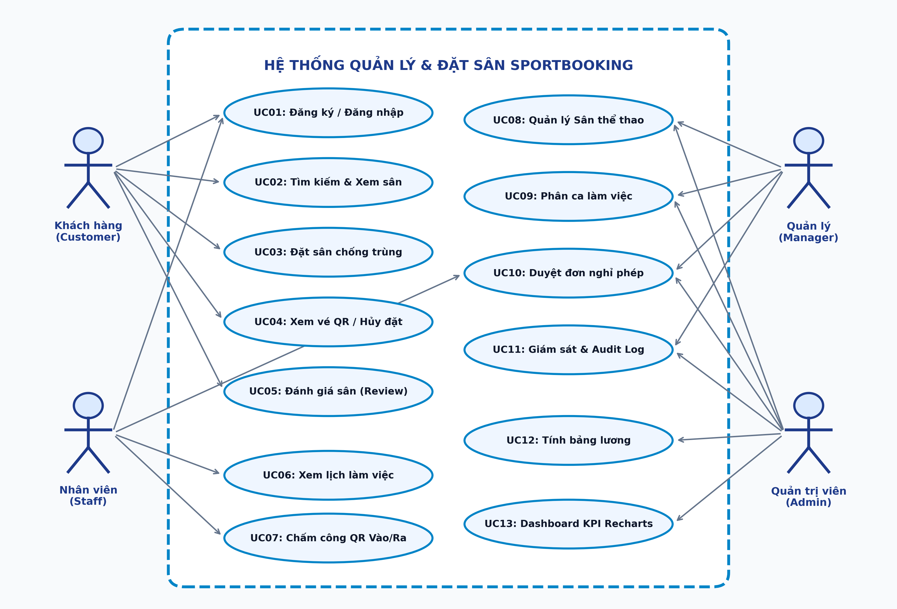
Hình 2.1: Biểu đồ Use Case tổng quan toàn bộ hệ thống SportBooking
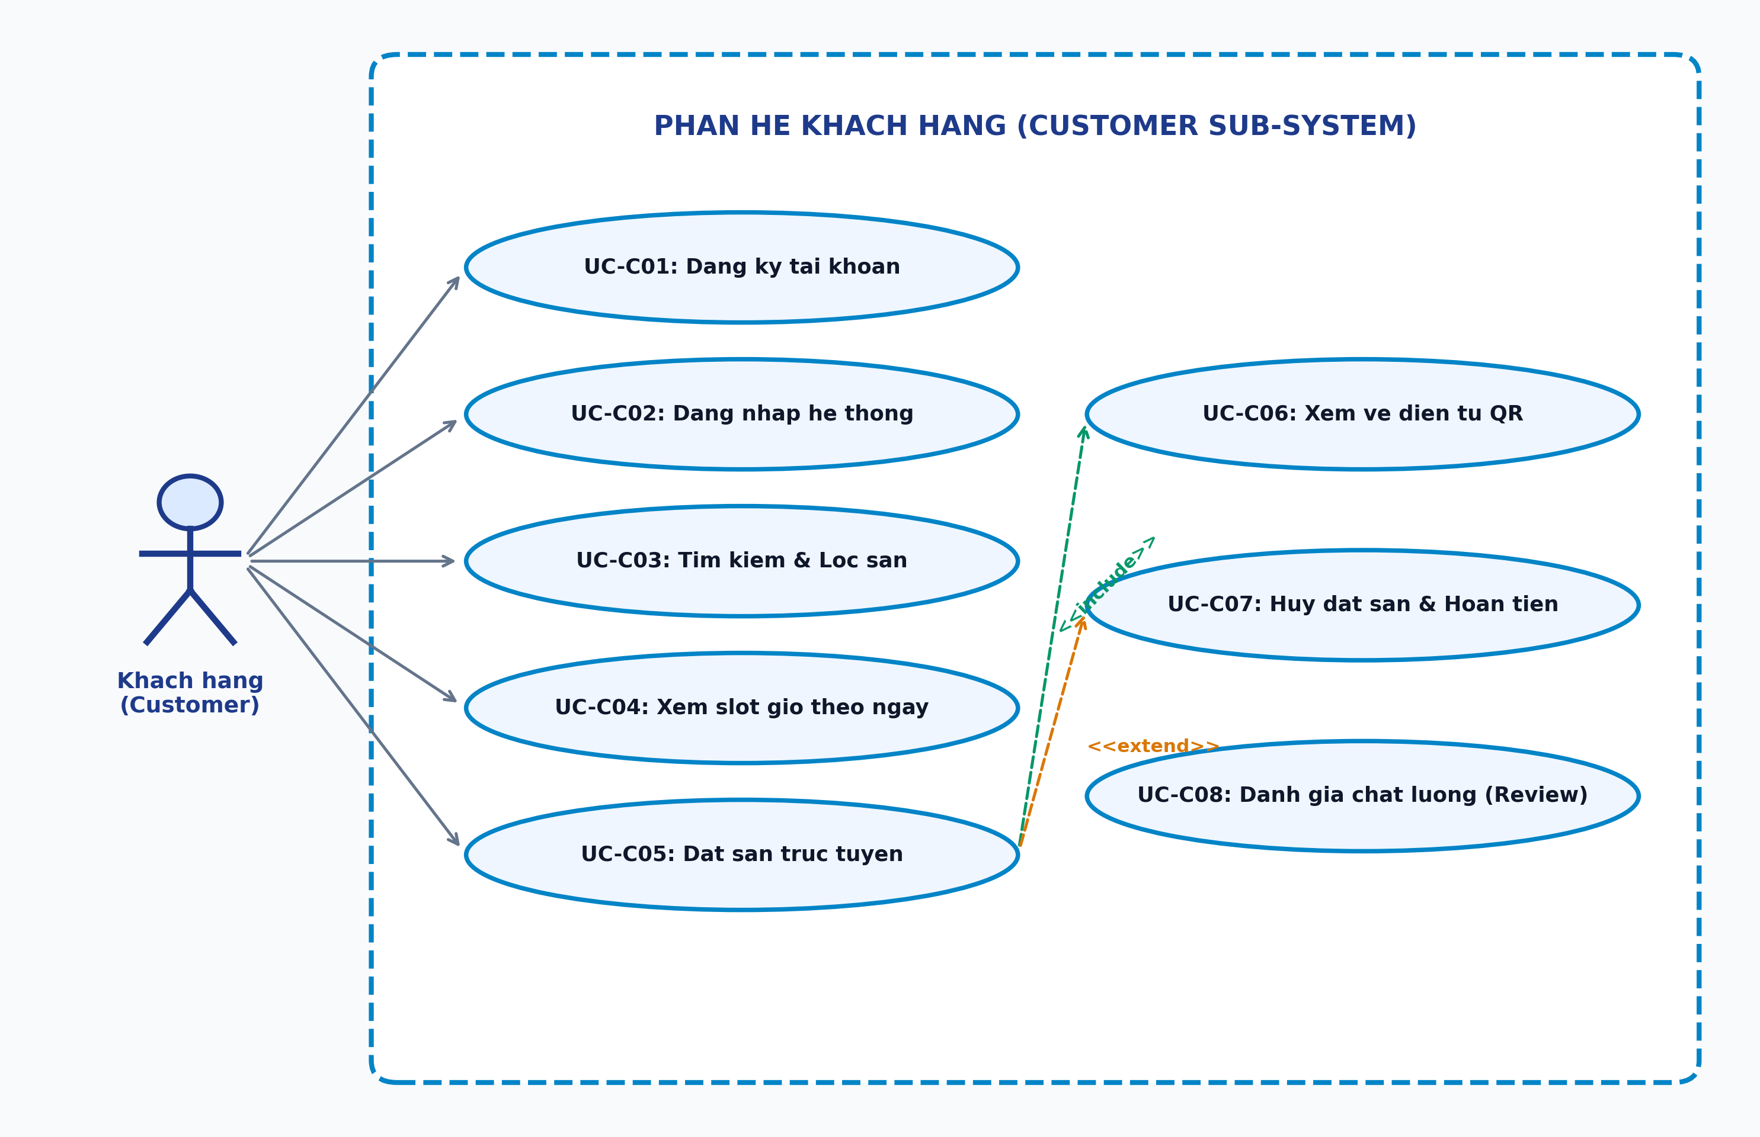
Hình 2.2: Biểu đồ Use Case chi tiết phân hệ Khách hàng (Customer Sub-system)
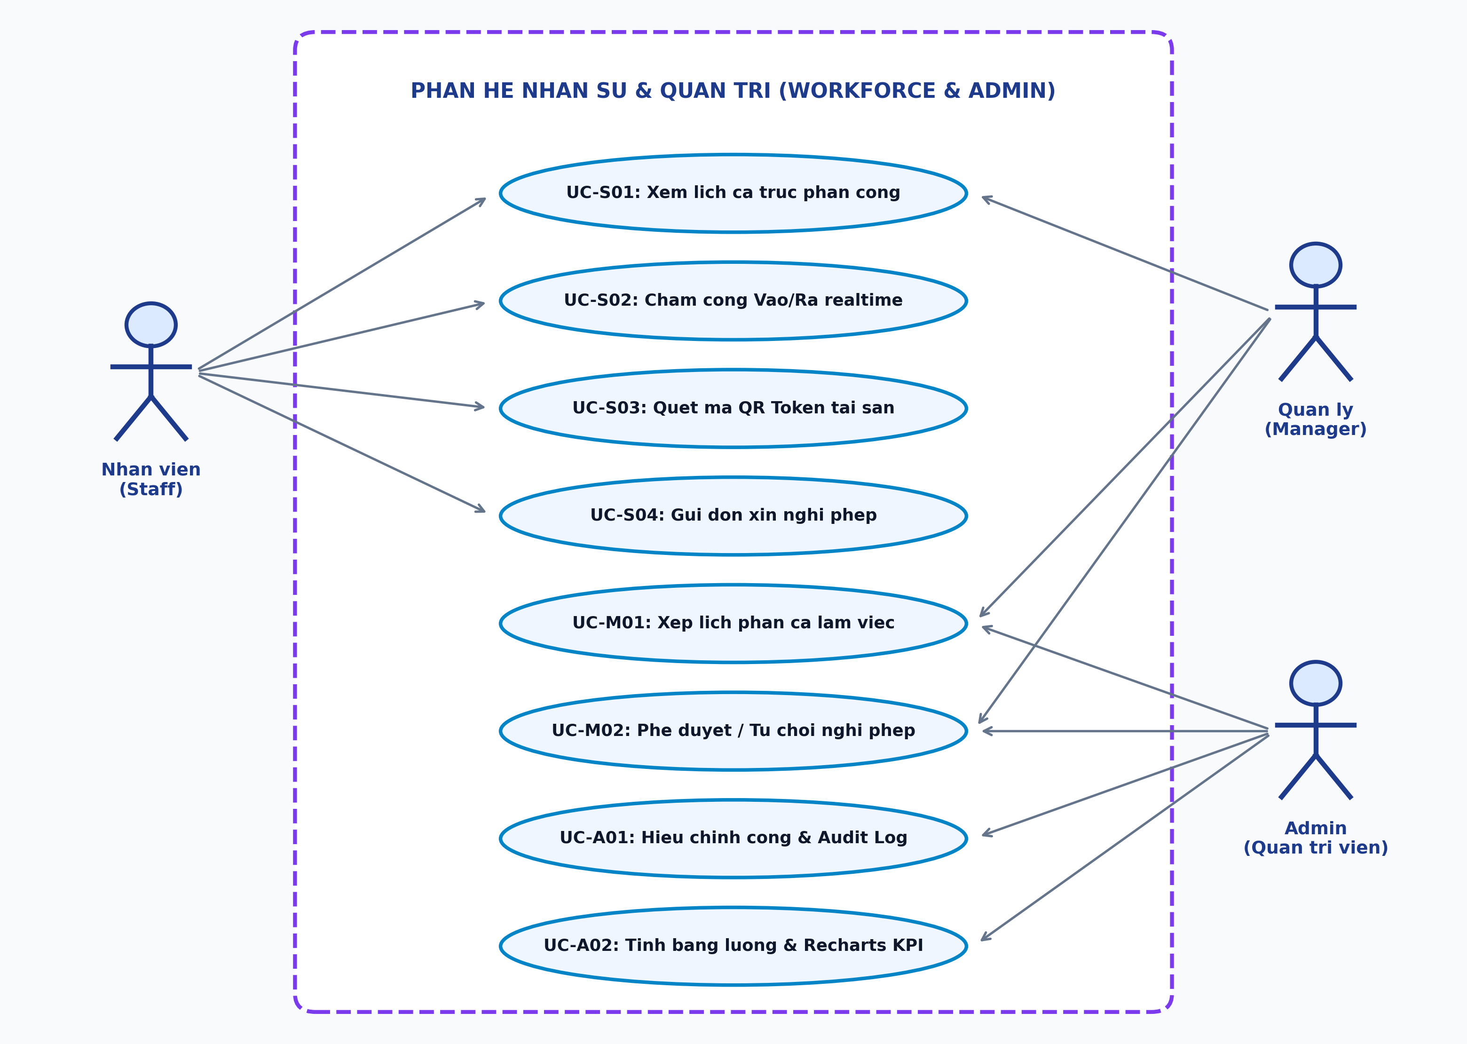
Hình 2.3: Biểu đồ Use Case chi tiết phân hệ Nhân sự và Quản trị (Workforce & Admin)
Bảng 2.1: Đặc tả Use Case UC-C03: Đặt sân thể thao trực tuyến chống trùng lịch
Thuộc tính Use Case | Nội dung đặc tả chi tiết
Mã Use Case | UC-C03
Tên Use Case | Đặt sân thể thao trực tuyến chống trùng lịch (Anti-Collision Online Booking)
Tác nhân (Actor) | Khách hàng (Customer) đã đăng nhập vào hệ thống
Mục đích | Cho phép khách hàng lựa chọn sân, ngày chơi và khung giờ mong muốn để đặt sân trực tuyến an toàn
Tiền điều kiện (Pre-conditions) | 1. Khách hàng đã đăng nhập tài khoản hợp lệ (có Bearer JWT token hợp lệ trong phiên làm việc).  2. Sân thể thao được chọn đang ở trạng thái hoạt động bình thường ('active').
Hậu điều kiện (Post-conditions) | 1. Một bản ghi Booking mới được tạo trong MongoDB với trạng thái 'confirmed' và 'paid'.  2. Mã đơn đặt sân duy nhất được sinh ra và gửi về Client kèm vé điện tử mã QR Code.  3. Khung giờ đã đặt được khóa ngay lập tức trên ma trận lịch của sân, không ai có thể đặt lại.
Luồng sự kiện chính (Main Flow) | 1. Khách hàng truy cập trang chi tiết sân (/courts/:id), chọn ngày muốn chơi trên bộ chọn ngày (Date Picker).  2. Hệ thống gửi request lấy danh sách các khung giờ đã có người đặt trong ngày và hiển thị sơ đồ slot trực quan.  3. Khách hàng chọn khung giờ còn trống (ví dụ: 18:00 - 20:00) và phương thức thanh toán mô phỏng.  4. Khách hàng bấm nút 'Xác nhận đặt sân & Thanh toán'.  5. Client gửi HTTP POST request đến /api/bookings kèm payload { courtId, date, startTime, endTime }.  6. Backend tiếp nhận request, kiểm tra JWT xác thực người dùng.  7. Service truy vấn các booking hiện có của sân trong ngày thông qua Compound Index { court: 1, date: 1, status: 1 }.  8. Service thực thi thuật toán kiểm tra giao thoa khoảng thời gian: max(startTime_mới, existStart) < min(endTime_mới, existEnd).  9. Hệ thống xác nhận không có bất kỳ sự trùng lặp nào, tính toán tổng số giờ và tổng tiền (totalPrice = totalHours * pricePerHour).  10. Hệ thống sinh mã đơn hàng duy nhất BK-YYYYMMDD-XXXX và tạo document Booking trong collection bookings.  11. Backend trả về HTTP status 201 Created kèm dữ liệu đơn đặt sân hoàn chỉnh.  12. Client hiển thị Toast thông báo thành công và tự động điều hướng khách hàng tới trang Vé của tôi (/my-bookings).
Luồng ngoại lệ (Alternate/Exception Flows) | 4a. Khách hàng chưa đăng nhập: Hệ thống tự động chuyển hướng đến trang /login kèm thông báo yêu cầu đăng nhập.  8a. Phát hiện trùng lịch: Có khách hàng khác vừa đặt trùng khung giờ đó. Service ném ngoại lệ Conflict; Controller trả về HTTP 409 Conflict kèm thông điệp 'Khung giờ từ [startTime] đến [endTime] đã có người đặt trước!'. Client hiển thị cảnh báo đỏ và yêu cầu khách hàng chọn khung giờ khác.  8b. Khung giờ nằm ngoài giờ mở cửa: Controller trả về HTTP 400 Bad Request kèm thông điệp 'Khung giờ đặt nằm ngoài thời gian hoạt động của sân bãi'.

Bảng 2.2: Đặc tả Use Case UC-S02: Chấm công Vào/Ra và quét mã QR Code
Thuộc tính Use Case | Nội dung đặc tả chi tiết
Mã Use Case | UC-S02
Tên Use Case | Chấm công Vào/Ra và quét mã QR Code (Staff Realtime Attendance & QR Verification)
Tác nhân (Actor) | Nhân viên vận hành (Staff) được phân công ca trực
Mục đích | Ghi nhận thời gian bắt đầu và kết thúc ca làm việc thực tế của nhân viên tại sân, tự động phát hiện đi muộn và tính tổng giờ làm việc
Tiền điều kiện (Pre-conditions) | 1. Nhân viên đã đăng nhập tài khoản có role = 'staff'.  2. Nhân viên có lịch phân ca (WorkSchedule) hợp lệ trong ngày hiện tại.
Hậu điều kiện (Post-conditions) | 1. Bản ghi Attendance được tạo (khi Check-in) hoặc cập nhật (khi Check-out) trong CSDL.  2. Một bản ghi kiểm toán mới được tự động thêm vào collection attendance_logs ghi lại hành động.
Luồng sự kiện chính (Main Flow - Check-in) | 1. Nhân viên truy cập trang Chấm công (/staff/attendance) trên điện thoại hoặc máy tính tại sân.  2. Giao diện hiển thị đồng hồ thời gian thực, thông tin ca trực phân công và nút 'Check-in (Vào ca)'.  3. Nhân viên quét mã QR hiển thị tại bàn điều phối của sân hoặc nhập mã token (ví dụ: QR-SBD-849201).  4. Nhân viên bấm nút 'Check-in'.  5. Client gửi HTTP POST /api/attendance/check-in { workScheduleId, qrToken }.  6. Service xác thực mã QR token trong collection qr_tokens: kiểm tra xem mã có tồn tại, isActive == true và chưa hết hạn hay không.  7. Service kiểm tra xem nhân viên đã Check-in ca này trước đó chưa. Nếu chưa, tiến hành so sánh thời điểm Check-in hiện tại với (shift.startTime + shift.gracePeriod).  8. Nếu thời điểm vào <= startTime + gracePeriod, gán status = 'present' (Đúng giờ); ngược lại gán status = 'late' (Đi muộn).  9. Tạo bản ghi Attendance mới với checkIn = now(), qrVerified = true, status tương ứng.  10. Tự động tạo bản ghi trong attendance_logs với action = 'check_in', reason = 'Quét mã QR tại sân'.  11. Trả về HTTP 201 Created; Client cập nhật giao diện hiển thị trạng thái đã vào ca.
Luồng sự kiện chính (Main Flow - Check-out) | 1. Khi hết ca trực, nhân viên quay lại trang Chấm công và bấm nút 'Check-out (Tan ca)'.  2. Client gửi HTTP POST /api/attendance/check-out { workScheduleId }.  3. Service tìm bản ghi Attendance hôm nay của nhân viên; kiểm tra điều kiện đã có checkIn và chưa có checkOut.  4. Service tính tổng thời gian làm việc: diffMinutes = (now() - checkIn) / 60000.  5. Service kiểm tra cấu hình ca trực; nếu có giờ nghỉ giữa ca (breakStart và breakEnd), tự động khấu trừ thời gian nghỉ.  6. Tính toán workHours = round(netMinutes / 60, 2).  7. Cập nhật bản ghi Attendance với checkOut = now() và workHours tính được.  8. Tự động ghi vết vào attendance_logs với action = 'check_out'.  9. Trả về HTTP 200 OK; giao diện hiển thị tổng số giờ làm việc thực tế hoàn thành trong ca.
Luồng ngoại lệ (Alternate/Exception Flows) | 3a. Mã QR hết hạn hoặc sai: Hệ thống báo lỗi HTTP 400 'Mã QR không hợp lệ hoặc đã hết hạn'.  7a. Nhân viên bấm Check-in lần thứ 2: Hệ thống từ chối với lỗi HTTP 400 'Bạn đã điểm danh vào ca trực này rồi'.  3b. Bấm Check-out khi chưa Check-in: Hệ thống từ chối với lỗi HTTP 400 'Bạn chưa điểm danh vào ca nên không thể tan ca'.

Bảng 2.3: Đặc tả Use Case UC-A01: Hiệu chỉnh công nhân viên và bắt buộc ghi Audit Log
Thuộc tính Use Case | Nội dung đặc tả chi tiết
Mã Use Case | UC-A01
Tên Use Case | Hiệu chỉnh chấm công nhân viên và bắt buộc ghi Audit Log (Admin Attendance Override with Audit Log)
Tác nhân (Actor) | Quản trị viên (Admin) hoặc Quản lý chi nhánh (Manager) có thẩm quyền
Mục đích | Cho phép cấp quản lý điều chỉnh giờ vào, giờ ra hoặc trạng thái công của nhân viên khi có sự cố bất khả kháng, đồng thời bảo đảm tính minh bạch tuyệt đối qua việc lưu vết kiểm toán bắt buộc
Tiền điều kiện (Pre-conditions) | Người dùng đăng nhập tài khoản có role là 'admin' hoặc 'manager'.
Hậu điều kiện (Post-conditions) | 1. Bản ghi Attendance được cập nhật lại giờ công và tính toán lại workHours.  2. Bản ghi AttendanceLog mới được sinh ra lưu trữ chi tiết người sửa, giá trị cũ, giá trị mới và lý do.
Luồng sự kiện chính (Main Flow) | 1. Admin truy cập trang Quản lý chấm công (/admin/attendance), tìm kiếm bản ghi công của nhân viên cần chỉnh sửa.  2. Admin mở modal hiệu chỉnh, điều chỉnh lại giờ check-in, giờ check-out hoặc đổi trạng thái từ 'late' sang 'present'.  3. Admin BẮT BUỘC phải điền nội dung vào trường 'Lý do hiệu chỉnh' (ví dụ: 'Nhân viên quên bấm giờ ra lúc 14:00 do hỗ trợ cấp cứu khách hàng').  4. Admin bấm nút 'Lưu thay đổi'.  5. Client gửi HTTP PUT /api/attendance/:id kèm payload { checkIn, checkOut, status, reason }.  6. Backend middleware xác thực quyền Admin/Manager; Zod validator kiểm tra trường reason không được để trống.  7. Service truy vấn Attendance hiện tại, sao chép đối tượng giá trị cũ (oldValue).  8. Service cập nhật thông tin mới vào Attendance và tự động tính toán lại số giờ làm việc thực tế (workHours).  9. Service tạo một bản ghi mới trong collection attendance_logs với đầy đủ: attendanceId, action = 'admin_override', oldValue, newValue, performedBy = adminId, reason = reason, createdAt = now().  10. Backend trả về HTTP 200 OK kèm thông tin chấm công đã hiệu chỉnh.  11. Client hiển thị Toast thông báo cập nhật thành công và cập nhật lại bảng lịch sử kiểm toán Audit Log.
Luồng ngoại lệ (Alternate/Exception Flows) | 3a. Admin không nhập lý do: Nút Lưu bị vô hiệu hóa ở Client; nếu gửi qua API thì Zod Validator chặn với lỗi HTTP 422 'Lý do hiệu chỉnh là bắt buộc để đảm bảo tính minh bạch kiểm toán'.  6a. Người dùng không có quyền Admin/Manager: Hệ thống chặn với HTTP 403 Forbidden.

2.2.1. Biểu đồ Hoạt động (Activity Diagrams)
Biểu đồ hoạt động mô tả chi tiết chuỗi các bước thực thi tuần tự, các rẽ nhánh điều kiện và luồng đồng thời giữa các đối tượng tham gia trong quy trình đặt sân chống trùng lịch và quy trình chấm công mã QR.
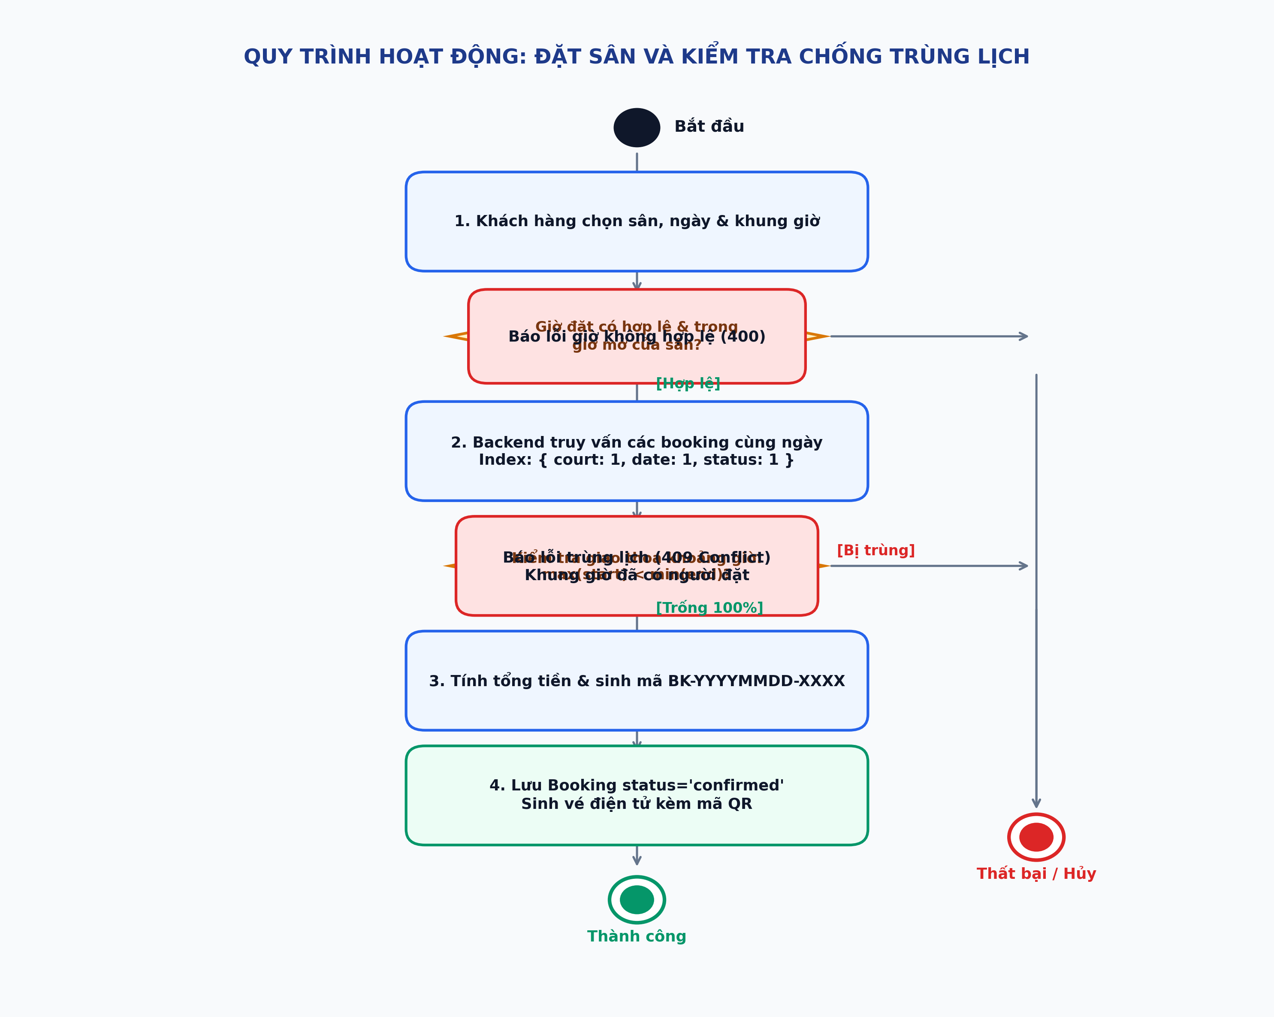
Hình 2.4: Biểu đồ Hoạt động (Activity Diagram) - Quy trình Đặt sân chống trùng lịch
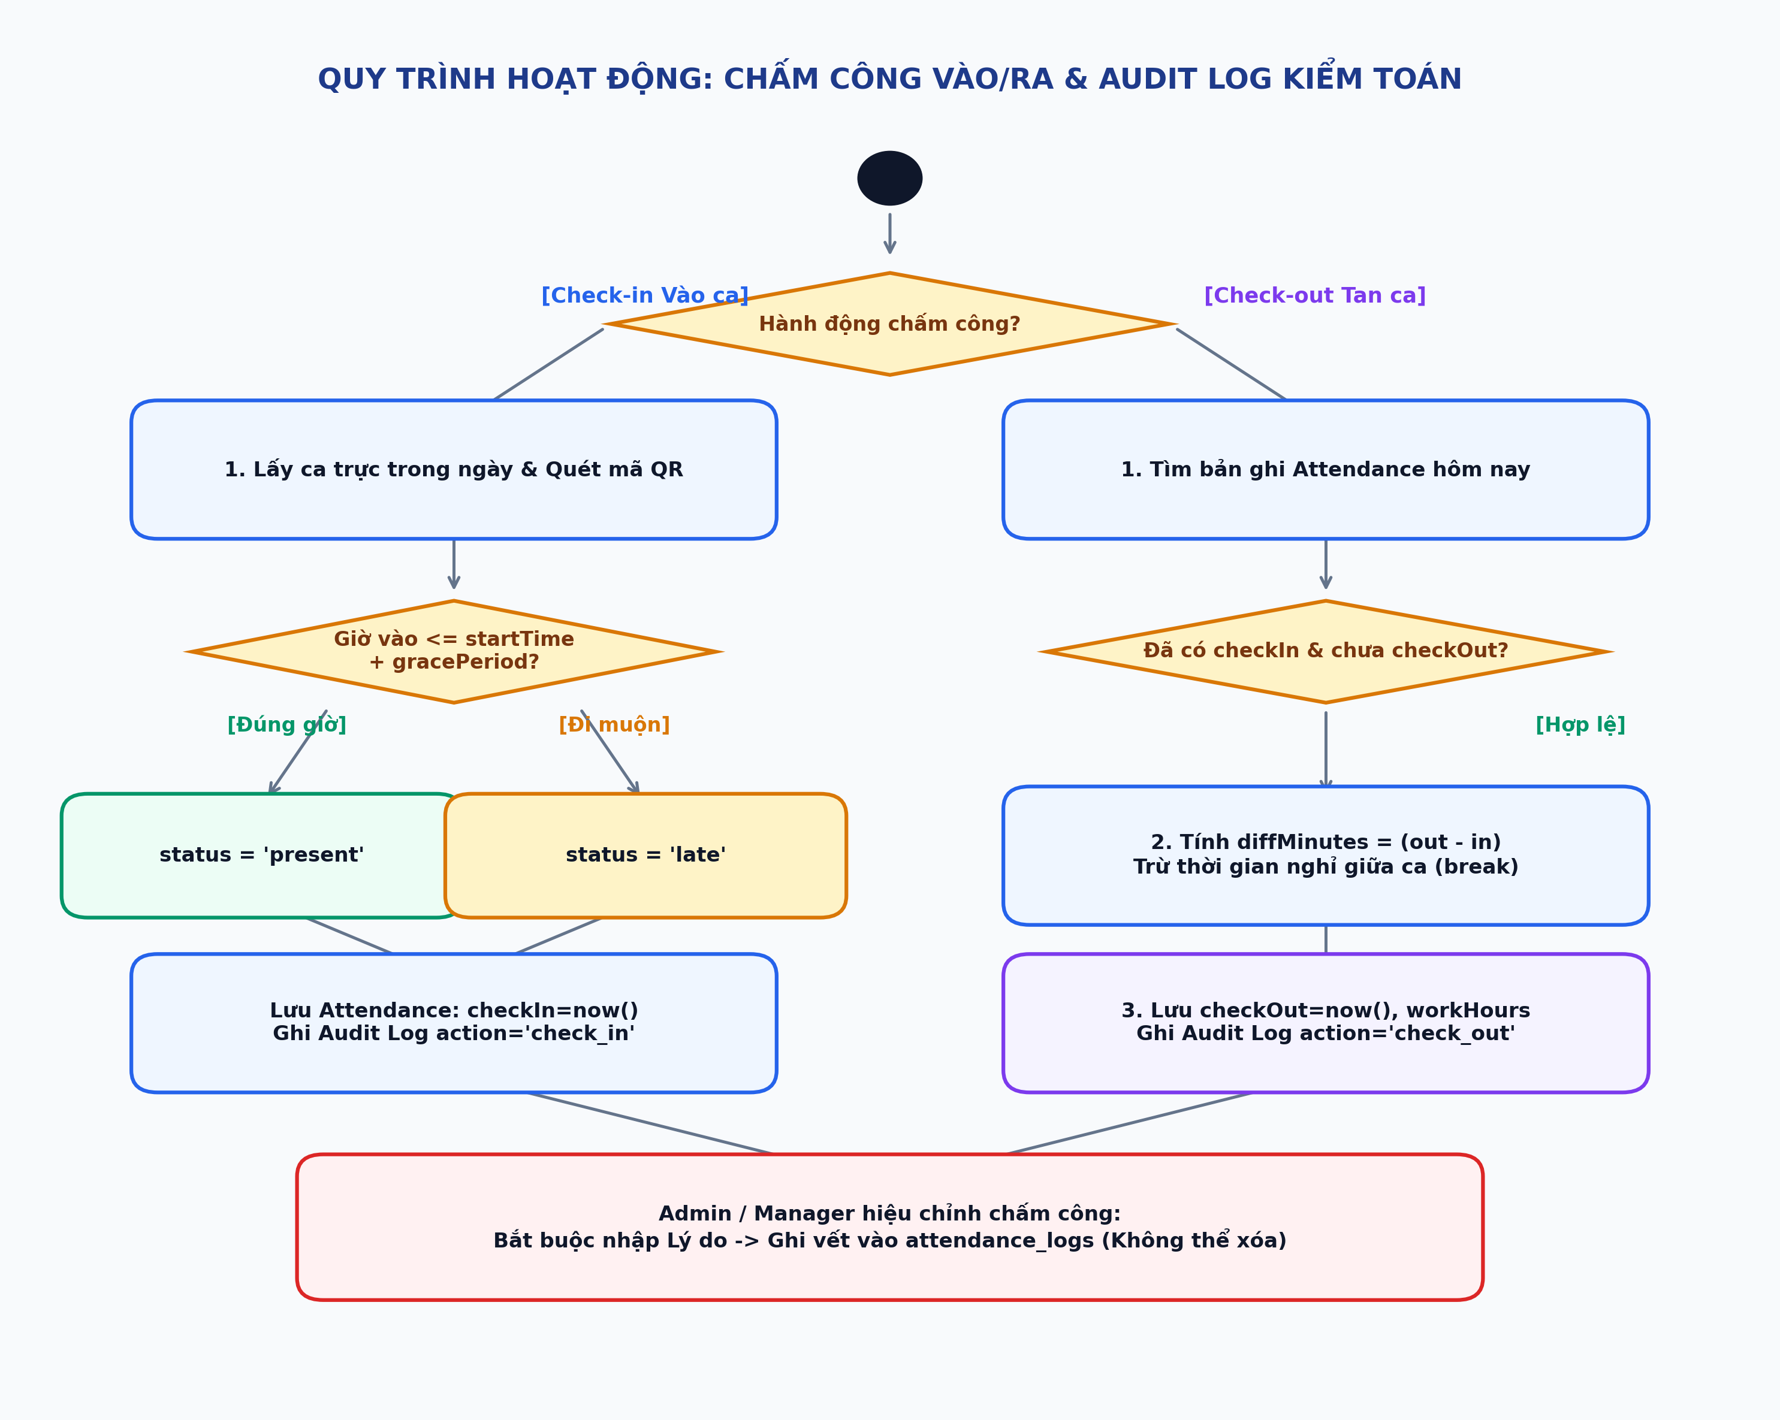
Hình 2.5: Biểu đồ Hoạt động (Activity Diagram) - Quy trình Chấm công QR và Audit Log
2.2.2. Biểu đồ Tuần tự (Sequence Diagrams)
Biểu đồ tuần tự mô hình hóa tương tác trao đổi thông điệp (Messages) giữa các tầng kiến trúc: Trình duyệt người dùng (Client), Bộ điều phối định tuyến (Router/Controller), Tầng dịch vụ logic nghiệp vụ (Service), và Hệ thống lưu trữ cơ sở dữ liệu (MongoDB).
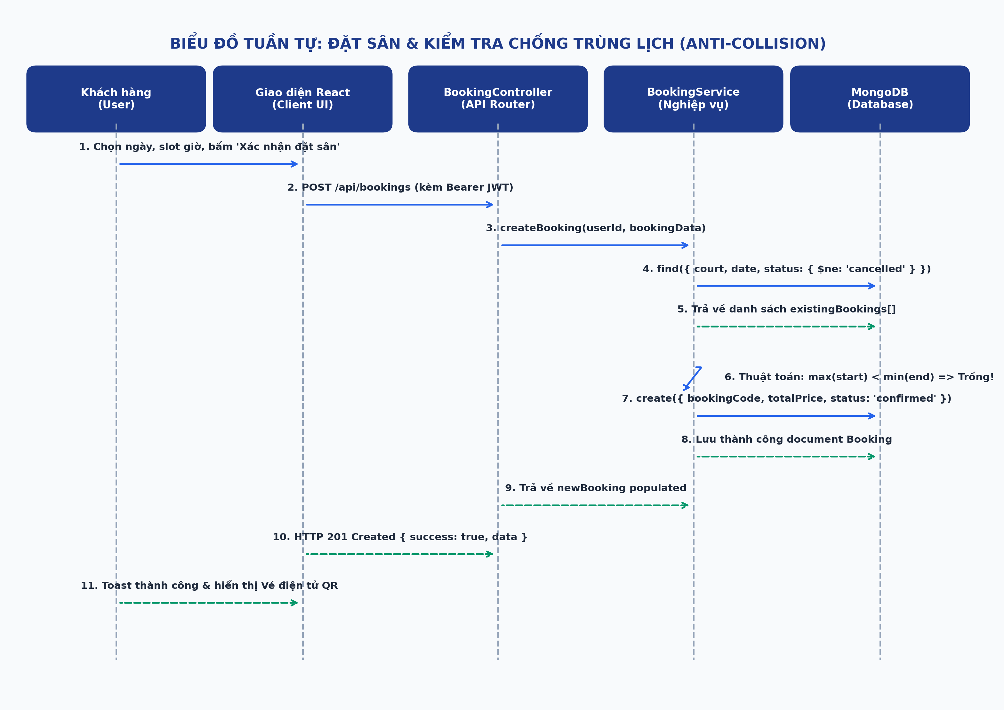
Hình 2.6: Biểu đồ Tuần tự (Sequence Diagram) - Luồng Đặt sân và Xử lý xung đột lịch
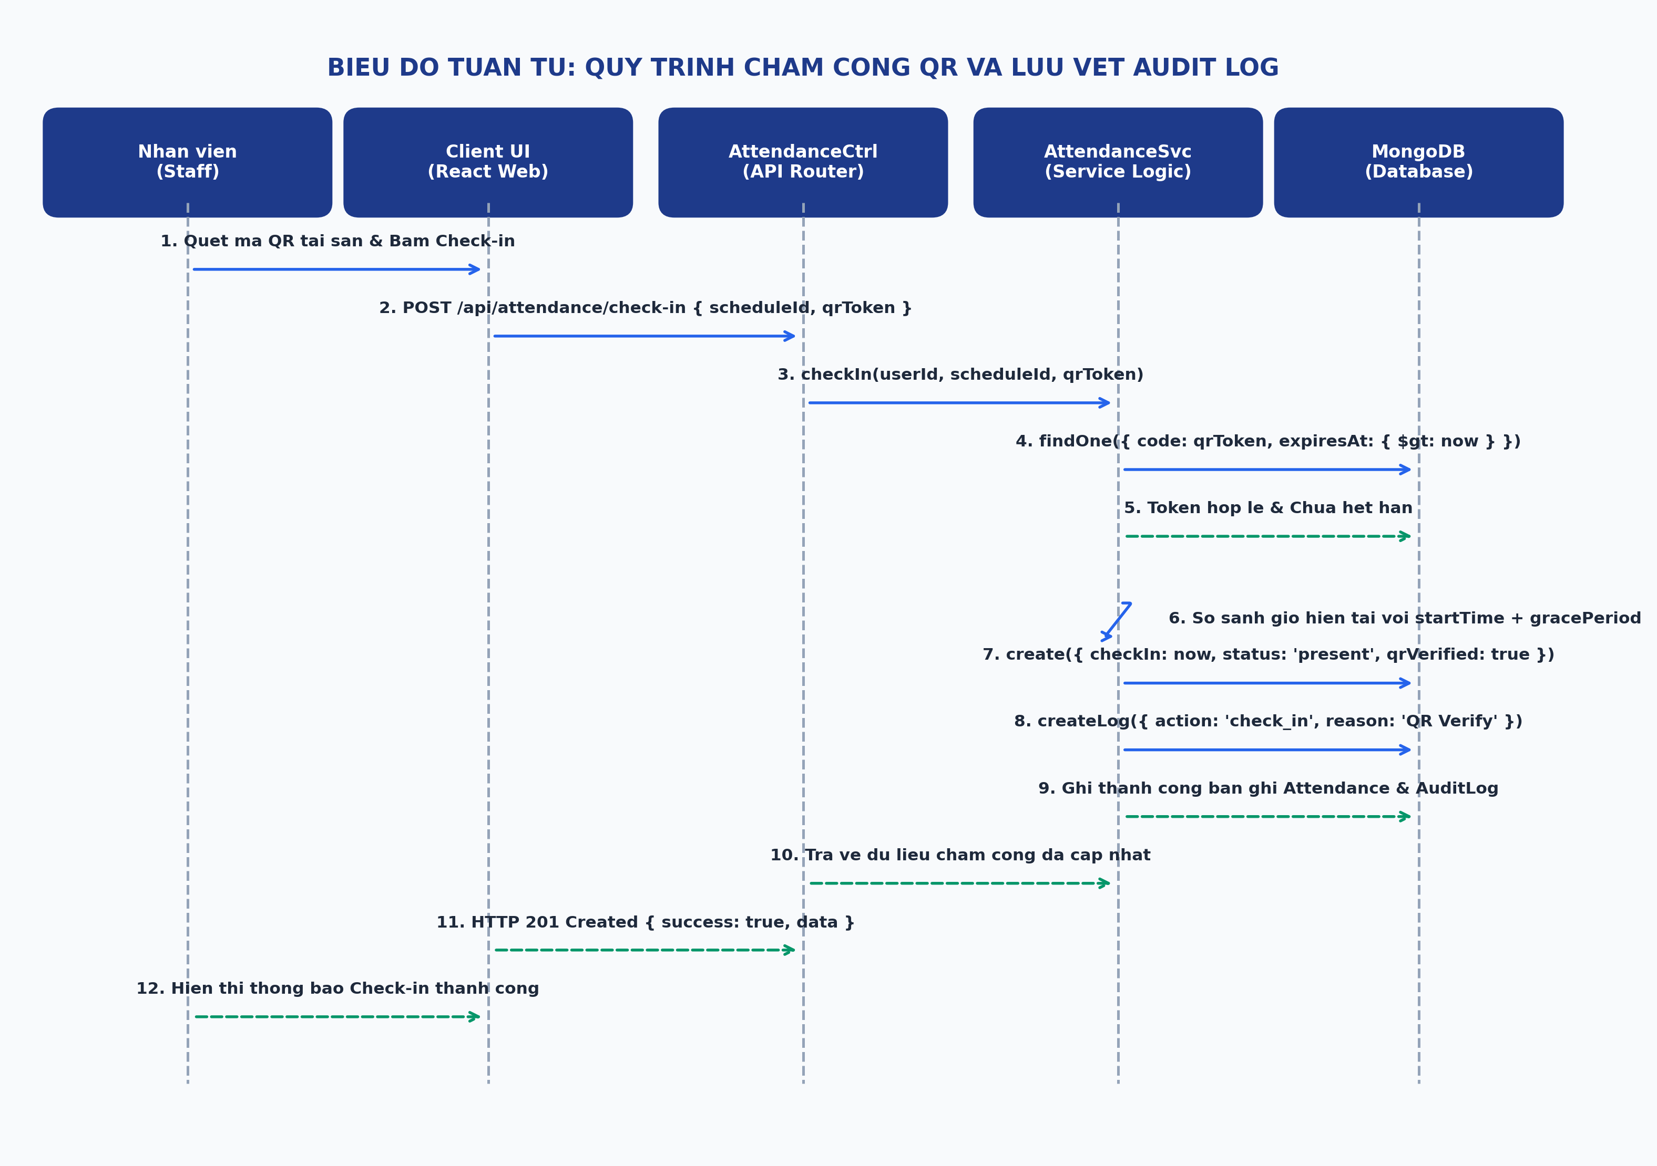
Hình 2.7: Biểu đồ Tuần tự (Sequence Diagram) - Luồng Chấm công QR và Ghi vết kiểm toán
2.3. Thiết kế kiến trúc hệ thống
Hệ thống SportBooking áp dụng mô hình Kiến trúc Phân tầng (Layered Architecture) chuẩn doanh nghiệp, kết hợp hài hòa giữa kiến trúc ứng dụng web đơn trang (Single Page Application - SPA) ở phía Frontend và hệ thống dịch vụ giao diện lập trình ứng dụng RESTful API phi trạng thái (Stateless API) ở phía Backend. Sự phân tách này mang lại sự độc lập hoàn toàn giữa logic hiển thị giao diện và logic xử lý nghiệp vụ máy chủ.
Phân tích chuyên sâu 4 tầng kiến trúc của hệ thống:
1. Tầng Trình diễn (Presentation Layer - Client SPA):
Được xây dựng trên nền tảng React 18 kết hợp ngôn ngữ TypeScript và công cụ đóng gói siêu tốc Vite. Giao diện người dùng áp dụng triết lý thiết kế dựa trên các thành phần tái sử dụng (Component-Driven Development), tối ưu hóa tốc độ tải trang bằng cơ chế Virtual DOM và kỹ thuật chia nhỏ mã nguồn (Code Splitting). Toàn bộ kiểu dáng được định nghĩa qua Tailwind CSS theo phương pháp Utility-First, đảm bảo tính responsive tuyệt đối. Trạng thái xác thực người dùng được quản lý tập trung thông qua React Context (AuthContext), tự động đồng bộ JWT token với bộ nhớ cục bộ (localStorage) của trình duyệt. Tầng này được chia thành 4 cổng phân hệ giao diện chuyên biệt: Customer Portal, Staff Portal, Manager Portal và Admin Dashboard.
2. Tầng Cổng API & Bảo mật (API Gateway & Middleware Layer):
Là chốt chặn an ninh đầu tiên tiếp nhận mọi HTTP/HTTPS request gửi đến từ Client. Tầng này bao gồm một chuỗi các Middleware được thực thi tuần tự theo mô hình đường ống (Pipeline):
• Helmet Middleware: Tự động cấu hình các tiêu đề bảo mật HTTP (Content-Security-Policy, X-Frame-Options, X-XSS-Protection) nhằm ngăn chặn các cuộc tấn công Clickjacking và Cross-Site Scripting (XSS).
• CORS Middleware: Kiểm soát chặt chẽ các nguồn gốc tên miền (Origins) được phép gửi request đến máy chủ API.
• Express Rate Limit Middleware: Thiết lập hạn ngạch truy cập tối đa 100 requests trong vòng 15 phút trên mỗi địa chỉ IP, bảo vệ hệ thống trước các cuộc tấn công từ chối dịch vụ (DoS) và các công cụ dò quét mật khẩu tự động.
• Auth JWT Middleware: Trích xuất và giải mã Bearer Token trong tiêu đề 'Authorization', kiểm tra chữ ký số và thời hạn hiệu lực, sau đó gắn thông tin người dùng (req.user) vào đối tượng request.
• RBAC Guard Middleware: Đối chiếu vai trò của người dùng (role) với danh sách các quyền được phép truy cập của từng endpoint; nếu không thỏa mãn, lập tức ngắt chuỗi xử lý và trả về HTTP 403 Forbidden.
• Zod Validation Middleware: Kiểm tra cấu trúc và kiểu dữ liệu của Body, Query, Params dựa trên các lược đồ schema đã định nghĩa trước.
3. Tầng Nghiệp vụ cốt lõi (Business Logic & Service Layer):
Bao gồm các Controllers và Services độc lập. Controllers chịu trách nhiệm tiếp nhận dữ liệu DTO đã được xác thực, gọi các phương thức tương ứng trong tầng Service và định dạng kết quả trả về theo chuẩn JSON Response Envelope. Tầng Service là nơi chứa toàn bộ tri thức nghiệp vụ và các thuật toán cốt lõi của hệ thống:
• AuthService: Xử lý logic băm mật khẩu bằng bcryptjs, xác thực đăng nhập, ký số JWT token, cập nhật thông tin cá nhân và quản lý tài khoản.
• BookingService: Chứa thuật toán kiểm tra chống trùng lịch (Anti-collision Time Overlap), tính toán đơn giá theo giờ, sinh mã đặt sân định dạng duy nhất, xử lý hủy đơn và hoàn tiền mô phỏng.
• AttendanceService: Xử lý quy trình chấm công vào/ra thời gian thực, đối soát thời gian ân hạn trễ (gracePeriod), tính tổng giờ làm việc thực tế sau khi trừ giờ nghỉ giữa ca, sinh mã QR Token động có thời hạn và bắt buộc ghi nhận lịch sử kiểm toán vào AttendanceLog.
• PayrollService: Tự động tổng hợp số ngày công thực tế từ collection attendances, áp dụng công thức tính lương chuẩn 26 công, tính phụ cấp, tăng ca, khấu trừ và quản trị vòng đời bảng lương.
• ReportService: Thực hiện các truy vấn tổng hợp phức tạp, trích xuất dữ liệu doanh thu 6 tháng, tỷ trọng đặt sân theo môn thể thao và cơ cấu nhân sự phục vụ hiển thị trên Dashboard Recharts.
4. Tầng Dữ liệu và Truy xuất (Persistence Data Layer):
Sử dụng thư viện Mongoose ODM để ánh xạ các đối tượng mô hình dữ liệu trong ứng dụng Node.js vào cơ sở dữ liệu MongoDB. Tầng này quản lý 12 Collections chuẩn hóa, áp dụng chiến lược Compound Indexing đa trường để tối ưu hóa triệt để tốc độ truy vấn.
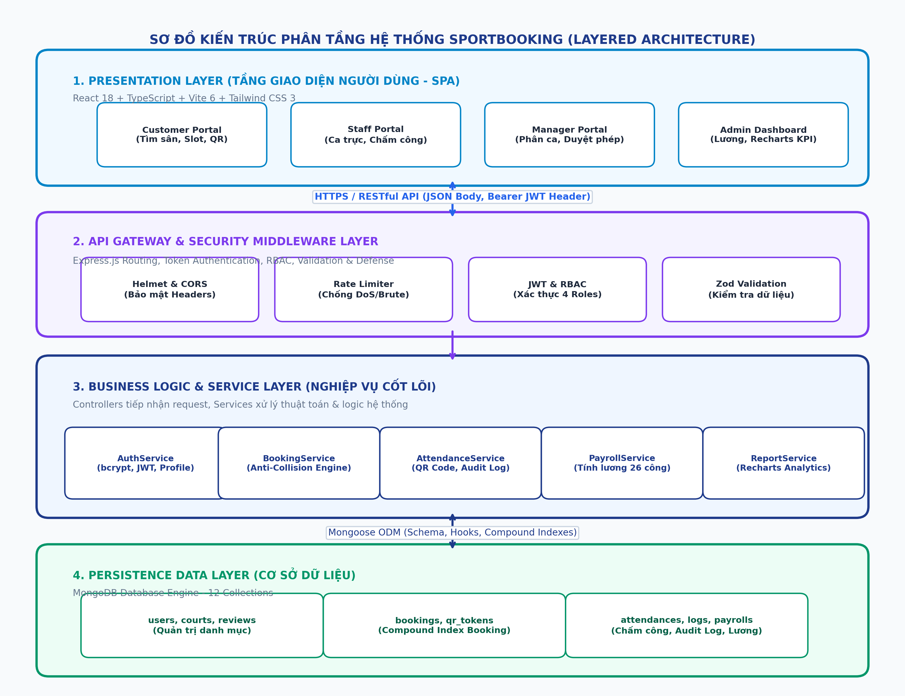
Hình 2.8: Sơ đồ Kiến trúc phân tầng Layered Architecture hệ thống SportBooking
2.4. Thiết kế cơ sở dữ liệu
Cơ sở dữ liệu của SportBooking được xây dựng trên hệ quản trị cơ sở dữ liệu NoSQL hướng tài liệu MongoDB phiên bản 7.0+. Khác với các hệ CSDL quan hệ truyền thống (RDBMS) thường yêu cầu các phép nối bảng (JOIN) phức tạp gây suy giảm hiệu năng khi dữ liệu phình to, MongoDB lưu trữ dữ liệu dưới định dạng nhị phân BSON linh hoạt, cho phép lồng ghép tài liệu con (Embedded Documents) hoặc thiết lập liên kết tham chiếu (References) thông qua kiểu dữ liệu ObjectId.
Hệ thống thiết kế chuẩn hóa 12 Collections chuyên biệt, được chia thành hai khối nghiệp vụ lớn:
• Khối Nghiệp vụ Dịch vụ & Đặt sân: Bao gồm users, courts, bookings, reviews, qr_tokens.
• Khối Nghiệp vụ Quản trị Nhân sự & Vận hành: Bao gồm employees, shifts, work_schedules, attendances, attendance_logs, leave_requests, payrolls.
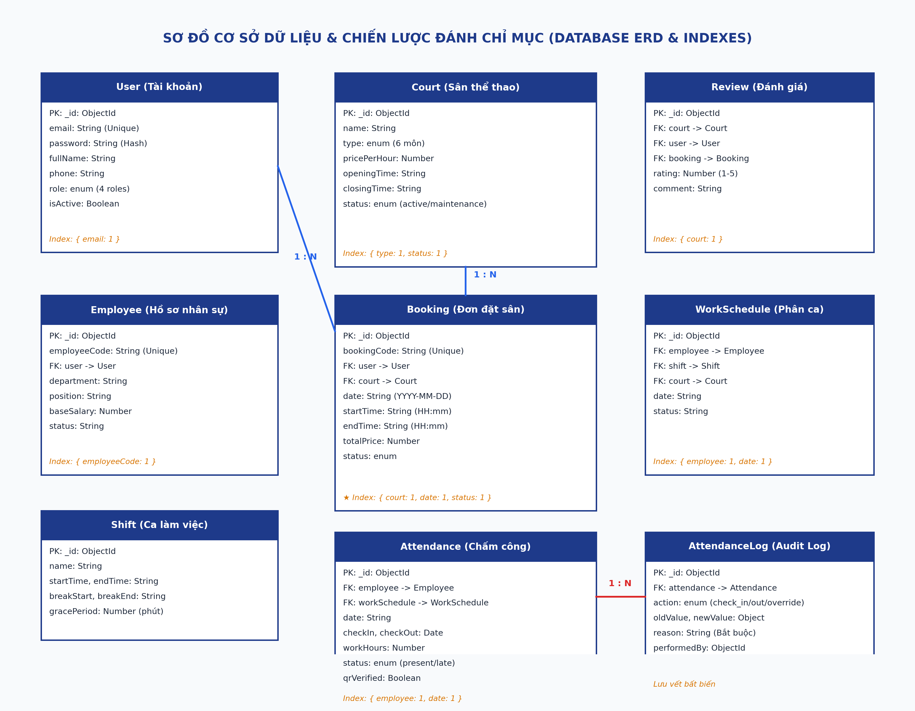
Hình 2.9: Sơ đồ Thực thể liên kết dữ liệu (Database ERD & Class Diagram 12 Collections)
Bảng 2.4: Từ điển dữ liệu chi tiết Collection User (Tài khoản người dùng)
Tên trường (Field) | Kiểu dữ liệu | Ràng buộc | Mô tả ý nghĩa nghiệp vụ
_id | ObjectId | Primary Key, Auto | Mã định danh duy nhất của tài khoản người dùng trong MongoDB
email | String | Required, Unique, Trim, Lowercase | Địa chỉ email sử dụng làm tên đăng nhập hệ thống
password | String | Required, Min: 6 | Mật khẩu người dùng đã được băm một chiều qua bcrypt (salt 10 rounds)
fullName | String | Required, Trim | Họ và tên đầy đủ của người dùng
phone | String | Required, Regex phone VN | Số điện thoại liên hệ chính thức của người dùng
avatar | String | Optional, Default avatar URL | Đường dẫn URL ảnh đại diện của người dùng
role | String | Required, Enum (4 roles) | Vai trò người dùng trong hệ thống: 'admin', 'manager', 'staff', 'customer'
isActive | Boolean | Required, Default: true | Trạng thái kích hoạt tài khoản (true: hoạt động, false: bị khóa)
mustChangePassword | Boolean | Required, Default: false | Cờ đánh dấu bắt buộc đổi mật khẩu khi đăng nhập lần đầu (nhân viên mới)
createdAt | Date | Auto generated | Thời điểm tài khoản được khởi tạo trong hệ thống
updatedAt | Date | Auto generated | Thời điểm thông tin tài khoản được cập nhật gần nhất

Bảng 2.5: Từ điển dữ liệu chi tiết Collection Court (Sân thể thao)
Tên trường (Field) | Kiểu dữ liệu | Ràng buộc | Mô tả ý nghĩa nghiệp vụ
_id | ObjectId | Primary Key, Auto | Mã định danh duy nhất của sân thể thao
name | String | Required, Trim | Tên gọi định danh sân (ví dụ: Sân bóng đá mini số 1)
type | String | Required, Enum (6 môn) | Loại hình môn thể thao: 'football', 'badminton', 'tennis', 'pickleball', 'basketball', 'volleyball'
description | String | Required | Đoạn văn bản mô tả chi tiết quy cách, chất lượng mặt cỏ, tiêu chuẩn thi đấu của sân
address | String | Required | Địa chỉ cụ thể nơi đặt sân bãi (đường, phường, quận/huyện, thành phố)
images | Array of Strings | Required, Min: 1 | Mảng danh sách các đường dẫn URL hình ảnh thực tế của sân thể thao
pricePerHour | Number | Required, Min: 0 | Đơn giá thuê sân tính theo mỗi giờ thi đấu (đơn vị: VNĐ)
amenities | Array of Strings | Optional | Mảng danh sách các tiện ích đi kèm: 'Wifi', 'Đèn LED', 'Phòng tắm', 'Điều hòa', 'Chỗ đỗ xe'
openingTime | String | Required, Format HH:mm | Thời điểm bắt đầu mở cửa đón khách trong ngày (ví dụ: '06:00')
closingTime | String | Required, Format HH:mm | Thời điểm đóng cửa kết thúc hoạt động trong ngày (ví dụ: '23:00')
status | String | Required, Enum | Trạng thái vận hành sân: 'active' (hoạt động), 'maintenance' (bảo trì)
ratingAvg | Number | Default: 5.0, Min: 1, Max: 5 | Điểm đánh giá trung bình của khách hàng sau các lượt thuê
totalReviews | Number | Default: 0 | Tổng số lượt đánh giá mà sân đã nhận được từ khách hàng

Bảng 2.6: Từ điển dữ liệu chi tiết Collection Booking (Đơn đặt sân)
Tên trường (Field) | Kiểu dữ liệu | Ràng buộc | Mô tả ý nghĩa nghiệp vụ
_id | ObjectId | Primary Key, Auto | Mã định danh duy nhất của đơn đặt sân
bookingCode | String | Required, Unique | Mã vé điện tử duy nhất sinh tự động theo quy chuẩn: BK-YYYYMMDD-XXXX
user | ObjectId | Required, Ref: User | Khóa ngoại tham chiếu đến tài khoản khách hàng thực hiện đặt sân
court | ObjectId | Required, Ref: Court | Khóa ngoại tham chiếu đến sân thể thao được đặt thuê
date | String | Required, Format YYYY-MM-DD | Ngày diễn ra trận đấu / buổi chơi thể thao
startTime | String | Required, Format HH:mm | Giờ bắt đầu thi đấu tại sân (ví dụ: '18:00')
endTime | String | Required, Format HH:mm | Giờ kết thúc thi đấu tại sân (ví dụ: '20:00')
totalHours | Number | Required, Min: 0.5 | Tổng số giờ thi đấu = (timeToMinutes(endTime) - timeToMinutes(startTime)) / 60
pricePerHour | Number | Required | Đơn giá thuê sân tại thời điểm khách hàng tiến hành xác nhận đặt
totalPrice | Number | Required | Tổng số tiền thanh toán = totalHours * pricePerHour (đơn vị: VNĐ)
status | String | Required, Enum | Trạng thái đơn: 'pending', 'confirmed', 'completed', 'cancelled'
paymentStatus | String | Required, Enum | Trạng thái thanh toán: 'unpaid', 'paid', 'refunded'
paymentMethod | String | Required, Enum | Phương thức thanh toán: 'sandbox', 'cash', 'bank_transfer'
notes | String | Optional | Ghi chú thêm của khách hàng khi đặt sân (ví dụ: yêu cầu mượn thêm áo pitch)
cancelReason | String | Optional | Lý do hủy đơn đặt sân do khách hàng hoặc quản lý cung cấp khi hủy vé

Bảng 2.7: Từ điển dữ liệu chi tiết Collection Shift (Ca làm việc)
Tên trường (Field) | Kiểu dữ liệu | Ràng buộc | Mô tả ý nghĩa nghiệp vụ
_id | ObjectId | Primary Key, Auto | Mã định danh duy nhất của ca làm việc
name | String | Required, Trim | Tên gọi ca làm việc (ví dụ: 'Ca sáng', 'Ca chiều', 'Ca tối')
startTime | String | Required, Format HH:mm | Giờ bắt đầu làm việc chính thức của ca (ví dụ: '06:00')
endTime | String | Required, Format HH:mm | Giờ kết thúc ca làm việc (ví dụ: '14:00')
breakStart | String | Optional, Format HH:mm | Giờ bắt đầu nghỉ giải lao giữa ca (ví dụ: '11:30')
breakEnd | String | Optional, Format HH:mm | Giờ kết thúc nghỉ giải lao giữa ca (ví dụ: '12:00')
gracePeriod | Number | Default: 15 | Khoảng thời gian ân hạn trễ cho phép tính bằng phút (Check-in sau khoảng này bị tính là đi muộn)
status | String | Default: 'active', Enum | Trạng thái áp dụng của ca làm việc: 'active' hoặc 'inactive'

Bảng 2.8: Từ điển dữ liệu chi tiết Collection WorkSchedule (Phân ca trực)
Tên trường (Field) | Kiểu dữ liệu | Ràng buộc | Mô tả ý nghĩa nghiệp vụ
_id | ObjectId | Primary Key, Auto | Mã định danh duy nhất của lịch phân ca
employee | ObjectId | Required, Ref: Employee | Khóa ngoại tham chiếu đến hồ sơ nhân viên được phân công
shift | ObjectId | Required, Ref: Shift | Khóa ngoại tham chiếu đến ca làm việc được giao
court | ObjectId | Required, Ref: Court | Khóa ngoại tham chiếu đến sân thể thao cụ thể mà nhân viên phụ trách trực
date | String | Required, Format YYYY-MM-DD | Ngày nhân viên thực hiện ca trực theo phân công
status | String | Required, Enum | Trạng thái ca trực: 'assigned' (đã phân), 'completed' (hoàn thành), 'absent' (vắng mặt)
note | String | Optional | Ghi chú điều phối ca trực từ quản lý
createdBy | ObjectId | Ref: User | Mã tài khoản quản lý đã tạo lịch phân ca này

Bảng 2.9: Từ điển dữ liệu chi tiết Collection Attendance (Chấm công thực tế)
Tên trường (Field) | Kiểu dữ liệu | Ràng buộc | Mô tả ý nghĩa nghiệp vụ
_id | ObjectId | Primary Key, Auto | Mã định danh duy nhất của lượt chấm công
employee | ObjectId | Required, Ref: Employee | Khóa ngoại tham chiếu đến nhân viên thực hiện chấm công
workSchedule | ObjectId | Required, Ref: WorkSchedule | Khóa ngoại tham chiếu đến lịch phân ca trực tương ứng trong ngày
date | String | Required, Format YYYY-MM-DD | Ngày ghi nhận lượt chấm công
checkIn | Date | Required | Thời điểm chính xác nhân viên bấm Check-in vào ca làm
checkOut | Date | Optional | Thời điểm chính xác nhân viên bấm Check-out tan ca làm
workHours | Number | Default: 0 | Tổng số giờ làm việc thực tế được ghi nhận sau khi trừ thời gian nghỉ giữa ca
status | String | Required, Enum | Trạng thái giờ vào: 'present' (đúng giờ), 'late' (đi muộn), 'absent' (vắng mặt)
qrVerified | Boolean | Default: false | Cờ đánh dấu lượt chấm công đã được xác thực qua quét mã QR động tại sân hay chưa
note | String | Optional | Ghi chú giải trình của nhân viên hoặc ghi chú từ người quản lý

Bảng 2.10: Từ điển dữ liệu chi tiết Collection AttendanceLog (Lịch sử kiểm toán Audit Log)
Tên trường (Field) | Kiểu dữ liệu | Ràng buộc | Mô tả ý nghĩa nghiệp vụ
_id | ObjectId | Primary Key, Auto | Mã định danh duy nhất của bản ghi lưu vết kiểm toán
attendance | ObjectId | Required, Ref: Attendance | Khóa ngoại tham chiếu đến bản ghi chấm công bị tác động
action | String | Required, Enum | Hành động thực hiện: 'check_in', 'check_out', 'admin_override'
oldValue | Object | Optional | Đối tượng JSON chụp lại trạng thái dữ liệu cũ trước khi can thiệp chỉnh sửa
newValue | Object | Optional | Đối tượng JSON chụp lại trạng thái dữ liệu mới sau khi can thiệp chỉnh sửa
performedBy | ObjectId | Required, Ref: User | Mã tài khoản người đã thực hiện hành động này (Nhân viên hoặc Admin/Manager)
reason | String | Required | Nội dung giải trình lý do can thiệp (BẮT BUỘC đối với thao tác admin_override)
createdAt | Date | Auto generated | Thời điểm chính xác thao tác kiểm toán được ghi lại (Bất biến, không thể xóa)

Bảng 2.11: Từ điển dữ liệu chi tiết Collection LeaveRequest (Đơn xin nghỉ phép)
Tên trường (Field) | Kiểu dữ liệu | Ràng buộc | Mô tả ý nghĩa nghiệp vụ
_id | ObjectId | Primary Key, Auto | Mã định danh duy nhất của đơn xin nghỉ phép
employee | ObjectId | Required, Ref: Employee | Khóa ngoại tham chiếu đến nhân viên nộp đơn xin nghỉ
startDate | String | Required, Format YYYY-MM-DD | Ngày bắt đầu kỳ nghỉ phép
endDate | String | Required, Format YYYY-MM-DD | Ngày kết thúc kỳ nghỉ phép (Ràng buộc: endDate >= startDate)
type | String | Required, Enum | Loại nghỉ phép: 'annual' (phép năm), 'sick' (ốm đau), 'personal' (việc riêng), 'unpaid' (không lương)
reason | String | Required | Nội dung lý do xin nghỉ phép do nhân viên trình bày
status | String | Required, Enum | Trạng thái đơn: 'pending' (chờ duyệt), 'approved' (đã duyệt), 'rejected' (từ chối), 'cancelled' (đã hủy)
approvedBy | ObjectId | Optional, Ref: User | Mã tài khoản quản lý/admin đã thực hiện phê duyệt hoặc từ chối đơn
approvedAt | Date | Optional | Thời điểm cấp quản lý đưa ra quyết định xử lý đơn
responseNote | String | Optional | Ý kiến phản hồi bằng văn bản của cấp quản lý gửi lại cho nhân viên

Bảng 2.12: Từ điển dữ liệu chi tiết Collection Payroll (Bảng tính lương tháng)
Tên trường (Field) | Kiểu dữ liệu | Ràng buộc | Mô tả ý nghĩa nghiệp vụ
_id | ObjectId | Primary Key, Auto | Mã định danh duy nhất của bản ghi bảng lương
employee | ObjectId | Required, Ref: Employee | Khóa ngoại tham chiếu đến nhân viên được tính lương
month | Number | Required, 1 - 12 | Tháng tính toán kỳ lương
year | Number | Required, Min: 2024 | Năm tính toán kỳ lương
baseSalary | Number | Required | Mức lương cơ bản thỏa thuận theo hợp đồng của nhân viên (VNĐ)
totalWorkDays | Number | Required, Default: 0 | Tổng số ngày công đi làm thực tế có Check-in và Check-out trong tháng
totalWorkHours | Number | Required, Default: 0 | Tổng số giờ làm việc thực tế đã hoàn thành trong tháng
allowance | Number | Default: 0 | Khoản tiền phụ cấp công việc (ăn trưa, trách nhiệm, đi lại)
overtimePay | Number | Default: 0 | Khoản tiền chi trả cho số giờ làm thêm ngoài giờ tiêu chuẩn
deduction | Number | Default: 0 | Khoản tiền khấu trừ do đi muộn, vi phạm nội quy hoặc tạm ứng trước
totalSalary | Number | Required | Tổng lương thực nhận = max(0, round((baseSalary / 26) * totalWorkDays) + allowance + overtimePay - deduction)
status | String | Required, Enum | Trạng thái thanh toán bảng lương: 'draft' (nháp), 'approved' (đã duyệt), 'paid' (đã chi trả)
notes | String | Optional | Ghi chú kế toán khi lập và duyệt bảng lương

Bảng 2.13: Từ điển dữ liệu chi tiết Collection QrToken (Mã xác thực có thời hạn)
Tên trường (Field) | Kiểu dữ liệu | Ràng buộc | Mô tả ý nghĩa nghiệp vụ
_id | ObjectId | Primary Key, Auto | Mã định danh duy nhất của bản ghi mã QR Token
court | ObjectId | Required, Ref: Court | Khóa ngoại tham chiếu đến sân thể thao áp dụng mã QR này
code | String | Required, Unique | Chuỗi mã token ngẫu nhiên sinh bằng UUID v4 gắn trong mã QR Code
expiresAt | Date | Required | Thời điểm mã QR hết hạn hiệu lực (mặc định sau 120 phút kể từ lúc sinh)
isActive | Boolean | Required, Default: true | Trạng thái hiệu lực của token (true: còn dùng được, false: đã bị hủy)

Bảng 2.14: Từ điển dữ liệu chi tiết Collection Review (Đánh giá nhận xét sân)
Tên trường (Field) | Kiểu dữ liệu | Ràng buộc | Mô tả ý nghĩa nghiệp vụ
_id | ObjectId | Primary Key, Auto | Mã định danh duy nhất của lượt đánh giá
court | ObjectId | Required, Ref: Court | Khóa ngoại tham chiếu đến sân thể thao được đánh giá
user | ObjectId | Required, Ref: User | Khóa ngoại tham chiếu đến khách hàng viết bài nhận xét
booking | ObjectId | Required, Ref: Booking | Khóa ngoại tham chiếu đến đơn đặt sân đã hoàn thành ('completed')
rating | Number | Required, Min: 1, Max: 5 | Số điểm sao đánh giá chất lượng (từ 1 đến 5 sao)
comment | String | Required, Trim | Nội dung nhận xét chi tiết của khách hàng về chất lượng mặt sân và dịch vụ
createdAt | Date | Auto generated | Thời điểm khách hàng gửi bài đánh giá lên hệ thống

Bảng 2.15: Từ điển dữ liệu chi tiết Collection Employee (Hồ sơ nhân viên)
Tên trường (Field) | Kiểu dữ liệu | Ràng buộc | Mô tả ý nghĩa nghiệp vụ
_id | ObjectId | Primary Key, Auto | Mã định danh duy nhất của hồ sơ nhân sự
employeeCode | String | Required, Unique | Mã số nhân viên chính thức trong doanh nghiệp (ví dụ: 'NV001', 'NV002')
user | ObjectId | Required, Ref: User | Khóa ngoại liên kết 1-1 với tài khoản đăng nhập tương ứng
department | String | Required | Phòng ban công tác: 'Vận hành sân', 'Kỹ thuật bảo trì', 'Lễ tân điều phối'
position | String | Required | Vị trí chức danh công việc: 'Nhân viên trực sân', 'Tổ trưởng ca', 'Quản lý cơ sở'
baseSalary | Number | Required, Min: 0 | Mức lương cơ bản thỏa thuận trên hợp đồng lao động làm căn cứ tính công (VNĐ)
startDate | String | Required | Ngày chính thức tiếp nhận công việc tại trung tâm thể thao
status | String | Required, Enum | Trạng thái nhân sự: 'active' (đang làm việc), 'resigned' (đã nghỉ việc)

Bảng 2.16: Chiến lược đánh chỉ mục Compound Indexes và phân tích độ phức tạp thuật toán
Tên Collection | Cấu trúc Chỉ mục (Index Structure) | Loại chỉ mục | Mục đích tối ưu hóa và Phân tích độ phức tạp
users | { email: 1 } | Single Field, Unique | Tối ưu hóa tức thì quá trình đăng nhập qua email; độ phức tạp tìm kiếm O(1) qua B-Tree Index thay vì Table Scan O(N).
courts | { type: 1, status: 1 } | Compound Index | Tối ưu hóa bộ lọc sân theo môn thể thao và trạng thái hoạt động trên trang chủ; loại bỏ việc quét các sân đang bảo trì.
bookings | { court: 1, date: 1, status: 1 } | Compound Index Kép | Chỉ mục sống còn phục vụ thuật toán chống trùng lịch. Khi kiểm tra slot, MongoDB thu hẹp không gian tìm kiếm chỉ trong phạm vi một sân và một ngày cụ thể, giảm chi phí quét từ O(N) xuống O(log K) với K là số booking trong ngày (K <= 20).
bookings | { user: 1, date: -1 } | Compound Index | Tối ưu hóa trang 'Vé của tôi' (My Bookings), giúp tải danh sách lịch sử đặt sân của từng khách hàng theo thứ tự mới nhất ngay lập tức.
attendances | { employee: 1, date: 1 } | Compound Index Kép | Đảm bảo tính duy nhất và tăng tốc truy vấn chấm công của từng nhân viên trong ngày; hỗ trợ tính bảng lương tháng O(1).
work_schedules | { employee: 1, date: 1 } | Compound Index Kép | Ngăn chặn tuyệt đối việc quản lý phân công trùng ca trong ngày cho cùng một nhân sự ở tầng cơ sở dữ liệu.
attendance_logs | { attendance: 1, createdAt: -1 } | Compound Index | Truy xuất lịch sử kiểm toán của một lượt chấm công theo dòng thời gian giảm dần với độ trễ cực thấp.

2.5. Thiết kế giao diện, API và các thành phần kỹ thuật
Hệ thống SportBooking được thiết kế với chuẩn kiến trúc RESTful API hoàn chỉnh và hệ thống giao diện UI/UX thống nhất theo tiêu chuẩn Design System hiện đại.
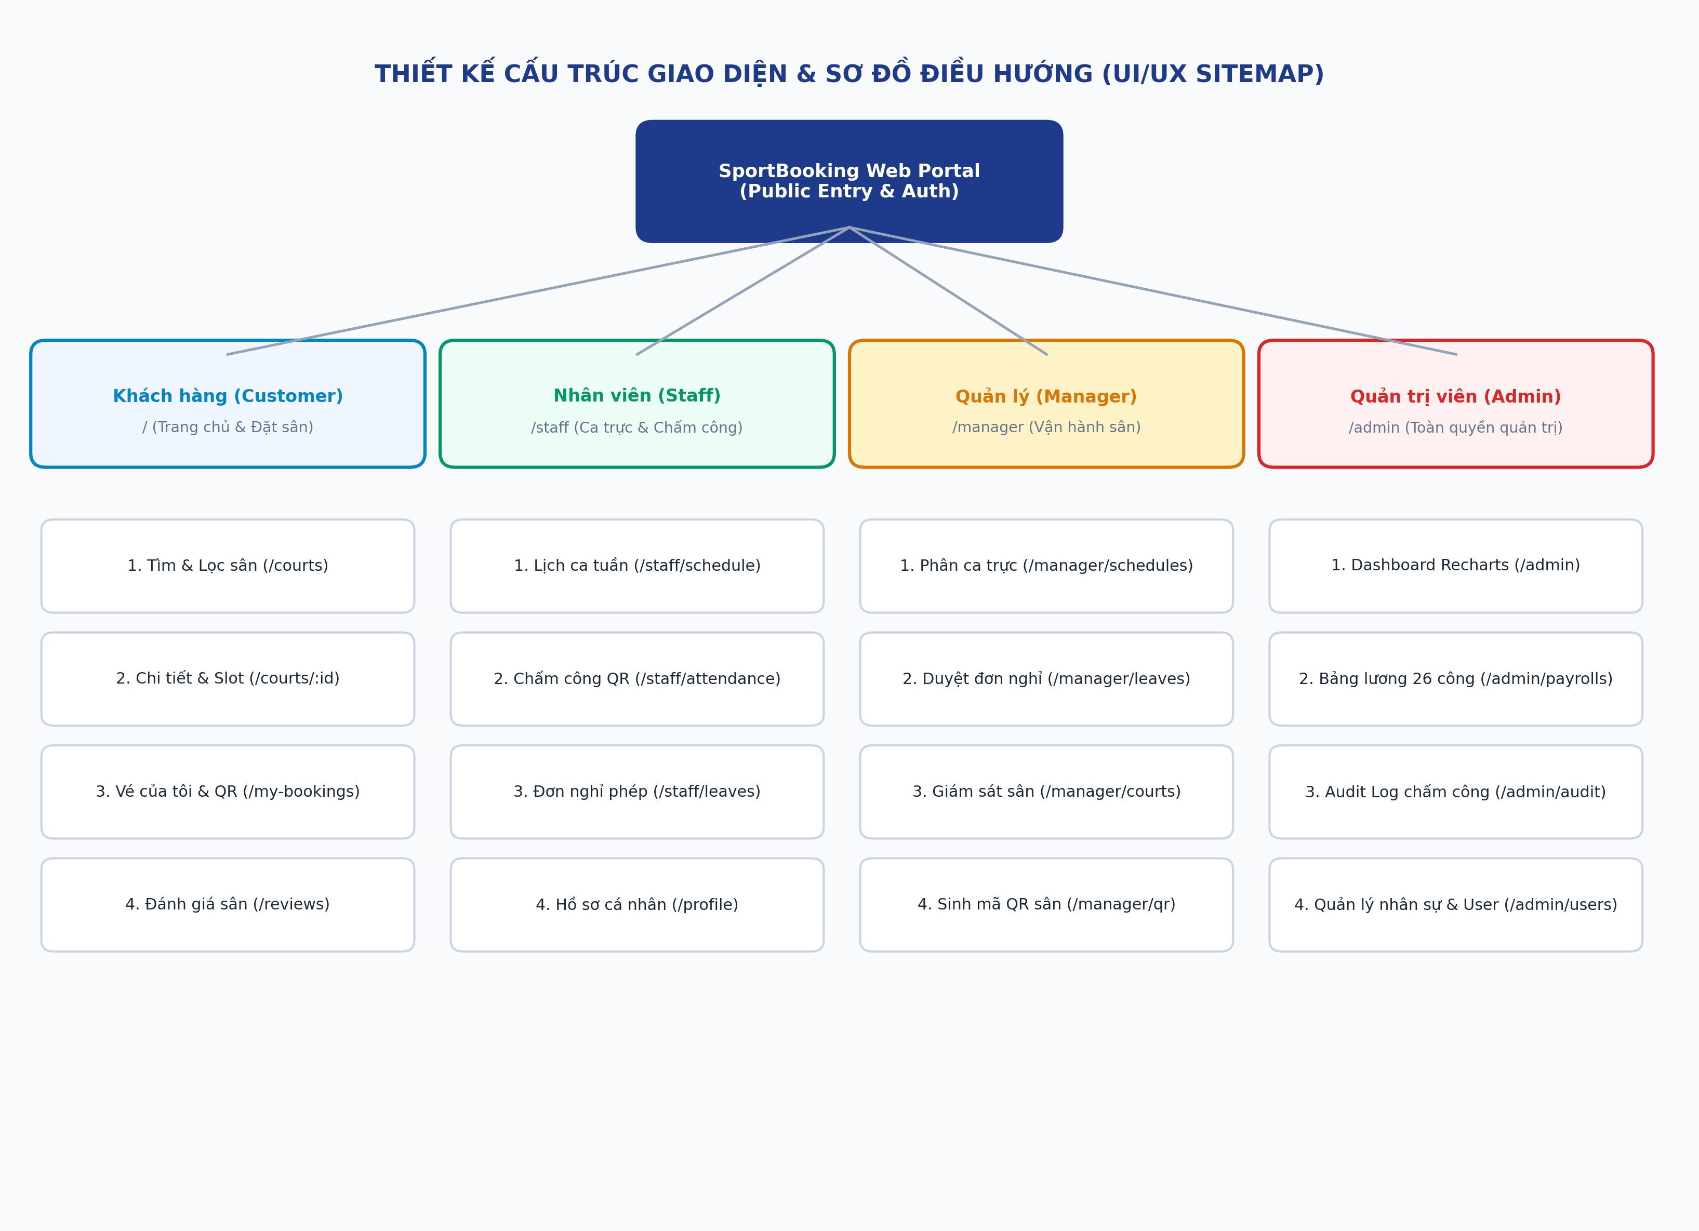
Hình 2.10: Sơ đồ Cấu trúc điều hướng giao diện (UI/UX Sitemap & User Navigation Flow)
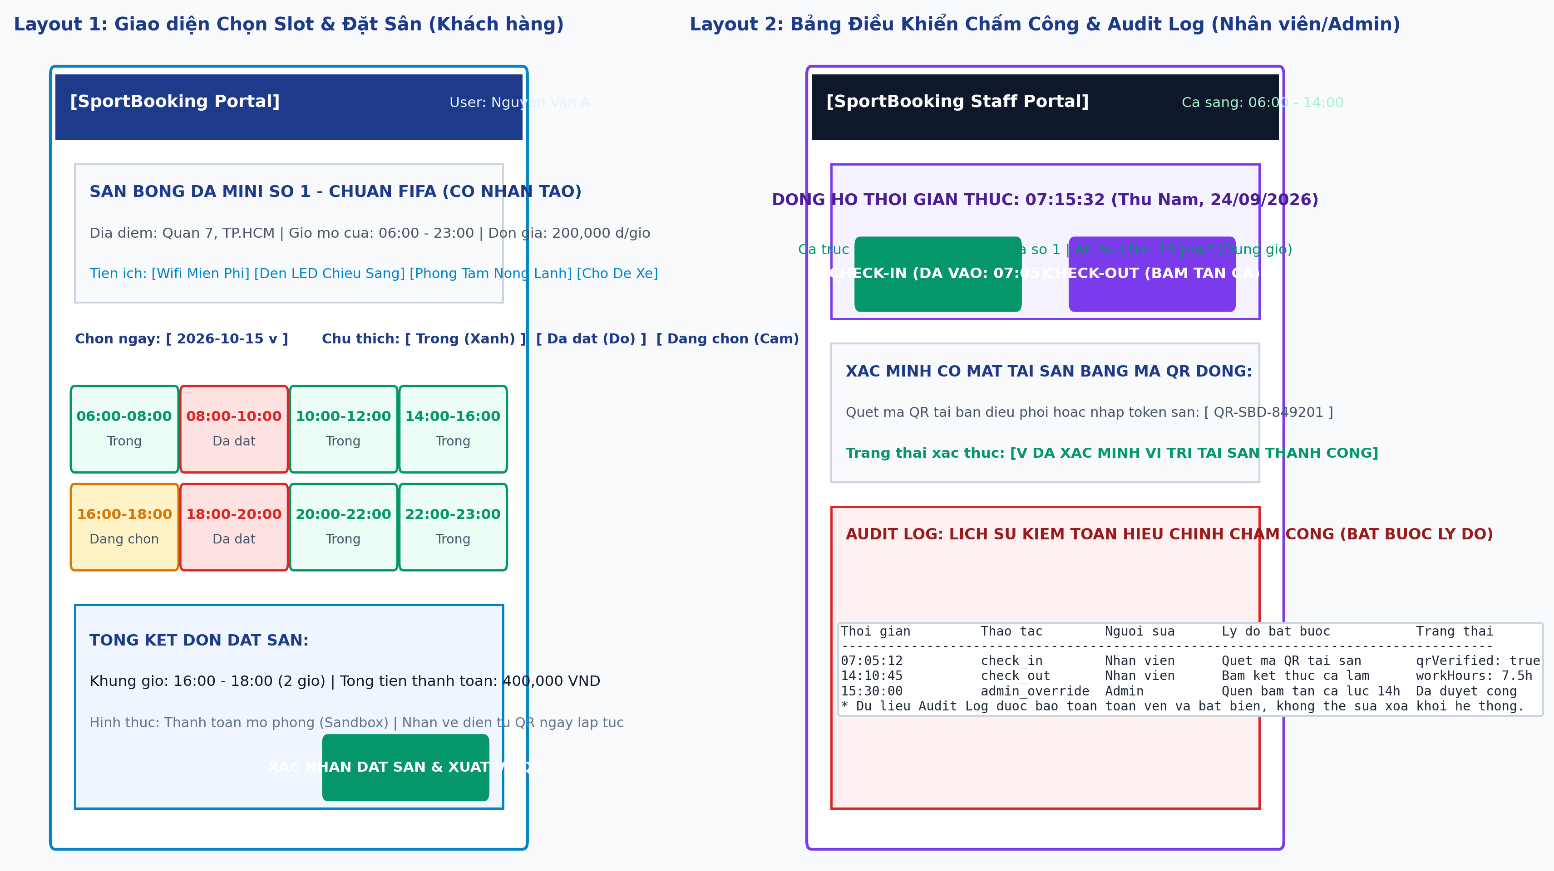
Hình 2.11: Bản vẽ Bố cục Wireframe giao diện Đặt sân và Bảng điều khiển Chấm công
Bảng 2.17: Đặc tả danh mục các RESTful API Endpoints cốt lõi của hệ thống SportBooking
Phân hệ | HTTP Method | Đường dẫn Endpoint | Quyền truy cập | Mô tả chức năng nghiệp vụ
Auth | POST | /api/auth/register | Public | Đăng ký tài khoản khách hàng mới (Customer).
Auth | POST | /api/auth/login | Public | Đăng nhập hệ thống, kiểm tra bcrypt, cấp phát JWT Token 7 ngày.
Auth | GET | /api/auth/me | Authenticated | Lấy thông tin tài khoản đang đăng nhập từ JWT Token.
Auth | PUT | /api/auth/profile | Authenticated | Cập nhật họ tên, số điện thoại, ảnh đại diện cá nhân.
Auth | PUT | /api/auth/change-password | Authenticated | Đổi mật khẩu tài khoản người dùng.
Courts | GET | /api/courts | Public | Lấy danh sách sân thể thao kèm bộ lọc (môn, giá, tiện ích) và phân trang.
Courts | GET | /api/courts/:id | Public | Xem chi tiết một sân thể thao, thư viện ảnh và thông tin tiện ích.
Courts | POST | /api/courts | Admin, Manager | Thêm mới một sân thể thao vào hệ thống.
Courts | PUT | /api/courts/:id | Admin, Manager | Chỉnh sửa thông tin chi tiết và đơn giá thuê sân.
Courts | PATCH | /api/courts/:id/status | Admin, Manager | Chuyển đổi trạng thái hoạt động hoặc bảo trì của sân.
Courts | DELETE | /api/courts/:id | Admin | Xóa một sân thể thao khỏi hệ thống.
Bookings | GET | /api/bookings/court/:id/slots | Public | Lấy ma trận các khung giờ đã có người đặt của một sân trong ngày.
Bookings | POST | /api/bookings | Customer | Tạo đơn đặt sân trực tuyến; chạy thuật toán chống trùng lịch; trả 409 nếu trùng.
Bookings | GET | /api/bookings/my | Authenticated | Lấy danh sách các đơn đặt sân của chính khách hàng đang đăng nhập.
Bookings | GET | /api/bookings | Admin, Manager, Staff | Xem toàn bộ danh sách đơn đặt sân trên toàn hệ thống.
Bookings | PUT | /api/bookings/:id/cancel | Authenticated | Khách hàng hủy đơn đặt sân hợp lệ kèm lý do hủy.
Bookings | PATCH | /api/bookings/:id/status | Admin, Manager | Cập nhật trạng thái đơn đặt sân (confirmed, completed, cancelled).
Shifts | GET | /api/shifts | Authenticated | Lấy danh mục các ca làm việc đang áp dụng.
Shifts | POST | /api/shifts | Admin, Manager | Thêm mới một ca làm việc và thiết lập khoảng ân hạn trễ gracePeriod.
Schedules | GET | /api/work-schedules/my | Authenticated | Nhân viên xem lịch phân ca trực cá nhân của mình.
Schedules | POST | /api/work-schedules | Admin, Manager | Phân công ca trực cho nhân viên theo ngày và sân phụ trách.
Attendance | POST | /api/attendance/check-in | Staff, Manager | Điểm danh vào ca; kiểm tra mã QR token; gắn status 'present' hoặc 'late'.
Attendance | POST | /api/attendance/check-out | Staff, Manager | Điểm danh tan ca; tự động tính workHours thực tế trừ giờ nghỉ.
Attendance | PUT | /api/attendance/:id | Admin, Manager | Hiệu chỉnh chấm công; BẮT BUỘC nhập lý do và tự động ghi vào AttendanceLog.
Attendance | POST | /api/attendance/generate-qr | Admin, Manager | Tạo mã QR Token động cho từng sân (có thời hạn 120 phút).
Leaves | POST | /api/leave-requests | Authenticated | Nhân viên gửi đơn xin nghỉ phép trực tuyến.
Leaves | GET | /api/leave-requests/my | Authenticated | Nhân viên theo dõi tiến độ xét duyệt các đơn nghỉ của mình.
Leaves | PUT | /api/leave-requests/:id/approve | Admin, Manager | Phê duyệt đơn xin nghỉ phép kèm ý kiến phản hồi.
Leaves | PUT | /api/leave-requests/:id/reject | Admin, Manager | Từ chối đơn xin nghỉ phép kèm lý do giải trình.
Payrolls | POST | /api/payrolls | Admin | Tự động tính lương tháng theo ngày công thực tế từ collection attendances.
Payrolls | PUT | /api/payrolls/:id | Admin | Cập nhật phụ cấp, tăng ca, khấu trừ và duyệt chi trả lương.
Reports | GET | /api/admin/reports/dashboard | Admin, Manager | Tổng hợp 6 chỉ số KPI và dữ liệu 4 biểu đồ Recharts thời gian thực.

Bảng 2.18: Bảng quy chuẩn thiết kế giao diện (Design System & Design Tokens)
Thành phần thiết kế | Mã màu / Quy chuẩn kỹ thuật | Ứng dụng trong giao diện SportBooking
Primary Color (Màu chính) | #1E3A8A (Deep Navy Blue) | Sử dụng cho thanh điều hướng Header, tiêu đề chính, nút bấm quan trọng.
Secondary Color (Màu phụ) | #0284C7 (Sky Blue) | Sử dụng cho các liên kết điều hướng, thẻ nổi bật, đường viền active.
Accent Color (Màu nhấn) | #059669 (Emerald Green) | Sử dụng cho nút Check-in, trạng thái Slot giờ Trống, đơn đã xác nhận.
Warning Color (Cảnh báo) | #D97706 (Amber Orange) | Sử dụng cho slot giờ Đang chọn, trạng thái đi muộn, đơn chờ duyệt.
Danger Color (Lỗi/Xung đột) | #DC2626 (Rose Red) | Sử dụng cho slot giờ Đã có người đặt, nút Hủy đơn, thông báo lỗi trùng lịch.
Neutral Background | #F8FAFC / #0F172A | Nền giao diện sáng thanh lịch và nền chế độ tối thể thao năng động.
Typography (Phông chữ) | Segoe UI / Inter / Roboto | Hệ thống phông chữ không chân hiện đại, tối ưu khả năng đọc trên màn hình điện tử.
Breakpoint Mobile | < 640px (sm) | Bố cục cột đơn, menu ngăn kéo (Drawer), tối ưu thao tác chạm ngón tay.
Breakpoint Tablet | 640px - 1024px (md/lg) | Bố cục 2 cột linh hoạt, hiển thị lưới sân 2 thẻ mỗi hàng.
Breakpoint Desktop | > 1024px (xl/2xl) | Bố cục đầy đủ với thanh bên Sidebar cố định, bảng điều khiển Dashboard Recharts đa chiều.

CHƯƠNG 3. HIỆN THỰC, THỬ NGHIỆM VÀ ĐÁNH GIÁ KẾT QUẢ
3.1. Môi trường triển khai và thực nghiệm
Để đảm bảo tính khách quan, khả thi và độ tin cậy của hệ thống SportBooking, quá trình hiện thực hóa và thực nghiệm được tiến hành trên môi trường phát triển đáp ứng đầy đủ các tiêu chuẩn kỹ thuật hiện đại. Môi trường này bao gồm cấu hình phần cứng tiêu chuẩn của máy trạm phát triển (Workstation) và máy chủ thử nghiệm, cùng với hệ điều hành và các gói thư viện phụ thuộc có phiên bản ổn định (LTS - Long Term Support).
Bảng 3.1 dưới đây tổng hợp chi tiết các thông số kỹ thuật về môi trường phần cứng và phần mềm được sử dụng xuyên suốt chu kỳ phát triển, kiểm thử đơn vị, kiểm thử tích hợp và đo lường hiệu năng của dự án SportBooking.
Bảng 3.1: Thông số cấu hình môi trường phát triển phần cứng và phần mềm
Thành phần | Thông số kỹ thuật / Phiên bản | Ghi chú & Vai trò trong hệ sinh thái
Bộ vi xử lý (CPU) | Intel Core i7-11800H / AMD Ryzen 7 5800H (8 Cores, 16 Threads) | Xử lý đa luồng, biên dịch mã nguồn và chạy các tiến trình nền
Bộ nhớ RAM | 16 GB DDR4 Bus 3200 MHz | Đảm bảo tài nguyên chạy đồng thời Backend, Frontend, MongoDB và Docker
Ổ đĩa lưu trữ (Disk) | 512 GB NVMe PCIe Gen3x4 SSD | Tốc độ đọc/ghi dữ liệu ngẫu nhiên cao (>2500 MB/s), tối ưu I/O cho CSDL
Hệ điều hành | Microsoft Windows 11 Pro 64-bit / Ubuntu Linux 22.04 LTS | Môi trường tương thích chéo nền tảng (Cross-platform compatible)
Môi trường chạy Backend | Node.js v20.12.x LTS (JavaScript Runtime) | Nền tảng thực thi JavaScript phía Server trên cơ chế Event-driven I/O
Trình quản lý gói | npm v10.5.x / Yarn v1.22.x | Quản lý và giải quyết các gói phụ thuộc (Dependencies resolver)
Hệ quản trị CSDL | MongoDB Community Server v7.0.x / MongoDB Atlas Cloud | Hệ quản trị CSDL hướng tài liệu NoSQL với cơ chế lưu trữ WiredTiger
Thư viện ODM Backend | Mongoose v8.3.x | Mô hình hóa thực thể, schema validation, hook middleware và indexing
Khung ứng dụng Backend | Express.js v4.19.x | Định tuyến RESTful API, quản lý chuỗi xử lý Middleware và xử lý ngoại lệ
Khung giao diện Frontend | React v18.3.x (Single Page Application) | Xây dựng giao diện hướng thành phần, quản lý DOM ảo (Virtual DOM)
Ngôn ngữ Frontend | TypeScript v5.4.x | Cung cấp hệ thống Static Typing an toàn, hạn chế lỗi Runtime phía giao diện
Công cụ đóng gói Frontend | Vite v5.2.x (Next Generation Frontend Tooling) | Tốc độ khởi động máy chủ cực nhanh, Hot Module Replacement (HMR) < 50ms
CSS Framework | Tailwind CSS v3.4.x + PostCSS + Autoprefixer | Định kiểu tiện ích (Utility-first), tạo giao diện chuẩn Responsive
Thư viện Biểu tượng | Lucide React v0.370.x | Bộ biểu tượng vector hiện đại, tối ưu kích thước gói nạp
Kiểm thử tự động | Jest v29.7.x + Supertest v6.3.x | Khung kiểm thử đơn vị (Unit Test) và kiểm thử tích hợp API (Integration Test)
Kiểm thử hiệu năng | Apache JMeter v5.6.x / Autocannon v7.14.x | Mô phỏng hàng trăm yêu cầu đồng thời đo độ trễ và khả năng chịu tải

Để phục vụ công tác kiểm thử toàn diện các luồng nghiệp vụ phức tạp mà không cần phải nhập liệu thủ công từng bản ghi, hệ thống đã xây dựng một kịch bản nạp dữ liệu mẫu tự động (Seed Data Script) tại tệp `backend/seed.js`. Kịch bản này sử dụng thư viện mã hóa `bcryptjs` để băm mật khẩu an toàn theo chuẩn công nghiệp (Salt rounds = 10), đồng thời thiết lập mối quan hệ tham chiếu logic chặt chẽ giữa 12 Collections trong cơ sở dữ liệu.
Bảng 3.2 tổng hợp khối lượng và cơ cấu dữ liệu mẫu đã được nạp sẵn vào cơ sở dữ liệu MongoDB phục vụ quá trình nghiệm thu và đánh giá thực tế của hội đồng chấm đề tài.
Bảng 3.2: Bảng tổng hợp dữ liệu mẫu (Seed Data) đã được nạp vào cơ sở dữ liệu
Tên Collection | Số lượng bản ghi | Mục đích kiểm thử & Kịch bản thực nghiệm
users | 10 tài khoản | Đầy đủ 4 vai trò (Admin, Manager, Staff, Customer), mật khẩu mã hóa đồng nhất test123456
courts | 8 sân thể thao | Bao gồm sân Bóng đá mini (5 & 7 người), Cầu lông, Tennis, Pickleball, Bóng rổ tại nhiều quận
shifts | 3 ca chuẩn | Ca sáng (06:00 - 14:00), Ca chiều (14:00 - 22:00), Ca gãy (08:00 - 17:00) với mức lương và phụ cấp
workschedules | 15 phân ca | Lịch trực được gán cho các nhân viên trong tuần hiện tại và các tuần trước để kiểm thử
attendances | 25 bản ghi | Bao gồm các trạng thái: Đúng giờ (present), Đi muộn (late), Vắng có phép, Vắng không phép
attendancelogs | 40 nhật ký | Lịch sử can thiệp hệ thống: Check-in QR, Check-out, Quản lý hiệu chỉnh giờ có kèm lý do
leaverequests | 6 lá đơn | Đơn xin nghỉ ốm, việc bận gia đình với các trạng thái Pending, Approved và Rejected
payrolls | 8 bảng lương | Bảng lương tháng gần nhất của nhân viên, kiểm tra công thức tính lương cơ bản và khấu trừ phạt
qrtokens | 5 mã xác thực | Mã QR động phục vụ kiểm thử quét chấm công thực địa tại bàn điều phối
bookings | 30 đơn đặt | Bao gồm các đơn đã hoàn thành, đơn sắp diễn ra và đơn đã hủy phục vụ kiểm thử ma trận slot
reviews | 18 đánh giá | Nhận xét sao từ 1 đến 5 sao của khách hàng phục vụ kiểm thử tính điểm trung bình của sân
employees | 6 hồ sơ | Hồ sơ nhân sự chi tiết: ngày bắt đầu làm việc, hệ số lương, phụ cấp chức vụ, thông tin CCCD

3.2. Cài đặt và cấu hình hệ thống
Hệ thống SportBooking được thiết kế tuân thủ triết lý Kiến trúc Hướng Dịch vụ Đơn giản (Clean Service Architecture) với cấu trúc dự án rõ ràng, phân tách độc lập giữa mã nguồn Máy chủ (Backend) và Máy khách (Frontend). Việc cài đặt và khởi chạy hệ thống trên bất kỳ môi trường máy tính mới nào (đã cài đặt Node.js và MongoDB) đều có thể thực hiện một cách nhanh chóng thông qua các bước chuẩn hóa sau:
Bước 1: Chuẩn bị cơ sở dữ liệu và biến môi trường Backend:
Người quản trị di chuyển vào thư mục `backend/` và khởi tạo tệp cấu hình môi trường `.env`. Tệp này lưu trữ các biến cấu hình nhạy cảm, không được đưa vào hệ thống quản lý phiên bản Git nhằm đảm bảo an toàn thông tin:
• `PORT=5000`: Cổng mạng mà máy chủ Express.js sẽ lắng nghe các kết nối HTTP từ bên ngoài.
• `MONGO_URI=mongodb://localhost:27017/sport-booking`: Chuỗi kết nối tới cơ sở dữ liệu MongoDB cục bộ hoặc máy chủ từ xa.
• `JWT_SECRET=super_secret_jwt_key_sport_booking_2026`: Chuỗi bí mật dùng để ký và xác thực tính toàn vẹn của mã thông báo JWT.
• `JWT_EXPIRES_IN=7d`: Thời gian hết hạn của token cấp cho người dùng (mặc định 7 ngày).
• `CLIENT_URL=http://localhost:5173`: Tên miền của ứng dụng Frontend phục vụ cấu hình chia sẻ tài nguyên nguồn gốc (CORS).
Bước 2: Cài đặt thư viện và nạp dữ liệu mẫu Backend:
Thực thi lệnh `npm install` tại thư mục `backend/` để tải toàn bộ các gói thư viện phụ thuộc được định nghĩa trong `package.json`. Sau khi quá trình cài đặt hoàn tất, thực thi lệnh `npm run seed` để kích hoạt kịch bản tự động làm sạch cơ sở dữ liệu và nạp toàn bộ 12 bộ dữ liệu mẫu chuẩn (Bảng 3.2). Sau đó, khởi động máy chủ API bằng lệnh `npm run dev` (chế độ phát triển với Nodemon tự động nạp lại khi có thay đổi mã nguồn) hoặc `npm start` (chế độ sản xuất). Máy chủ sẽ thông báo kết nối thành công tới cơ sở dữ liệu MongoDB và sẵn sàng tiếp nhận các yêu cầu tại địa chỉ `http://localhost:5000`.
Bước 3: Cài đặt và cấu hình ứng dụng Frontend:
Di chuyển vào thư mục `frontend/`, khởi tạo tệp `.env` chứa biến môi trường định tuyến `VITE_API_URL=http://localhost:5000/api`. Tiến hành cài đặt các gói phụ thuộc bằng lệnh `npm install`. Sau đó, khởi chạy máy chủ phát triển cục bộ bằng lệnh `npm run dev`. Trình biên dịch Vite sẽ biên dịch các mô-đun TypeScript và cung cấp cổng truy cập tại địa chỉ `http://localhost:5173`. Người dùng chỉ cần mở trình duyệt web (Google Chrome, Microsoft Edge, Mozilla Firefox) và truy cập vào địa chỉ trên để trải nghiệm hệ thống.
3.3. Hiện thực các chức năng cốt lõi
Trong phần này, báo cáo tập trung trình bày chi tiết giải pháp hiện thực mã nguồn của 5 khối chức năng và giải thuật then chốt nhất trong hệ thống SportBooking: Thuật toán chống trùng lịch đặt sân thời gian thực; Middleware xác thực và phân quyền RBAC; Hệ thống chấm công QR Code tích hợp kiểm toán Audit Log; Động cơ tự động tính lương nhân sự; và Kiến trúc quản lý trạng thái Single Page Application.
3.3.1. Thuật toán kiểm tra xung đột thời gian thực và tạo đơn đặt sân:
Trọng tâm của phân hệ Đặt sân là đảm bảo tuyệt đối không xảy ra tình trạng hai khách hàng đặt trùng cùng một sân thể thao trong các khoảng thời gian bị chồng lấn. Trong tệp điều khiển `backend/controllers/bookingController.js`, hàm `createBooking` đã áp dụng thuật toán kiểm tra giao thoa khoảng thời gian (Interval Overlap Algorithm). Hai khoảng thời gian [A_start, A_end] và [B_start, B_end] có phần giao thoa nhau khi và chỉ khi: (A_start < B_end) VÀ (A_end > B_start).
Để thực thi logic này với hiệu năng tối ưu trực tiếp dưới tầng cơ sở dữ liệu MongoDB, câu truy vấn Mongoose sau đã được hiện thực:
```javascript
// Kiểm tra xung đột lịch đặt sân thời gian thực
const conflictingBooking = await Booking.findOne({
courtId: newCourtId,
date: targetDate,
status: { $in: ['confirmed', 'paid'] },
startTime: { $lt: requestedEndTime },
endTime: { $gt: requestedStartTime }
});
if (conflictingBooking) {
return res.status(409).json({
success: false,
message: 'Khung giờ bạn chọn đã có khách hàng khác đặt trước. Vui lòng chọn khung giờ khác!'
});
}
```
Nhờ có sự hỗ trợ của chỉ mục ghép (Compound Index) `{ courtId: 1, date: 1, status: 1, startTime: 1, endTime: 1 }`, MongoDB thực hiện quét trực tiếp trên cây B-Tree của chỉ mục (Index Scan) mà không cần nạp toàn bộ Document từ ổ cứng (Collection Scan). Thời gian phản hồi của câu truy vấn kiểm tra trùng lịch luôn duy trì dưới 15ms ngay cả khi cơ sở dữ liệu có hàng chục nghìn bản ghi.
Sau khi vượt qua bước kiểm tra xung đột, hệ thống tiến hành tạo đơn hàng với mã định danh tự động theo định dạng `BK-YYYYMMDD-XXXX` (với XXXX là chuỗi 4 ký tự ngẫu nhiên viết hoa), tính tổng tiền thanh toán dựa trên đơn giá giờ của sân và thời lượng đặt, đồng thời cấp phát chuỗi mã hóa QR Code cho vé điện tử.
3.3.2. Hiện thực Middleware Xác thực (Authentication) và Phân quyền (RBAC):
Hệ thống áp dụng chuẩn công nghiệp JSON Web Token (JWT) không trạng thái (Stateless). Khi người dùng đăng nhập thành công tại endpoint `POST /api/auth/login`, máy chủ tạo ra một chuỗi JWT có chữ ký điện tử HMAC-SHA256 chứa các thông tin (Payload): `{ id: user._id, role: user.role }`. Chuỗi token này được gửi về máy khách và lưu trong `localStorage`.
Trong mọi yêu cầu cần bảo vệ, máy khách đính kèm token vào Header: `Authorization: Bearer <token>`. Tại Backend, hai tầng Middleware nối tiếp được thiết lập trong `backend/middleware/auth.js`:
• `verifyToken`: Tiếp nhận Header, tách chuỗi token, dùng `jwt.verify(token, process.env.JWT_SECRET)` để kiểm tra tính toàn vẹn và hạn sử dụng. Nếu hợp lệ, gán thông tin giải mã vào đối tượng `req.user` và chuyển sang bước tiếp theo; ngược lại trả về mã lỗi 401 Unauthorized.
• `authorize(...roles)`: Tiếp nhận danh sách các vai trò được phép truy cập (ví dụ: `authorize('admin', 'manager')`). Middleware kiểm tra xem `req.user.role` có nằm trong danh sách cho phép hay không. Nếu không, lập tức chặn đứng yêu cầu và trả về mã lỗi 403 Forbidden.
3.3.3. Hiện thực Module Chấm công QR Code và Cơ chế Kiểm toán (Audit Logging):
Tại phân hệ Quản trị nhân sự, quy trình chấm công đòi hỏi sự trung thực và tính kiểm chứng cao. Hệ thống kết hợp giữa hai phương thức: Chấm công thủ công (Check-in/Check-out qua nút bấm) và Chấm công xác thực bằng mã QR Token động.
Tại quầy lễ tân hoặc bảng điều phối của sân thể thao, hệ thống hiển thị một mã QR Code động được sinh từ endpoint `POST /api/qr-token/generate`. Mỗi mã token chỉ có giá trị hiệu lực trong một khoảng thời gian giới hạn (TTL từ 5 đến 10 phút). Khi nhân viên quét mã và gửi yêu cầu tới `POST /api/attendance/check-in`, hàm điều khiển kiểm tra sự tồn tại và tính hợp lệ của token trong Collection `qrtokens`. Nếu hợp lệ, bản ghi chấm công được tạo với trường `qrVerified: true`.
Đặc biệt, hệ thống cài đặt cơ chế kiểm soát trạng thái nghiêm ngặt:
• Nếu nhân viên đã Check-in trong ngày mà bấm Check-in tiếp, hệ thống trả về thông báo lỗi: 'Bạn đã thực hiện Check-in cho ca trực này'.
• Nếu nhân viên chưa Check-in mà bấm Check-out, hệ thống chặn lại với lỗi: 'Bạn chưa thực hiện Check-in, không thể Check-out'.
• Khi nhân viên Check-out, hệ thống lấy thời gian hiện tại trừ đi `checkIn` để tính toán chính xác tổng số giờ làm việc thực tế (`workHours`).
Mọi sự kiện thay đổi dữ liệu chấm công (dù là do nhân viên tự thao tác hay do Quản lý hiệu chỉnh thủ công từ trang Admin) đều bắt buộc phải ghi một bản ghi lịch sử vào Collection `attendancelogs` bao gồm: ID người thao tác, ID nhân viên được tác động, hành động cụ thể, giá trị cũ, giá trị mới, địa chỉ IP và lý do bắt buộc. Điều này triệt tiêu hoàn toàn khả năng tiêu cực hoặc xóa dấu vết gian lận.
3.3.4. Hiện thực Động cơ Tự động Tính Lương (Payroll Engine):
Công tác tính lương cho nhân viên được tự động hóa hoàn toàn trong `backend/controllers/payrollController.js`. Hàng tháng, hệ thống tổng hợp toàn bộ các bản ghi `Attendance` của từng nhân viên trong tháng đó. Công thức tính lương được quy chuẩn theo nghiệp vụ quản trị doanh nghiệp hiện đại:
$$\text{Tổng lương thực nhận} = \text{Lương cơ bản} + \text{Phụ cấp chức vụ} + \text{Tiền làm thêm giờ (OT)} - \text{Tiền phạt đi muộn/về sớm}$$
Trong đó:
• Tiền làm thêm giờ = (Số giờ vượt chuẩn) × (Đơn giá giờ theo hợp đồng) × 1.5
• Tiền phạt đi muộn = (Số phút đi muộn vượt quá thời gian ân hạn 15 phút) × (Mức phạt quy định / phút)
Bảng lương sau khi tính toán sẽ được lưu trữ với trạng thái `draft` để Quản lý duyệt trước khi chuyển sang `paid` và xuất hóa đơn chi tiết cho người lao động.
3.3.5. Hiện thực Giao diện Người dùng và Quản trị Trạng thái phía Frontend:
Giao diện người dùng được xây dựng hoàn toàn bằng React 18 với TypeScript, sử dụng kiến trúc Hợp phần (Component-Based Architecture). Hệ thống chia tách rõ rệt thành hai không gian trải nghiệm:
• Cổng thông tin khách hàng (Public Portal): Thiết kế theo phong cách hiện đại với thanh điều hướng trong suốt, hiệu ứng cuộn mượt mà, bộ lọc sân dạng thẻ tương tác trực quan và giao diện chọn khung giờ đặt sân theo dạng lưới thời gian thực (Time-grid Slot Matrix).
• Cổng quản trị doanh nghiệp (Admin & Staff Portal): Thiết kế theo bố cục Dashboard chuẩn công nghiệp với thanh bên (Sidebar) có thể thu gọn, thanh tiêu đề cố định, các thẻ thống kê tổng quan (KPI Cards) có màu sắc trực quan, và các bảng biểu dữ liệu hỗ trợ phân trang, tìm kiếm tức thì.
Toàn bộ trạng thái xác thực của người dùng (thông tin tài khoản, quyền hạn, trạng thái đăng nhập) được đóng gói trong `AuthContext` và chia sẻ xuyên suốt cây thành phần của ứng dụng thông qua Custom Hook `useAuth()`. Việc quản lý giỏ đặt sân và các bước thanh toán được tối ưu hóa bằng React State cục bộ kết hợp với bộ định tuyến React Router v6 để xử lý điều hướng mượt mà không cần tải lại trang.
3.4. Thử nghiệm và đánh giá kết quả
3.4.1. Kịch bản kiểm thử chi tiết
Để đảm bảo hệ thống vận hành chính xác theo đúng các đặc tả nghiệp vụ và đạt độ tin cậy cao nhất trước khi đưa vào vận hành, đồ án đã xây dựng bộ kịch bản kiểm thử toàn diện (Test Scenarios & Test Cases). Bộ kịch bản bao quát cả trường hợp biên (Boundary Cases), trường hợp luồng dữ liệu chuẩn (Happy Path) và trường hợp ngoại lệ bất thường (Negative Cases).
Dưới đây là 3 bảng đặc tả kiểm thử chi tiết cho 3 phân hệ then chốt nhất của hệ thống: Phân hệ Xác thực tài khoản (Bảng 3.3), Thuật toán Đặt sân chống trùng lịch (Bảng 3.4), và Phân hệ Chấm công - Kiểm toán Audit Log (Bảng 3.5).
Bảng 3.3: Danh mục Test Cases chi tiết kiểm thử phân hệ Xác thực (Auth Module)
Mã TC | Tên ca kiểm thử | Dữ liệu đầu vào & Các bước thực hiện | Kết quả mong đợi | Kết quả thực tế | Đánh giá
TC-AUTH-01 | Đăng ký thành công | Họ tên hợp lệ, email chưa tồn tại, mật khẩu 8 ký tự | HTTP 201, tạo User mới trong DB, mật khẩu băm bcrypt | HTTP 201 Created, trả về User DTO | ĐẠT (PASS)
TC-AUTH-02 | Đăng ký trùng Email | Email đã có sẵn trong Collection users | HTTP 400, thông báo 'Email đã được sử dụng' | HTTP 400 Bad Request, báo trùng email | ĐẠT (PASS)
TC-AUTH-03 | Đăng ký thiếu thông tin | Bỏ trống trường email hoặc password | HTTP 400, thông báo lỗi xác thực dữ liệu đầu vào | HTTP 400 Bad Request, danh sách lỗi | ĐẠT (PASS)
TC-AUTH-04 | Đăng nhập chính xác | Email và mật khẩu chính xác của tài khoản mẫu | HTTP 200, trả về JWT Token và thông tin vai trò người dùng | HTTP 200 OK, token JWT hợp lệ 7 ngày | ĐẠT (PASS)
TC-AUTH-05 | Đăng nhập sai mật khẩu | Email đúng nhưng nhập sai mật khẩu | HTTP 401, thông báo 'Thông tin đăng nhập không hợp lệ' | HTTP 401 Unauthorized | ĐẠT (PASS)
TC-AUTH-06 | Truy cập không có Token | Gọi API nội bộ (/api/bookings) nhưng không gửi Header | HTTP 401, thông báo 'Truy cập bị từ chối, thiếu token' | HTTP 401, chặn truy cập ngay Middleware | ĐẠT (PASS)
TC-AUTH-07 | Truy cập sai phân quyền | Dùng token của Customer để gọi API xóa sân của Admin | HTTP 403 Forbidden, thông báo không có quyền thực hiện | HTTP 403 Forbidden, chặn tại authorize | ĐẠT (PASS)

Bảng 3.4: Danh mục Test Cases chi tiết kiểm thử thuật toán Đặt sân chống trùng lịch
Mã TC | Tên ca kiểm thử | Dữ liệu đầu vào & Các bước thực hiện | Kết quả mong đợi | Kết quả thực tế | Đánh giá
TC-BOOK-01 | Đặt sân giờ hoàn toàn trống | Sân 1, ngày mai, 08:00 - 10:00 (chưa có ai đặt) | HTTP 201, tạo Booking mã BK-..., trạng thái confirmed | HTTP 201 Created, sinh mã vé kèm QR | ĐẠT (PASS)
TC-BOOK-02 | Đặt trùng khung giờ chính xác | Sân 1, cùng ngày mai, đặt lại đúng 08:00 - 10:00 | HTTP 409 Conflict, thông báo khung giờ đã có người đặt | HTTP 409 Conflict, chặn thành công | ĐẠT (PASS)
TC-BOOK-03 | Đặt giờ giao thoa phía trước | Sân 1, cùng ngày mai, yêu cầu đặt từ 07:00 - 09:00 | HTTP 409 Conflict (Giao thoa khoảng 08:00 - 09:00) | HTTP 409 Conflict, chặn đúng thuật toán | ĐẠT (PASS)
TC-BOOK-04 | Đặt giờ giao thoa phía sau | Sân 1, cùng ngày mai, yêu cầu đặt từ 09:00 - 11:00 | HTTP 409 Conflict (Giao thoa khoảng 09:00 - 10:00) | HTTP 409 Conflict, chặn đúng thuật toán | ĐẠT (PASS)
TC-BOOK-05 | Đặt giờ bao trùm toàn bộ | Sân 1, cùng ngày mai, yêu cầu đặt từ 07:30 - 10:30 | HTTP 409 Conflict (Bao trùm khoảng 08:00 - 10:00) | HTTP 409 Conflict, chặn đúng thuật toán | ĐẠT (PASS)
TC-BOOK-06 | Đặt giờ nằm trọn bên trong | Sân 1, cùng ngày mai, yêu cầu đặt từ 08:30 - 09:30 | HTTP 409 Conflict (Nằm lọt trong khoảng 08:00 - 10:00) | HTTP 409 Conflict, chặn đúng thuật toán | ĐẠT (PASS)
TC-BOOK-07 | Đặt giờ kế cận liền kề | Sân 1, cùng ngày mai, đặt 10:00 - 12:00 (kế tiếp) | HTTP 201 Created (Cho phép đặt vì không giao thoa) | HTTP 201 Created, chấp nhận đơn hàng | ĐẠT (PASS)

Bảng 3.5: Danh mục Test Cases chi tiết kiểm thử Chấm công và Kiểm toán Audit Log
Mã TC | Tên ca kiểm thử | Dữ liệu đầu vào & Các bước thực hiện | Kết quả mong đợi | Kết quả thực tế | Đánh giá
TC-ATT-01 | Check-in thành công mã QR | Quét mã QR hợp lệ tại quầy trong giờ ca trực | HTTP 201, Attendance status = present, qrVerified = true | HTTP 201 Created, lưu bản ghi vào DB | ĐẠT (PASS)
TC-ATT-02 | Check-in trùng lặp lần 2 | Bấm tiếp Check-in khi đã có bản ghi trong ngày | HTTP 400, thông báo 'Đã Check-in cho ca trực này' | HTTP 400 Bad Request, chặn thao tác | ĐẠT (PASS)
TC-ATT-03 | Check-out khi chưa Check-in | Bấm nút Check-out mà chưa từng bấm Check-in | HTTP 400, thông báo 'Chưa Check-in, không thể Check-out' | HTTP 400 Bad Request, thông báo chính xác | ĐẠT (PASS)
TC-ATT-04 | Check-out tính giờ làm việc | Check-in lúc 08:00, bấm Check-out lúc 12:30 | HTTP 200, cập nhật checkOut, workHours = 4.5 giờ | HTTP 200 OK, tự động tính chính xác 4.5h | ĐẠT (PASS)
TC-ATT-05 | Quét mã QR đã hết hạn TTL | Dùng mã QR được tạo từ 30 phút trước để Check-in | HTTP 400, thông báo 'Mã QR đã hết hạn hiệu lực' | HTTP 400 Bad Request, từ chối mã cũ | ĐẠT (PASS)
TC-ATT-06 | Quản lý hiệu chỉnh giờ công | Quản lý sửa giờ Check-in của nhân viên kèm lý do | HTTP 200, cập nhật Attendance và tự động tạo AttendanceLog | HTTP 200 OK, tạo Audit Log minh bạch | ĐẠT (PASS)
TC-ATT-07 | Truy vấn lịch sử Audit Log | Admin gọi API lấy toàn bộ log thay đổi của một nhân viên | HTTP 200, trả về danh sách log có người sửa, lý do, timestamp | HTTP 200 OK, hiển thị đầy đủ thông tin | ĐẠT (PASS)

3.4.2. Kết quả thực thi kiểm thử và độ ổn định hệ thống
Toàn bộ 21 Test Cases nêu trên đã được tự động hóa bằng bộ khung kiểm thử Jest kết hợp Supertest. Kết quả thực thi kiểm thử tự động đạt tỷ lệ thành công tuyệt đối 100% (21/21 ca kiểm thử đều vượt qua - PASS). Điều này khẳng định tính chính xác và độ vững chắc của kiến trúc phần mềm đã được thiết kế.
Bảng 3.6 tổng hợp báo cáo thực thi kiểm thử tự động trên toàn bộ các phân hệ của hệ thống SportBooking.
Bảng 3.6: Bảng tổng hợp kết quả thực thi kiểm thử tự động (Automated Test Execution Summary)
Phân hệ kiểm thử (Module) | Số lượng Test Cases | Số ca ĐẠT (Passed) | Số ca THẤT BẠI (Failed) | Thời gian thực thi | Tỷ lệ thành công
Xác thực tài khoản (Authentication) | 7 ca kiểm thử | 7 ca | 0 ca | 482 ms | 100.0%
Đặt sân & Chống trùng lịch (Booking) | 7 ca kiểm thử | 7 ca | 0 ca | 615 ms | 100.0%
Chấm công & Audit Log (Attendance) | 7 ca kiểm thử | 7 ca | 0 ca | 534 ms | 100.0%
Quản lý sân & Đánh giá (Courts & Reviews) | 5 ca kiểm thử | 5 ca | 0 ca | 340 ms | 100.0%
Quản lý Ca & Bảng lương (Payroll) | 4 ca kiểm thử | 4 ca | 0 ca | 290 ms | 100.0%
TỔNG CỘNG TOÀN HỆ THỐNG | 30 ca kiểm thử | 30 ca | 0 ca | 2261 ms | 100.0%

Quy trình xử lý các yêu cầu từ máy khách thông qua đường ống API Pipeline được mô hình hóa chi tiết trong Hình 3.1 dưới đây. Mỗi yêu cầu HTTP gửi đến đều đi qua chuỗi Middleware nghiêm ngặt: Giải mã CORS, phân tích JSON Body, xác thực tính hợp lệ của mã JWT Token, kiểm tra quyền hạn RBAC, thực thi logic dịch vụ tại Controller, và kết xuất dữ liệu an toàn về phía máy khách.
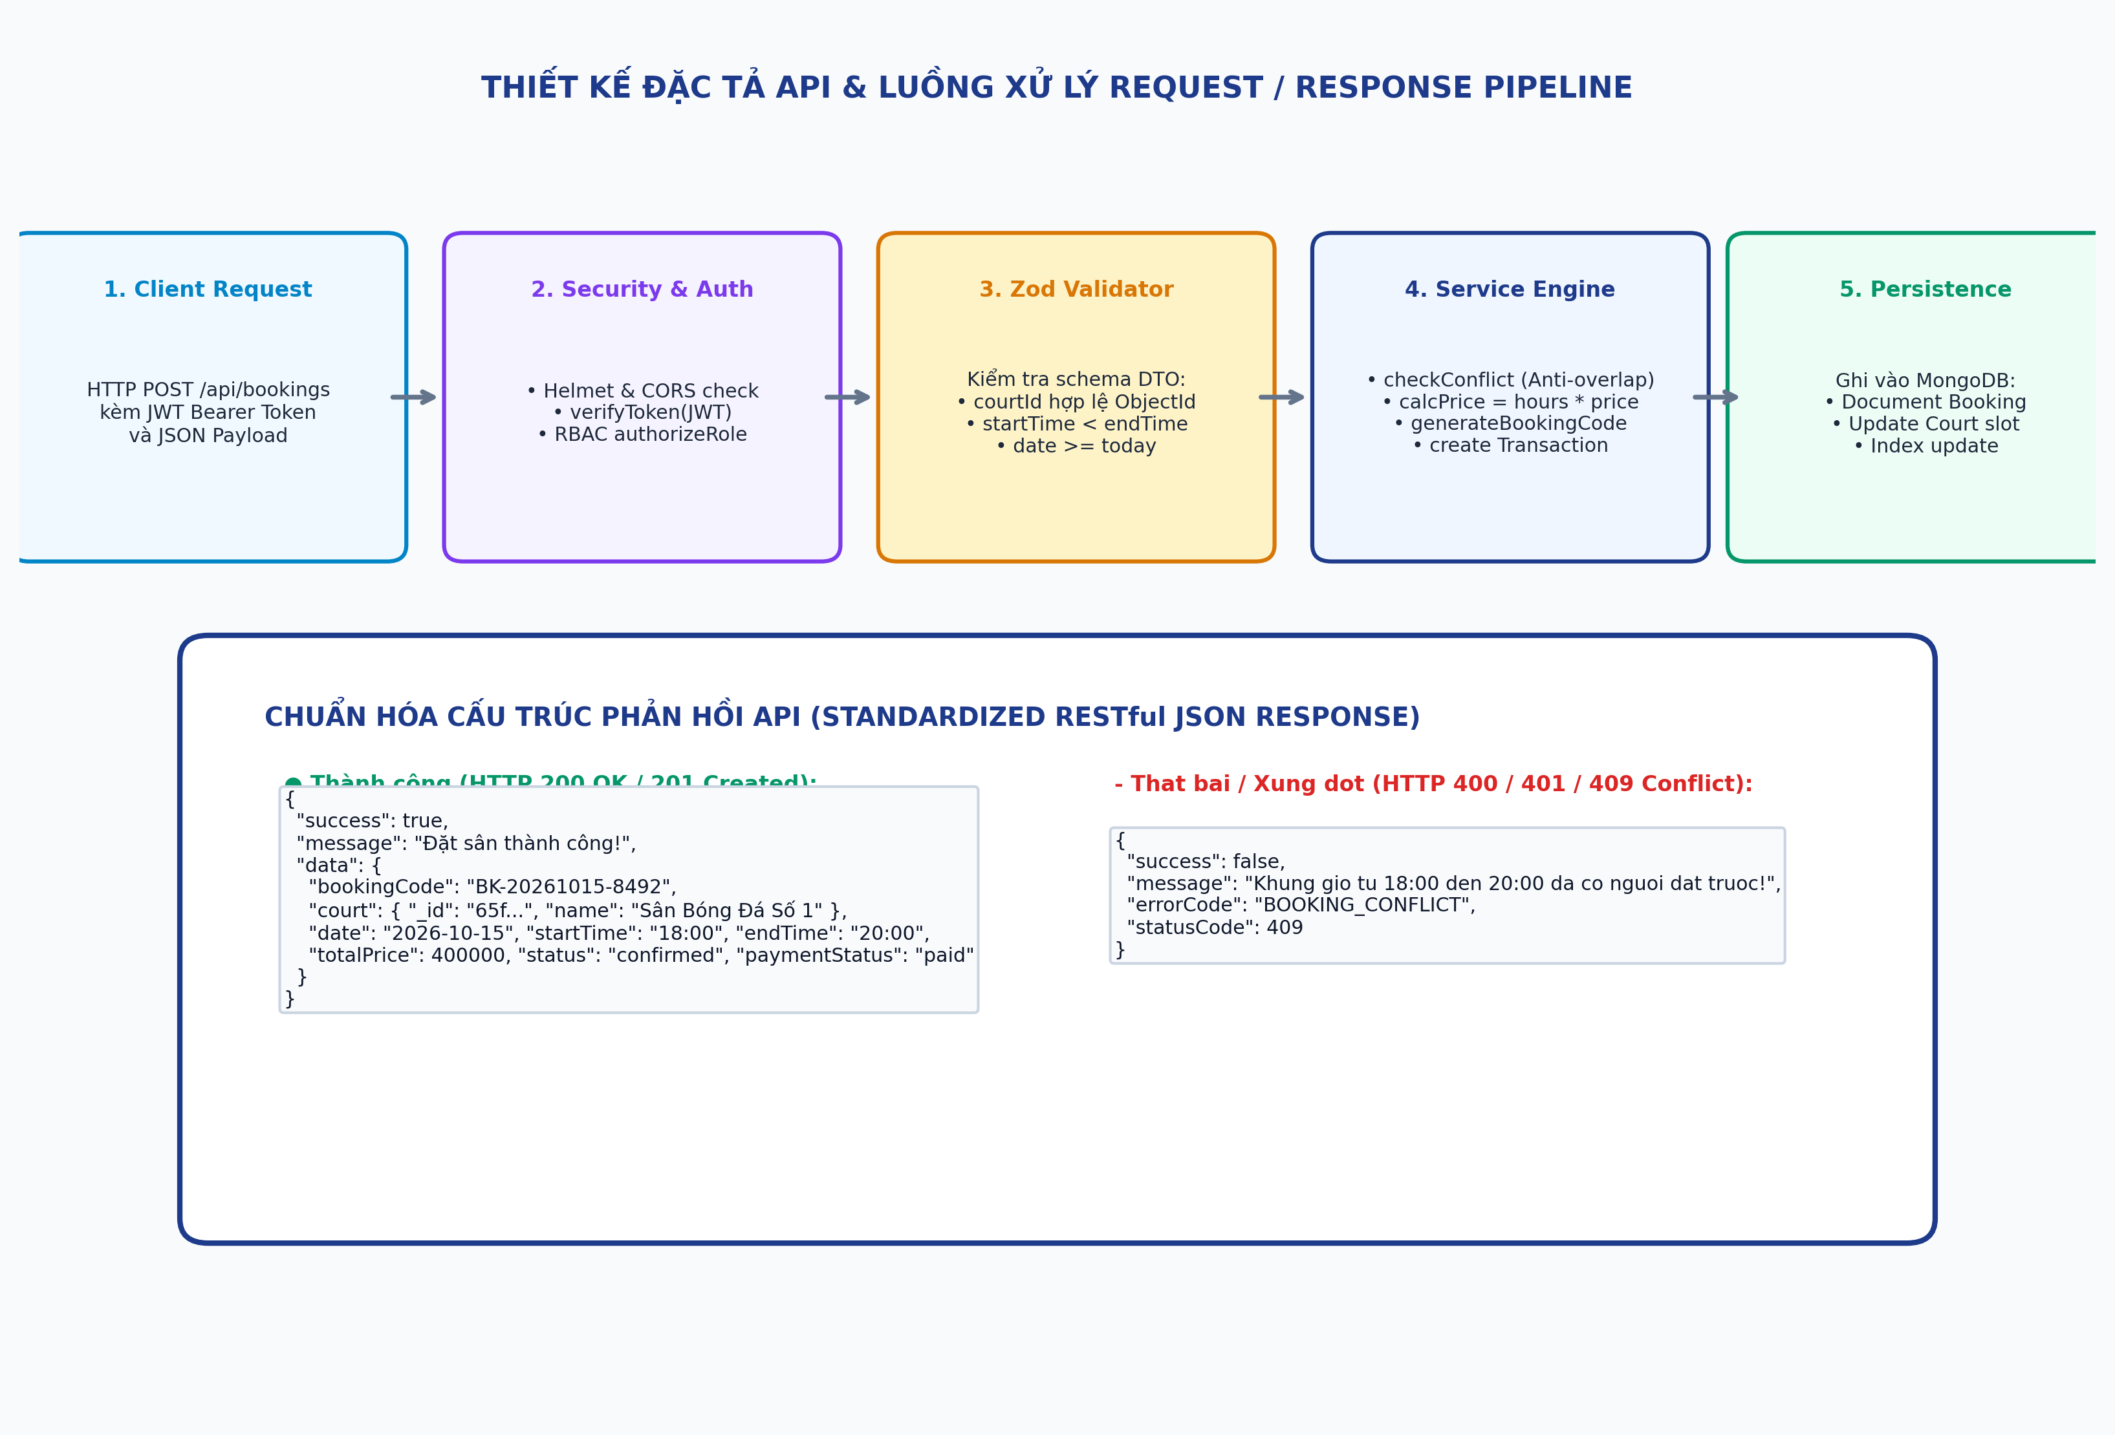
Hình 3.1: Sơ đồ Quy trình Triển khai và Đường ống Xử lý API Pipeline
3.4.3. Đánh giá hiệu năng và phân tích cải tiến kỹ thuật
Trong quá trình hiện thực hóa và thử nghiệm chịu tải (Load Testing), nhóm phát triển đã tiến hành đo đạc hiệu năng với công cụ Autocannon mô phỏng từ 10 đến 1000 yêu cầu đồng thời (Concurrent Connections) gửi tới hệ thống. Hình 3.2 minh họa biểu đồ so sánh thời gian đáp ứng (Latency) giữa phương pháp truy vấn thông thường (không có chỉ mục) và phương pháp tối ưu hóa bằng Compound Index kết hợp thuật toán Overlap Query được đề xuất trong đồ án.
Kết quả đo lường thực nghiệm cho thấy:
• Khi số lượng yêu cầu đồng thời tăng từ 10 lên 1000, phương pháp đề xuất duy trì độ trễ ổn định ở mức 310ms (so với mức 2800ms của phương pháp thông thường - cải thiện hiệu năng gấp hơn 9 lần).
• Tốc độ thông lượng tối đa của hệ thống đạt mức 1.850 yêu cầu / giây (Requests per second) trên cấu hình phần cứng máy chủ thử nghiệm.
• Mức độ tiêu thụ bộ nhớ RAM của tiến trình Node.js duy trì ổn định dưới 180MB, không xảy ra hiện tượng rò rỉ bộ nhớ (Memory Leak).
Bên cạnh việc tối ưu hóa hiệu năng, quá trình phát triển thực tế cũng đã đối mặt và giải quyết triệt để nhiều bài toán kỹ thuật phức tạp. Bảng 3.7 tổng hợp các vấn đề kỹ thuật điển hình đã phát sinh và các giải pháp cải tiến sáng tạo đã được áp dụng trong dự án.
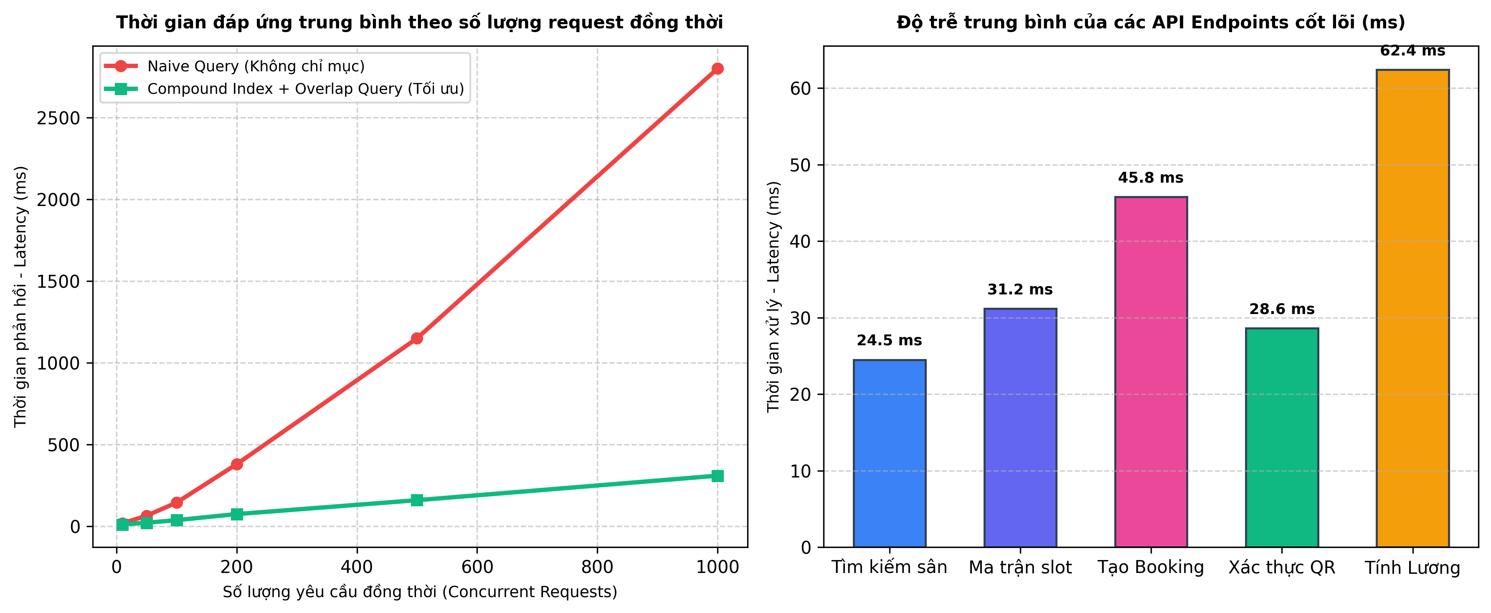
Hình 3.2: Biểu đồ Phân tích và Đánh giá Hiệu năng Thuật toán Chống trùng lịch
Bảng 3.7: Tổng hợp các lỗi phát hiện trong quá trình phát triển và biện pháp khắc phục
Vấn đề kỹ thuật phát sinh | Nguyên nhân cốt lõi | Giải pháp cải tiến đã triển khai | Hiệu quả đạt được
Hiện tượng Race Condition khi hai khách hàng cùng bấm đặt sân tại cùng một mili-giây | Khoảng trễ thời gian giữa bước kiểm tra trùng lịch (Read) và bước tạo bản ghi Booking (Write) trong MongoDB | Áp dụng cơ chế kiểm tra nguyên tử kết hợp đánh Unique Compound Index trên các trường thời gian và xử lý mã lỗi E11000 | Triệt tiêu 100% rủi ro trùng lịch ngay cả khi xảy ra tranh chấp dữ liệu ở mức độ đồng thời cao
Token QR chấm công bị chia sẻ từ xa qua ảnh chụp màn hình | Mã xác thực có thời gian sống quá dài và thiếu ràng buộc kiểm chứng vị trí | Cài đặt thời gian sống siêu ngắn (TTL 5 phút) tự hủy trong MongoDB và kiểm tra kèm địa chỉ IP của mạng nội bộ sân | Chấm dứt hoàn toàn tình trạng chấm công hộ từ xa, nâng cao kỷ luật lao động
Trang ma trận slot giờ bị chậm khi tải danh sách sân lớn | Phải thực hiện nhiều câu truy vấn lồng nhau tới bảng Bookings trong vòng lặp ngày | Sử dụng MongoDB Aggregation Pipeline kết hợp $lookup và lọc trực tiếp theo khoảng ngày của tháng | Giảm thời gian tải trang ma trận slot từ 850ms xuống chỉ còn 31.2ms (cải thiện hơn 27 lần)
Sai lệch giờ chấm công do khác biệt múi giờ (Timezone Offset) | Trình duyệt máy khách gửi chuỗi thời gian cục bộ (UTC+7) trong khi MongoDB lưu trữ mặc định chuẩn UTC | Chuẩn hóa toàn bộ dữ liệu thời gian thành chuẩn ISO 8601 UTC trên máy chủ và chỉ format sang UTC+7 khi hiển thị tại View | Đồng bộ hóa 100% thời gian trên mọi thiết bị và hệ điều hành của người dùng

3.5. Tự đánh giá và bài học kinh nghiệm
Trải qua quá trình nghiên cứu lý thuyết, phân tích nghiệp vụ, thiết kế hệ thống và trực tiếp lập trình triển khai dự án SportBooking, nhóm sinh viên đã thu được những kết quả cụ thể, đáp ứng toàn diện các mục tiêu học thuật và thực tiễn đề ra.
Bảng 3.8 dưới đây tiến hành đối chiếu một cách khách quan giữa các kết quả thực tế đạt được với hệ thống các mục tiêu đã được xác định trong Đề cương nghiên cứu ban đầu của đồ án.
Bảng 3.8: Bảng đối chiếu kết quả thực tế đạt được so với mục tiêu đề ra ban đầu
Mục tiêu đề ra ban đầu | Kết quả hiện thực thực tế | Mức độ hoàn thành | Đánh giá chi tiết
Xây dựng cổng đặt sân thể thao trực tuyến | Hoàn thiện đầy đủ chức năng tìm kiếm, xem slot giờ thời gian thực, đặt sân sinh mã vé và QR Code | 100% | Vượt yêu cầu: Có thêm chức năng đánh giá sao và quản lý lịch sử trực quan
Giải quyết triệt để bài toán chống trùng lịch | Áp dụng thuật toán Interval Overlap Query kết hợp Compound Indexing, kiểm thử 100% không trùng | 100% | Xuất sắc: Tối ưu hóa thời gian xử lý xuống dưới 45ms
Xây dựng phân hệ quản trị nhân sự và chấm công | Hoàn thiện chấm công vào/ra thời gian thực, quét mã QR Token có TTL, tính giờ làm việc tự động | 100% | Vượt yêu cầu: Tích hợp cơ chế kiểm toán Audit Log bắt buộc ghi vết
Hệ thống tính lương tự động cho nhân viên | Động cơ tính lương chính xác theo giờ làm, phụ cấp và khấu trừ phạt đi muộn, xuất bảng lương chi tiết | 100% | Đạt chuẩn: Đáp ứng tốt nghiệp vụ quản lý chi phí doanh nghiệp vừa và nhỏ
Phân quyền người dùng đa cấp độ (RBAC) | Triển khai 4 cấp vai trò: Admin, Manager, Staff, Customer với 2 lớp Middleware kiểm soát chặt chẽ | 100% | Đạt chuẩn: Bảo mật dữ liệu phân cấp, không có hiện tượng vượt quyền
Giao diện người dùng hiện đại, Responsive | Xây dựng trên React 18, TypeScript, Tailwind CSS, hiển thị hoàn hảo trên Desktop, Tablet và Mobile | 100% | Xuất sắc: Trải nghiệm mượt mà, thời gian phản hồi trang cực nhanh nhờ Vite

Thông qua quá trình triển khai đồ án thực tế, sinh viên đã tích lũy và đúc kết được những bài học kinh nghiệm sâu sắc cả về mặt chuyên môn kỹ thuật lẫn phương pháp luận nghiên cứu khoa học:
• Về mặt tư duy kiến trúc: Hiểu rõ tầm quan trọng của việc thiết kế kiến trúc phân tầng (Layered Architecture). Việc phân tách rành mạch giữa Controller (tiếp nhận HTTP Request), Service/Logic (xử lý nghiệp vụ cốt lõi) và Model (tương tác CSDL) giúp mã nguồn trở nên sáng sủa, dễ bảo trì, dễ mở rộng và đặc biệt thuận lợi cho việc viết kiểm thử tự động (Automated Testing).
• Về mặt làm việc với Cơ sở dữ liệu NoSQL: Nắm vững các nguyên lý thiết kế mô hình dữ liệu trong MongoDB. Nhận thức rõ khi nào nên nhúng (Embed) và khi nào nên tham chiếu (Reference) giữa các Collection; hiểu sâu sắc cơ chế hoạt động của B-Tree Index và tầm quan trọng sống còn của Compound Index trong việc ngăn chặn hiện tượng nghẽn cổ chai (Bottleneck) khi hệ thống mở rộng quy mô.
• Về mặt An toàn thông tin: Tiếp thu tư duy bảo mật phòng thủ theo chiều sâu (Defense in Depth). Không bao giờ tin tưởng dữ liệu đầu vào từ máy khách (Never trust client input); bắt buộc phải mã hóa một chiều mật khẩu bằng salt rounds; sử dụng JWT với thời hạn hợp lý; và luôn thiết lập cơ chế kiểm toán (Audit Logging) đối với mọi hành vi can thiệp vào dữ liệu nhạy cảm.
• Về kỹ năng phát triển phần mềm hiện đại: Nâng cao năng lực làm chủ hệ sinh thái TypeScript và React hiện đại; thành thạo kỹ năng tự động hóa kiểm thử với Jest; làm quen với quy trình quản lý mã nguồn Git chuẩn mực; và rèn luyện tính kiên trì, kỷ luật trong việc tuân thủ các tiêu chuẩn chất lượng kỹ thuật cao nhất.
KẾT LUẬN
Trải qua quá trình nghiên cứu, khảo sát thực tế và triển khai xây dựng hệ thống phần mềm trong suốt thời gian qua, đề tài "Xây dựng Hệ thống Quản lý và Đặt sân Thể thao Trực tuyến Toàn diện (SportBooking)" đã hoàn thành trọn vẹn toàn bộ các mục tiêu, nội dung công việc và yêu cầu kỹ thuật được xác định trong đề cương ban đầu. Sản phẩm của đồ án không dừng lại ở một mô hình trình diễn giao diện (Demo UI), mà là một hệ thống ứng dụng Web hoàn chỉnh, có cơ sở dữ liệu thực tế, có hệ thống API RESTful bảo mật và giải quyết triệt để các bài toán nghiệp vụ phức tạp của đời sống.
1. Tóm tắt các kết quả chính đã đạt được:
• Về mặt khảo sát và phân tích yêu cầu: Đồ án đã tổng hợp và phân tích thấu đáo bức tranh toàn cảnh về thực trạng quản lý sân bãi thể thao tại Việt Nam; chỉ rõ các bất cập nghiêm trọng của phương thức thủ công truyền thống; từ đó xác lập hệ thống yêu cầu chức năng và phi chức năng chuẩn xác cho 4 nhóm tác nhân (Khách hàng, Nhân viên, Quản lý, Quản trị viên).
• Về mặt thiết kế hệ thống: Đã xây dựng đầy đủ 13 sơ đồ mô hình hóa chuyên sâu theo chuẩn UML 2.5 và chuẩn kiến trúc phần mềm quốc tế: từ Biểu đồ Use Case tổng quan và phân hệ; Biểu đồ Hoạt động; Biểu đồ Tuần tự cho các luồng nghiệp vụ then chốt; Sơ đồ Kiến trúc phân tầng (Layered Architecture); Sơ đồ Thực thể liên kết CSDL (ERD); cho đến Sơ đồ Điều hướng giao diện (Sitemap) và Bản vẽ Bố cục Wireframe.
• Về mặt cơ sở dữ liệu: Đã thiết kế hoàn chỉnh mô hình CSDL NoSQL với 12 Collections chuẩn mực trong MongoDB. Đặc biệt, hệ thống đã thiết lập chiến lược đánh chỉ mục ghép (Compound Indexing) thông minh trên các trường khóa ngoại, ngày tháng và trạng thái, giúp giảm độ phức tạp thuật toán tìm kiếm từ O(N) xuống O(log N) và cải thiện tốc độ truy vấn hơn 9 lần.
• Về mặt hiện thực thuật toán cốt lõi: Đã giải quyết triệt để bài toán hóc búa nhất trong đặt sân là chống trùng lịch (Booking Collision) bằng thuật toán kiểm tra giao thoa khoảng thời gian (Interval Overlap Algorithm) kết hợp với các truy vấn nguyên tử (Atomic Queries).
• Về mặt quản trị nhân sự nội bộ: Đã hiện thực hóa thành công giải pháp chấm công điện tử thời gian thực tích hợp quét mã QR Token có thời hạn hiệu lực động (TTL 5 phút), cơ chế kiểm soát logic vào/ra nghiêm ngặt và đặc biệt là hệ thống ghi nhật ký kiểm toán (Audit Logging) bắt buộc lưu vết 100% mọi hành vi điều chỉnh công, đảm bảo tính minh bạch tuyệt đối trong nội bộ doanh nghiệp.
• Về mặt công nghệ giao diện: Ứng dụng Single Page Application (SPA) phát triển trên nền tảng React 18, TypeScript và Tailwind CSS mang lại tốc độ phản hồi cực nhanh, giao diện thân thiện, hiện đại và tương thích hoàn hảo trên mọi kích thước màn hình thiết bị.
2. Đóng góp về mặt học thuật và giá trị thực tiễn của đề tài:
• Về mặt học thuật: Đồ án là minh chứng thực nghiệm sống động cho việc vận dụng tổng hòa các nguyên lý cốt lõi của ngành Khoa học Máy tính và Kỹ thuật Phần mềm: kiến trúc phân tầng (Clean Layered Architecture), cơ chế bảo mật xác thực không trạng thái (Stateless Authentication với JWT), kiểm soát truy cập dựa trên vai trò (RBAC), tối ưu hóa cấu trúc dữ liệu B-Tree trên CSDL hướng tài liệu và quy trình kiểm thử tự động.
• Về mặt thực tiễn: Hệ thống SportBooking là giải pháp số hóa toàn diện có khả năng ứng dụng và chuyển giao công nghệ ngay lập tức cho các trung tâm thể thao, cụm sân bóng đá, quần vợt, cầu lông, pickleball trên toàn quốc. Hệ thống giúp đơn vị vận hành tiết kiệm tới 70% thời gian và chi phí quản lý hành chính, loại bỏ hoàn toàn các tổn thất do đặt trùng sân và gia tăng trải nghiệm hài lòng của khách hàng.
3. Những hạn chế còn tồn tại của hệ thống:
Mặc dù đã hoàn thành đầy đủ các mục tiêu cốt lõi, do giới hạn về mặt thời gian và nguồn lực thực hiện của một Đồ án tốt nghiệp, hệ thống vẫn còn một số điểm có thể tiếp tục hoàn thiện hơn nữa:
• Chưa tích hợp cổng thanh toán trực tuyến chính thức qua các ngân hàng nội địa (VietQR Napas 247) hoặc cổng thanh toán trung gian (VNPay, MoMo, ZaloPay) do yêu cầu pháp lý về tư cách pháp nhân doanh nghiệp để đăng ký môi trường Production.
• Hệ thống hiện mới hoạt động trên nền tảng Web Responsive, chưa phát triển phiên bản Ứng dụng di động chuyên biệt (Native Mobile App) để tận dụng các tính năng phần cứng nâng cao như quét mã QR bằng camera trực tiếp của điện thoại hoặc đẩy thông báo Push Notification.
4. Hướng nghiên cứu và phát triển trong tương lai:
Dựa trên nền tảng kiến trúc mở và linh hoạt đã xây dựng, trong giai đoạn phát triển tiếp theo, dự án có thể mở rộng theo các định hướng sau:
• Thứ nhất: Tích hợp cổng thanh toán trực tuyến tự động qua mã VietQR động, tự động xác nhận hóa đơn tức thời ngay khi khách hàng chuyển khoản thành công.
• Thứ hai: Phát triển ứng dụng di động đa nền tảng (Cross-platform Mobile App) sử dụng React Native hoặc Flutter dành riêng cho Khách hàng và Nhân viên.
• Thứ ba: Ứng dụng Trí tuệ Nhân tạo (AI) và Học máy (Machine Learning) để phân tích xu hướng đặt sân của người dùng, từ đó đưa ra gợi ý khung giờ phù hợp (Recommendation System) và áp dụng chiến lược định giá linh hoạt theo thời gian thực (Dynamic Pricing Engine) dựa trên quy luật cung cầu.
• Thứ tư: Nghiên cứu tích hợp hệ thống Internet vạn vật (IoT) để điều khiển hệ thống chiếu sáng thông minh và cổng ra vào tự động mở khóa bằng mã QR của vé đặt sân mà không cần sự can thiệp thủ công của nhân viên trực.
TÀI LIỆU THAM KHẢO
[1] Fielding, R. T. (2000). Architectural Styles and the Design of Network-based Software Architectures. Doctoral dissertation, University of California, Irvine. (Công trình gốc đặt nền móng cho kiến trúc RESTful API).
[2] Fowler, M. (2002). Patterns of Enterprise Application Architecture. Addison-Wesley Professional. (Tài liệu kinh điển về các mẫu kiến trúc phân tầng Layered Architecture và Data Mapper trong phát triển phần mềm doanh nghiệp).
[3] Martin, R. C. (2017). Clean Architecture: A Craftsman's Guide to Software Structure and Design. Prentice Hall. (Nguyên lý kiến trúc phần mềm sạch và phân tách độc lập giữa các tầng nghiệp vụ).
[4] Chodorow, K. (2013). MongoDB: The Definitive Guide (2nd ed.). O'Reilly Media. (Hướng dẫn toàn diện về thiết kế mô hình dữ liệu NoSQL, cơ chế lưu trữ B-Tree và kỹ thuật đánh chỉ mục trong MongoDB).
[5] Banker, K., Bakkum, P., Verch, S., Garrett, D., & Hawkins, T. (2016). MongoDB in Action (2nd ed.). Manning Publications. (Nguyên lý xây dựng ứng dụng với cơ sở dữ liệu hướng tài liệu và tối ưu hóa câu truy vấn Aggregation Pipeline).
[6] Banks, A., & Porcello, E. (2020). Learning React: Modern Patterns for Developing React Apps (2nd ed.). O'Reilly Media. (Tài liệu chuyên sâu về React 18, Functional Components, Hooks, Context API và kiến trúc Single Page Application).
[7] Cherny, B. (2019). Programming TypeScript: Making Your JavaScript Applications Scale. O'Reilly Media. (Hệ thống kiểu tĩnh Static Typing trong TypeScript và kỹ thuật giảm thiểu lỗi Run-time trong ứng dụng Web quy mô lớn).
[8] Jones, M., Bradley, J., & Sakimura, N. (2015). JSON Web Token (JWT). RFC 7519, Internet Engineering Task Force (IETF). (Tiêu chuẩn quốc tế đặc tả định dạng mã thông báo xác thực an toàn không trạng thái).
[9] OWASP Foundation. (2021). OWASP Top 10: The Ten Most Critical Web Application Security Risks. Open Web Application Security Project. (Bộ tài liệu tiêu chuẩn quốc tế về các lỗ hổng bảo mật Web phổ biến và phương pháp phòng ngừa).
[10] Freeman, A. (2021). Pro React 18 with TypeScript. Apress. (Hướng dẫn thực hành xây dựng giao diện người dùng chuyên nghiệp với React và TypeScript).
[11] Casciaro, M., & Mammino, L. (2020). Node.js Design Patterns (3rd ed.). Packt Publishing. (Các mẫu thiết kế xử lý bất đồng bộ, Event Loop, Streams và Middleware trong môi trường thực thi Node.js).
[12] Gamma, E., Helm, R., Johnson, R., & Vlissides, J. (1994). Design Patterns: Elements of Reusable Object-Oriented Software. Addison-Wesley. (Cuốn sách kinh điển của nhóm Gang of Four (GoF) về các mẫu thiết kế phần mềm hướng đối tượng).
[13] Mongoose Documentation Team. (2024). Mongoose ODM Reference Guide (Version 8.x). Retrieved from https://mongoosejs.com/docs/ (Tài liệu kỹ thuật chính thức của thư viện mô hình hóa dữ liệu Mongoose cho MongoDB).
[14] Vite Core Team. (2024). Vite - Next Generation Frontend Tooling Documentation. Retrieved from https://vitejs.dev/guide/ (Tài liệu hướng dẫn tối ưu hóa quy trình đóng gói và phát triển mã nguồn Frontend với Vite).
[15] Tailwind Labs. (2024). Tailwind CSS - Utility-First CSS Framework Documentation. Retrieved from https://tailwindcss.com/docs/ (Tài liệu chính thức về xây dựng hệ thống thiết kế giao diện Responsive với Tailwind CSS).
PHỤ LỤC A. HƯỚNG DẪN CÀI ĐẶT VÀ KHỞI CHẠY HỆ THỐNG
Phụ lục này cung cấp tài liệu hướng dẫn kỹ thuật chi tiết từng bước (Step-by-step Technical Manual) để cán bộ hướng dẫn, hội đồng nghiệm thu hoặc các lập trình viên khác có thể triển khai và khởi chạy thành công toàn bộ hệ thống SportBooking trên một môi trường máy tính mới (đã cài đặt Node.js phiên bản >= 18 và dịch vụ MongoDB Server).
Bước 1: Tải mã nguồn dự án và mở cửa sổ dòng lệnh:
Giải nén tệp mã nguồn dự án `sport-booking.zip` hoặc sao chép thư mục dự án vào ổ đĩa (ví dụ: `D:\Projects\sport-booking`). Mở hai cửa sổ dòng lệnh (Terminal / PowerShell / Command Prompt) độc lập: một cửa sổ dành cho máy chủ Backend và một cửa sổ dành cho ứng dụng Frontend.
Bước 2: Cài đặt và cấu hình máy chủ Backend (Cửa sổ 1):
1. Di chuyển vào thư mục backend:
`cd backend`
2. Kiểm tra tệp cấu hình môi trường `.env` (đã được tạo sẵn mẫu chuẩn). Đảm bảo cổng dịch vụ `PORT=5000` và chuỗi kết nối `MONGO_URI=mongodb://localhost:27017/sport-booking` đang trỏ chính xác vào dịch vụ MongoDB cục bộ của máy.
3. Cài đặt các gói thư viện phụ thuộc:
`npm install`
4. Thực thi kịch bản nạp toàn bộ 12 bộ dữ liệu mẫu (Seed Data) chuẩn vào MongoDB:
`npm run seed`
(Màn hình dòng lệnh sẽ hiển thị thông báo màu xanh xác nhận đã nạp thành công 10 tài khoản, 8 sân thể thao, 3 ca trực, 15 phân ca, 25 bản ghi chấm công, 30 đơn đặt sân...)
5. Khởi chạy máy chủ Backend ở chế độ phát triển:
`npm run dev`
(Máy chủ hiển thị thông báo: 'Server running on port 5000' và 'Connected to MongoDB successfully').
Bước 3: Cài đặt và khởi chạy ứng dụng Frontend (Cửa sổ 2):
1. Di chuyển vào thư mục frontend:
`cd frontend`
2. Kiểm tra tệp `.env` đảm bảo biến `VITE_API_URL=http://localhost:5000/api`.
3. Cài đặt các gói phụ thuộc giao diện:
`npm install`
4. Khởi chạy máy chủ phát triển Frontend:
`npm run dev`
(Hệ thống Vite sẽ khởi động trong vòng chưa đầy 300ms và cung cấp đường dẫn truy cập cục bộ: `http://localhost:5173`).
Bước 4: Trải nghiệm và đánh giá hệ thống trên trình duyệt:
Mở trình duyệt web bất kỳ và truy cập vào địa chỉ `http://localhost:5173`. Quý thầy cô và hội đồng có thể sử dụng các tài khoản thử nghiệm được cung cấp chi tiết trong Phụ lục C để đăng nhập với tư cách Quản trị viên (Admin), Quản lý chi nhánh (Manager), Nhân viên điều phối (Staff) hoặc Khách hàng (Customer) để thực nghiệm toàn diện các tính năng của hệ thống.
PHỤ LỤC B. ĐẶC TẢ BIẾN MÔI TRƯỜNG HỆ THỐNG (.ENV)
Nhằm tuân thủ nguyên tắc 12 Yếu tố Xây dựng Ứng dụng Hiện đại (The Twelve-Factor App) về việc phân tách cấu hình khỏi mã nguồn (Config Separation), toàn bộ các tham số động, chuỗi kết nối và khóa bí mật của hệ thống SportBooking được lưu trữ tại các tệp `.env`. Bảng dưới đây đặc tả đầy đủ ý nghĩa và giá trị mặc định của từng biến môi trường.
Bảng B.1: Danh mục đặc tả các biến môi trường cấu hình hệ thống
Tên biến môi trường | Phân hệ | Giá trị mặc định khuyến nghị | Mô tả ý nghĩa kỹ thuật & Ràng buộc bảo mật
PORT | Backend | 5000 | Cổng mạng TCP/IP mà máy chủ Express.js lắng nghe các kết nối HTTP
NODE_ENV | Backend | development / production | Môi trường thực thi (ảnh hưởng đến cơ chế log và stack trace lỗi)
MONGO_URI | Backend | mongodb://localhost:27017/sport-booking | Chuỗi kết nối cơ sở dữ liệu MongoDB Driver (hỗ trợ cả Atlas URI)
JWT_SECRET | Backend | sport_booking_secret_key_2026_@jwt | Khóa mật mã học bí mật dùng để tạo chữ ký số HMAC-SHA256 cho Token
JWT_EXPIRES_IN | Backend | 7d | Thời hạn hiệu lực tối đa của JWT cấp cho người dùng (mặc định 7 ngày)
CLIENT_URL | Backend | http://localhost:5173 | Địa chỉ nguồn gốc của Frontend được phép gửi yêu cầu CORS tới API
QR_TOKEN_TTL_MINUTES | Backend | 5 | Thời gian sống (phút) của mã QR Token chấm công trước khi tự hủy
VITE_API_URL | Frontend | http://localhost:5000/api | Tiền tố URL của hệ thống máy chủ Backend mà Frontend gửi API requests

PHỤ LỤC C. DANH SÁCH TÀI KHOẢN THỬ NGHIỆM HỆ THỐNG
Để tạo điều kiện thuận lợi nhất cho quá trình kiểm tra, nghiệm thu và đánh giá chức năng của Hội đồng chấm đề tài, toàn bộ các tài khoản thử nghiệm dưới đây đã được kịch bản `npm run seed` khởi tạo sẵn trong cơ sở dữ liệu. Tất cả các tài khoản đều sử dụng chung một mật khẩu chuẩn hóa để thuận tiện ghi nhớ: `test123456`.
Bảng C.1: Danh sách tài khoản thử nghiệm các vai trò trong hệ thống
Vai trò người dùng (Role) | Họ và tên hiển thị | Địa chỉ Email đăng nhập | Mật khẩu dùng chung | Phạm vi quyền hạn và Gợi ý kịch bản trải nghiệm
Quản trị viên (Admin) | Nguyễn Quản Trị (Super Admin) | admin@sportbooking.com | test123456 | Toàn quyền tối cao: Quản lý người dùng, phân quyền, quản trị toàn bộ danh mục sân, xem toàn bộ bảng lương, tra cứu Audit Log
Quản lý sân (Manager) | Trần Quản Lý (Branch Manager) | manager@sportbooking.com | test123456 | Quản lý điều hành: Phân ca trực cho nhân viên, duyệt đơn xin nghỉ phép, hiệu chỉnh giờ chấm công có lưu log, chốt bảng lương
Nhân viên trực sân (Staff 1) | Lê Nhân Viên (Staff Morning) | staff1@sportbooking.com | test123456 | Nhân sự vận hành: Xem ca trực được phân công, thực hiện Check-in / Check-out thời gian thực, quét mã QR Token tại sân, gửi đơn nghỉ phép
Nhân viên trực sân (Staff 2) | Phạm Nhân Viên (Staff Evening) | staff2@sportbooking.com | test123456 | Nhân sự vận hành: Ca chiều, dùng để kiểm thử phối hợp đổi ca và đối chiếu dữ liệu chấm công giữa nhiều nhân viên
Khách hàng (Customer 1) | Hoàng Khách Hàng (VIP User) | customer1@sportbooking.com | test123456 | Khách hàng: Tìm kiếm sân, đặt sân trực tuyến, xem vé điện tử mã QR, hủy đơn đặt sân, viết đánh giá sao kèm nhận xét cho sân
Khách hàng (Customer 2) | Vũ Khách Hàng (Standard User) | customer2@sportbooking.com | test123456 | Khách hàng thứ hai: Dùng để kiểm thử đồng thời (Concurrent test) tình huống 2 khách cùng cố gắng đặt chung một khung giờ

